|  |  |  |  |  |  |
| --- | --- | --- | --- | --- | --- |
| **TRUNG TÂM CÔNG NGHỆ THÔNG TIN PVI**  **\*\*\*\*\*** | | | | | |
|  | |  | | |  |
| **TÀI LIỆU HƯỚNG DẪN SỬ DỤNG**  **GIẢI QUYẾT KHIẾU NẠI**  **PHI XE CƠ GIỚI & CON NGƯỜI**  **Phiên bản: v1.0, 06/2023** | | | | | |
|  | ***Soạn thảo*** | | ***Kiểm tra*** | ***Phê duyệt*** | |
| **Họ tên** | Nguyễn Thị Minh Huệ | |  |  | |
| **Chữ ký** |  | |  |  | |
| **Chức vụ** |  | |  |  | |
| *Tài liệu này là tài sản của công ty. Không được sao chép dưới mọi hình thức trước khi có sự đồng ý của Giám đốc công ty.* | | | | | |

**Mục lục**

**I.** **GIỚI THIỆU** 2

1. Mục đích và ý nghĩa của tài liệu 2

2. Phạm vi 3

3. Các thuật ngữ và từ viết tắt 3

4. Cấu trúc tài liệu 3

**II.** **TỔNG QUAN** 3

1. Giới thiệu tổng quan chương trình 3

2. Các nội dung khác 3

**II.** **HƯỚNG DẪN SỬ DỤNG CÁC CHỨC NĂNG** 3

1. Đăng nhập 4

2. Các chức năng Phân hệ GQKN 5

2.1. Khai báo tổn thất 5

2.2. Báo cáo tổn thất 13

2.3. Hồ sơ bồi thường 60

2.4. Lập Phương án giám định 78

2.5. Thực hiện giám định 99

2.6. Bồi thường 225

2.7. Thanh lý tài sản 259

2.8. Thu đòi NT3 354

# **GIỚI THIỆU**

## Mục đích và ý nghĩa của tài liệu

* Tài liệu này được xây dựng nhằm hướng dẫn người dùng hiểu và sử dụng được phần mềm Giải quyết khiếu nại phi xe Cơ giới và Con người (Sau đây gọi là phần mềm GQKN)

## Phạm vi

* Các công ty giám định, khách hàng và cán bộ PVI dùng để thao tác các chức năng của phần mềm GQKN

## Các thuật ngữ và từ viết tắt

| **Thuật ngữ** | **Định nghĩa** | **Ghi chú** |
| --- | --- | --- |
|  |  |  |
|  |  |  |
|  |  |  |

## Cấu trúc tài liệu

Tài liệu này gồm 3 phần, được bố trí như sau:

Phần I: Giới thiệu

Phần II: Tổng quan

Phần III: Hướng dẫn sử dụng các chức năng

# **TỔNG QUAN**

## Giới thiệu tổng quan chương trình

* Phần mềm GQKN gồm các phân hệ chính:
  + Trang chủ
  + Đăng nhập

## Các nội dung khác

* Yêu cầu tối thiểu đối với người sử dụng: NSD phải biết sử dụng máy vi tính và có kiến thức cơ bản về tin học.

# **HƯỚNG DẪN SỬ DỤNG CÁC CHỨC NĂNG**

## Đăng nhập

|  |  |
| --- | --- |
| Tên chức năng | Đăng nhập |
| Mô tả | Cho phép người dùng nhập tài khoản/mật khẩu để đăng nhập hệ thống |
| Tác nhân | NSD là CB thuộc Công ty giám định hoặc Khách hàng hoặc CB của PVI được cung cấp tài khoản |
| Điều kiện trước | NSD ở Trang chủ website GQKN |
| Điều kiện sau | Hiển thị trang đăng nhập cho phép người dùng nhập tài khoản/mật khẩu |
| Ngoại lệ |  |

Cho phép Công ty giám định, Khách hàng, Cán bộ PVI và Lãnh đạo PVI đăng nhập theo user được cấp. User đăng nhập xong sẽ hiển thị hồ sơ và quyền tương ứng đã được phân cho user đó.

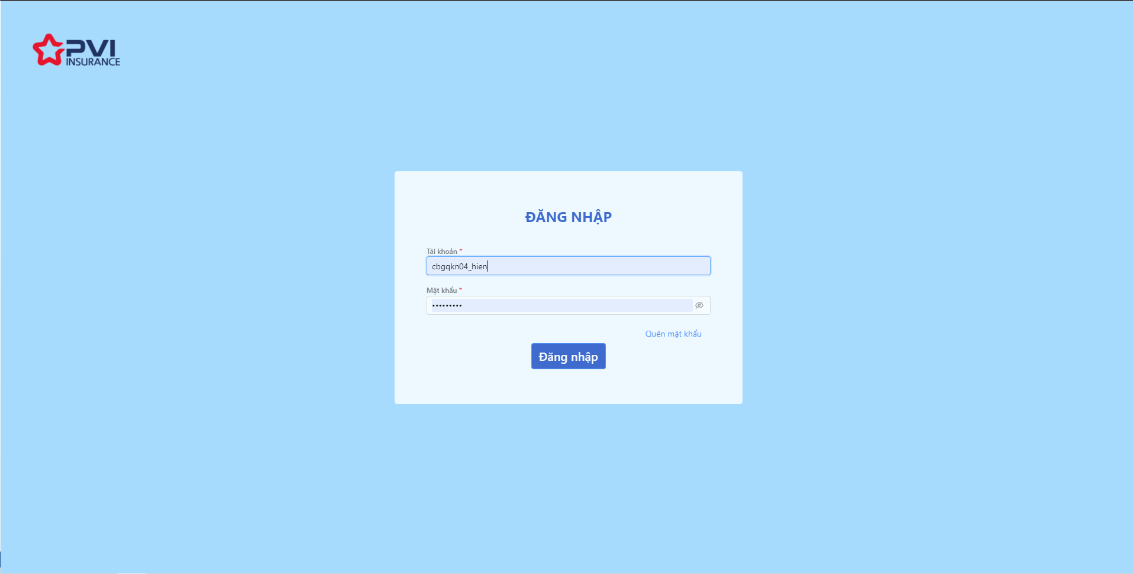

*Đăng nhập*

Sau khi đăng nhập thành công sẽ mặc định vào menu Quản lý hồ sơ.

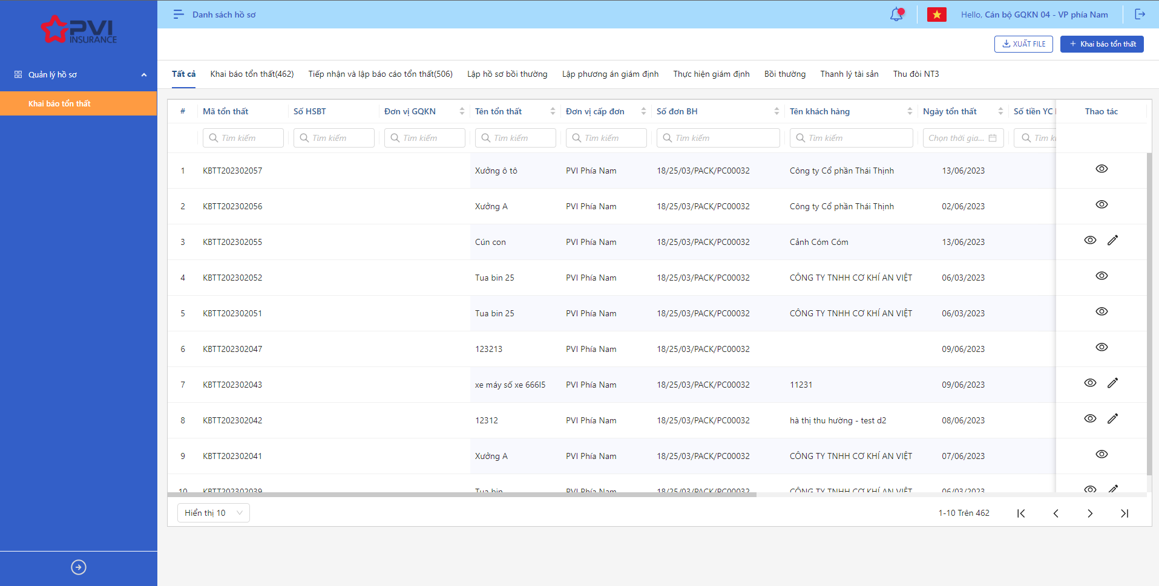

*Danh sách hồ sơ*

## Các chức năng Phân hệ GQKN

### Khai báo tổn thất

|  |  |
| --- | --- |
| Tên chức năng | Quản lý Hồ sơ Khai báo tổn thất |
| Mô tả | Cho phép quản lý hồ sơ tổn thất |
| Tác nhân | CB PVI, CB Công ty giám định, Khách hàng được cung cấp tài khoản |
| Điều kiện trước | NSD có tài khoản đăng nhập hệ thống |
| Điều kiện sau | Hiển thị Danh sách hồ sơ Khai báo tổn thất |
| Ngoại lệ |  |

#### Danh sách Khai báo tổn thất

1. **Mục đích**:

* Hệ thống cho phép người dùng xem Danh sách hồ sơ Khai báo tổn thất trên hệ thống. Thông tin bao gồm:

1. **Các bước thực hiện**

* **Bước 1**: Vào menu Quản lý hồ sơ 🡪 Chọn tiến trình Khai báo tổn thất trên Tab bar 🡪 Hệ thống hiển thị danh sách tổn thất có trên hệ thống

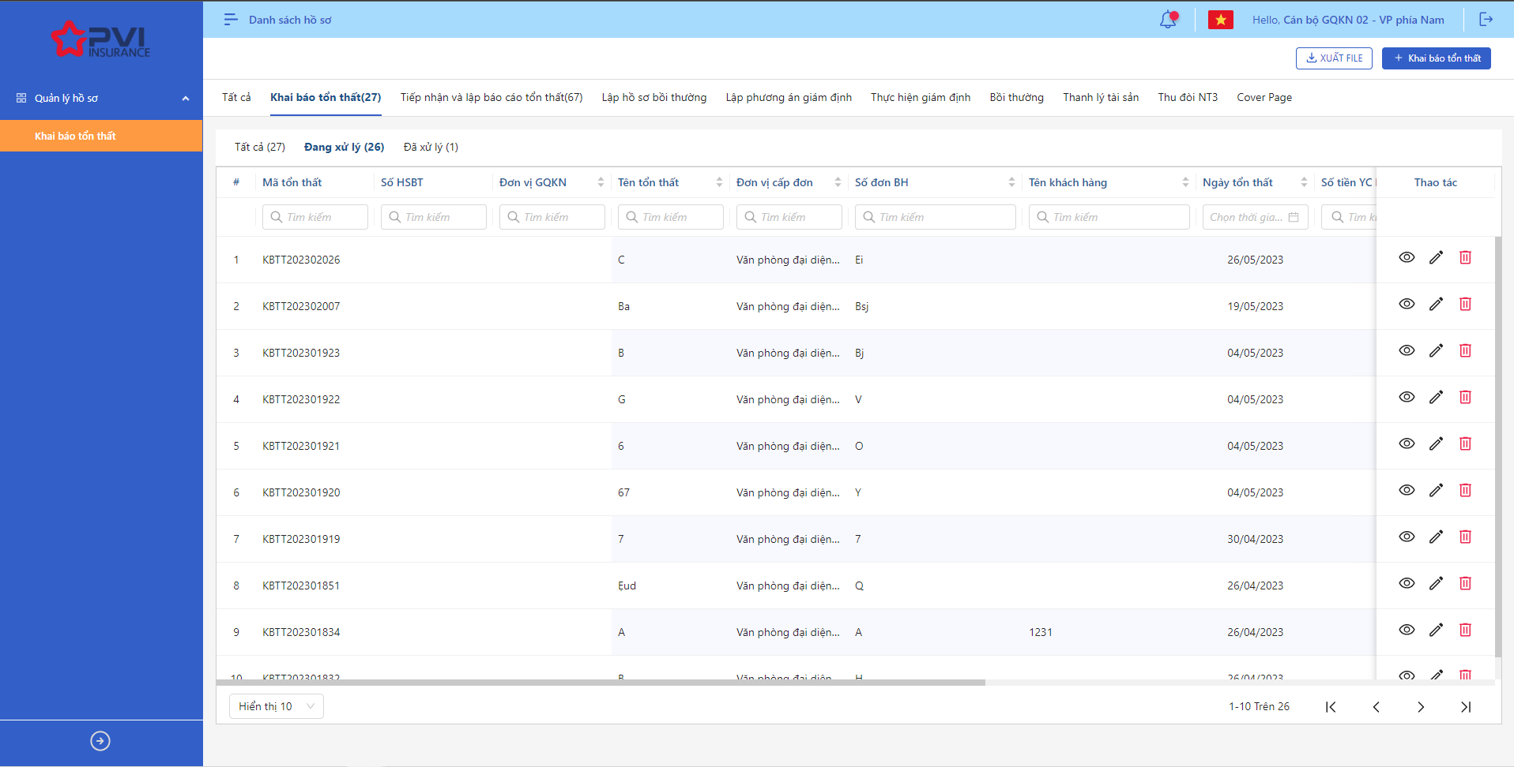

*Danh sách tổn thất*

* **Bước 2**: Người dùng có thể tiến hành thực hiện những thao tác tương ứng trên màn danh sách: Khai báo tổn thất, Xuất file, Tìm kiếm thông tin tổn thất theo điều kiện tìm kiếm

#### Thêm mới tổn thất

1. **Mục đích**:

* Cho phép người dùng khai báo thông tin tổn thất của khách hàng bao gồm các thông tin:
* Thông tin khách hàng: Loại khách hàng, Mã số thuế, Tên Khách hàng, Địa chỉ, Người liên hệ, Email, Số điện thoại
* Thông tin hợp đồng Khách hàng: Số hợp đồng, Số đơn bảo hiểm, Số đơn SĐBS, Ngày bắt đầu bảo hiểm, Ngày kết thúc bảo hiểm, Đơn vị cấp đơn, Đối tượng được bảo hiểm
* Thông tin tổn thất: Đối tượng bị tổn thất, Địa điểm xảy ra tổn thất, Tỉnh thành xảy ra tổn thất, Ngày tổn thất, Giờ tổn thất, Ước lượng tổn thất, Nguyên nhân sơ bộ, Phương án khắc phục thiệt hại, Đề nghị đề xuất
* Thông tin tiếp nhận: Hình thức tiếp nhận, Người tiếp nhận, Ngày tiếp nhận, Giờ tiếp nhận

1. **Các bước thực hiện**

* **Bước 1**: Vào menu Quản lý hồ sơ 🡪 Chọn Tiến trình Khai báo tổn thất 🡪 Chọn  để hiển thị giao diện màn Thêm mới tổn thất

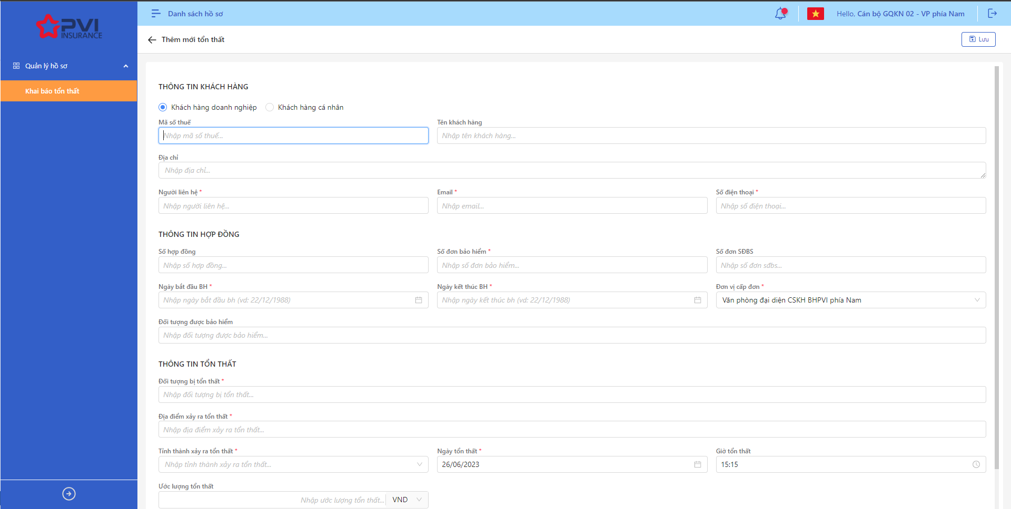

*Khai báo tổn thất*

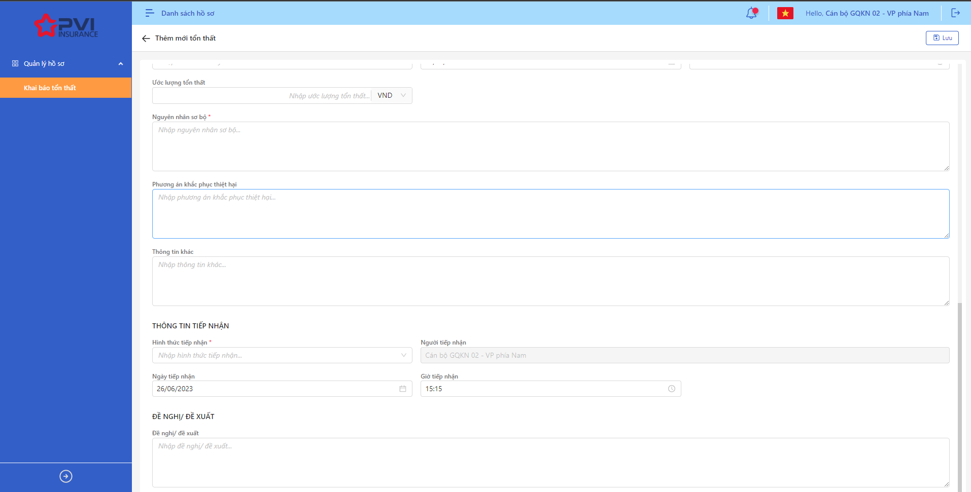

*Khai báo tổn thất*

* **Bước 2**: Nhập các trường thông tin bắt buộc hợp lệ
* **Bước 3**: Người dùng upload các file theo từng thư mục nếu có
* **Bước 4**: Người dùng chọn Lưu để Thêm mới tổn thất hoặc chọn Quay lại để hủy thao tác

1. **Ngoại lệ:**

* Hệ thống hiển thị thông báo lỗi khi các trường thông tin bắt buộc không được nhập đầy đủ

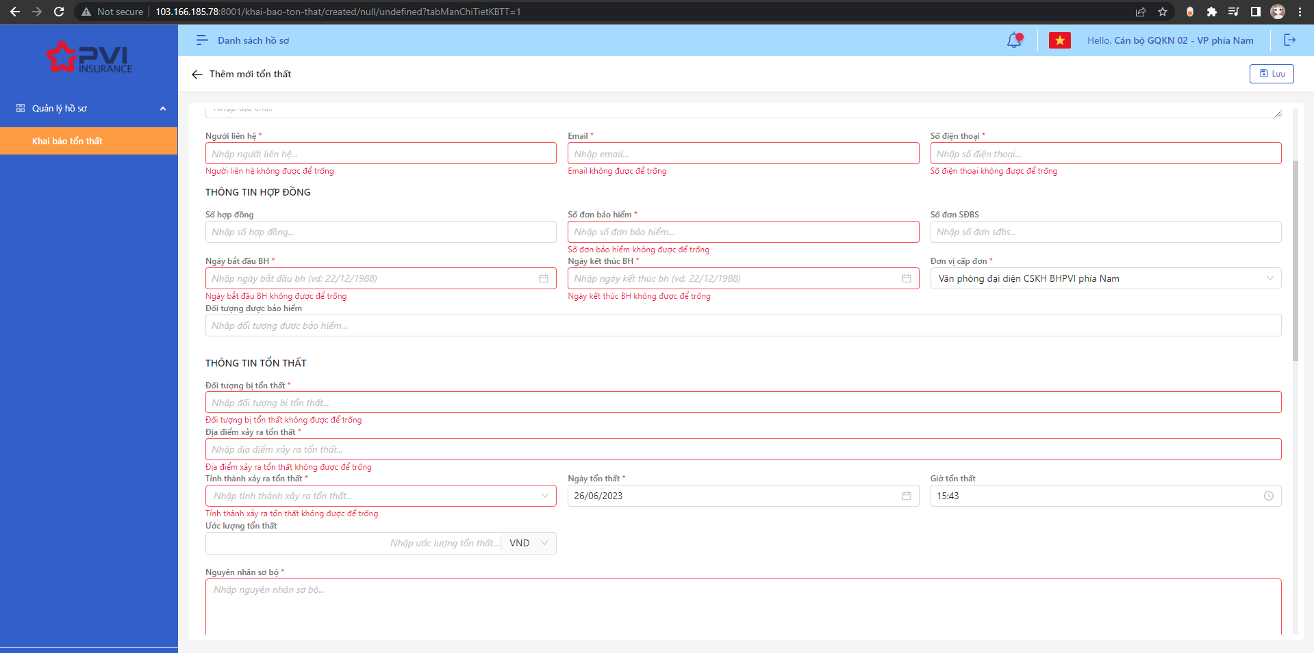

*Thêm mới tổn thất*

* Khi Tạo mới Vai trò thành công, hệ thống hiển thị thông báo “Thêm mới Khai báo tổn thất” và hiển thị Tổn thất mới tạo tại ví trí đầu tiên của Danh sách tổn thất

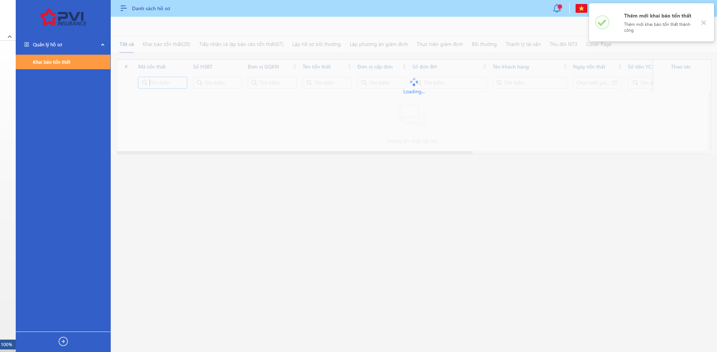

*Danh sách vai trò*

* Hiển thị thông báo lỗi khi ngày tổn thất nằm ngoài thời hạn bảo hiểm

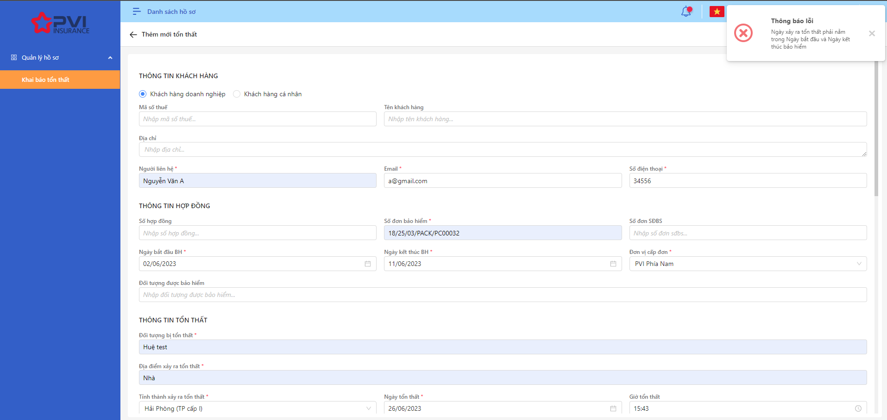

* Hiển thị thông báo lỗi khi Đơn vị cấp đơn chọn không đúng với Đơn vị cấp đơn theo số đơn đã nhập

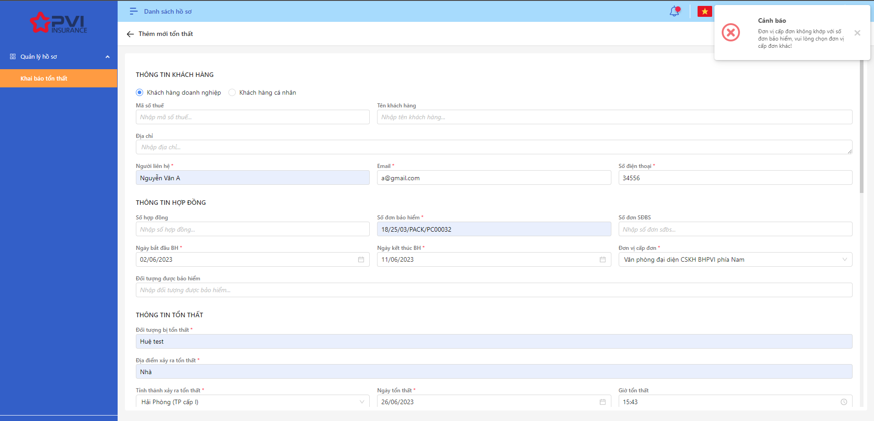

#### Sửa Tổn thất

1. **Mục đích**:

* Hệ thống cho phép người dùng cập nhật thông tin cho các tổn thất

1. **Các bước thực hiện**

* **Bước 1**: Vào menu Quản lý hồ sơ 🡪 Chọn Khai báo tổn thất 🡪 Chọn  để hiển thị giao diện màn Cập nhật Tổn thất
* **Bước 2**: Hệ thống hiển thị màn hình Cập nhật Tổn thất. Người dùng cập nhật vào các trường thông tin tương ứng
* **Bước 3**: Người dùng chọn Lưu để lưu thông tin cập nhật hoặc chọn Hủy để hủy thao tác

1. **Ngoại lệ:**

* Hệ thống hiển thị thông báo lỗi khi các trường thông tin bắt buộc không được nhập đầy đủ

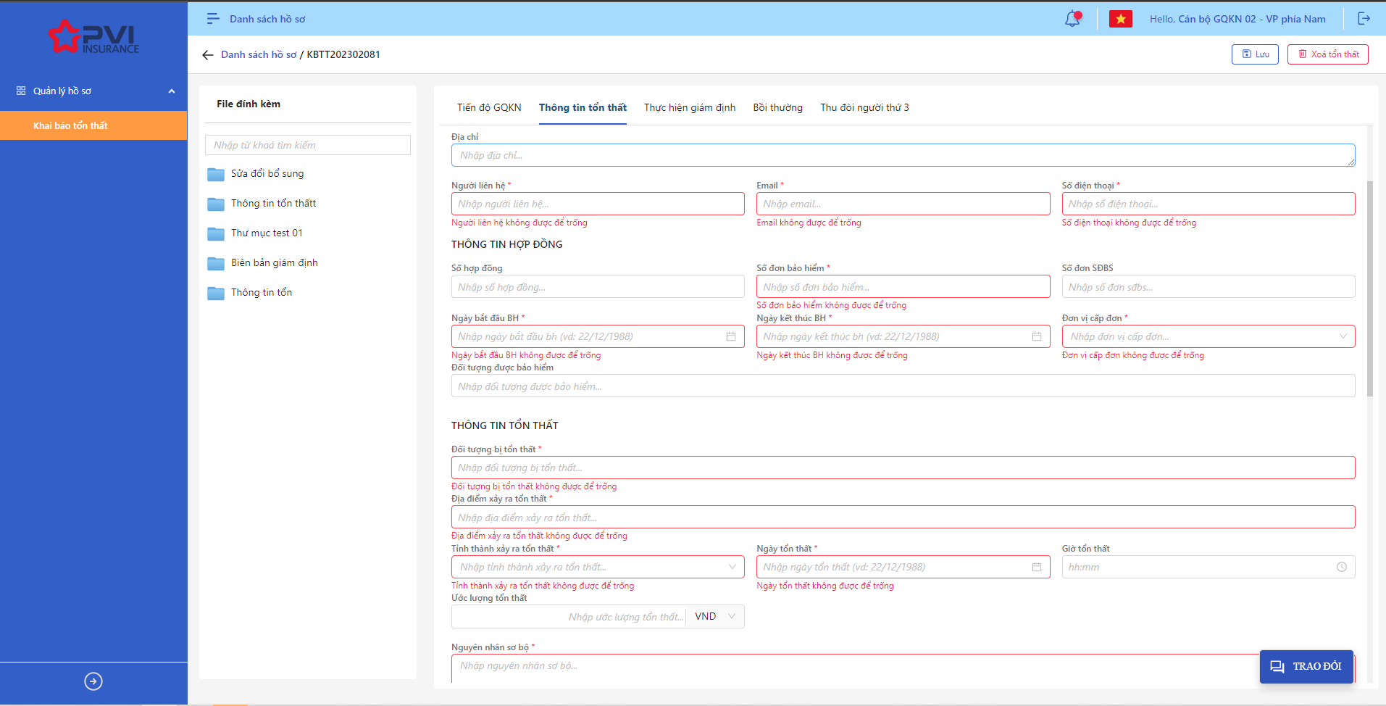

*Cập nhật tổn thất*

* Khi Cập nhật Vai trò thành công, hệ thống hiển thị thông báo “Cập nhật vai trò thành công”

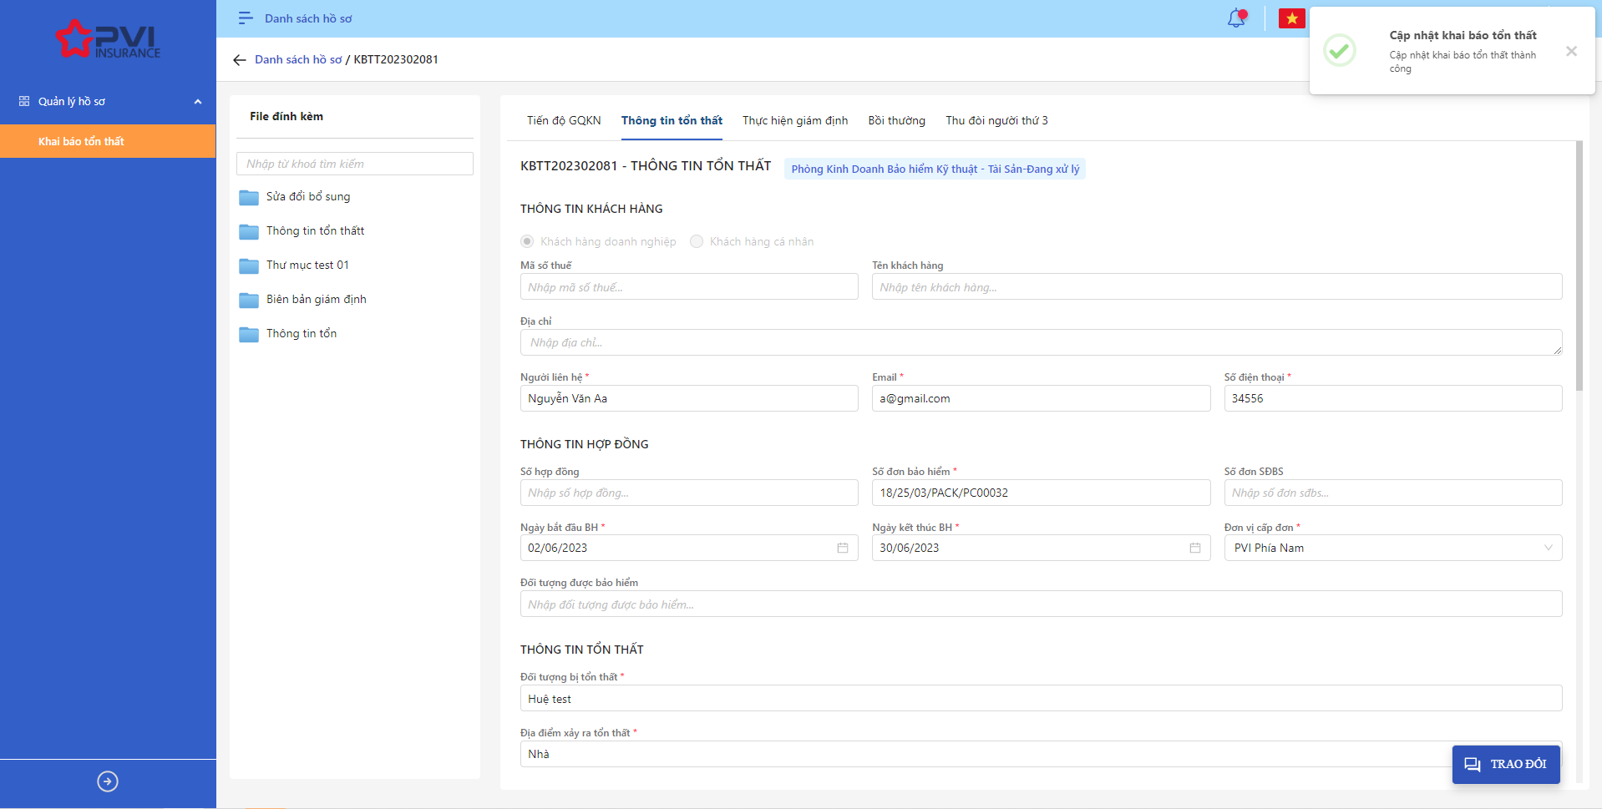

*Cập nhật tổn thất*

* Khi Tổn thất đã được lập Báo cáo tổn thất, người dùng không thể sửa tổn thất.

#### Xóa Tổn thất

1. **Mục đích**:

* Hệ thống cho phép người dùng Xóa Tổn thất ra khỏi hệ thống

1. **Các bước thực hiện**

* **Bước 1**: Vào menu Quản lý hồ sơ 🡪 Chọn Khai báo tổn thất 🡪 Chọn Tổn thất cần xóa

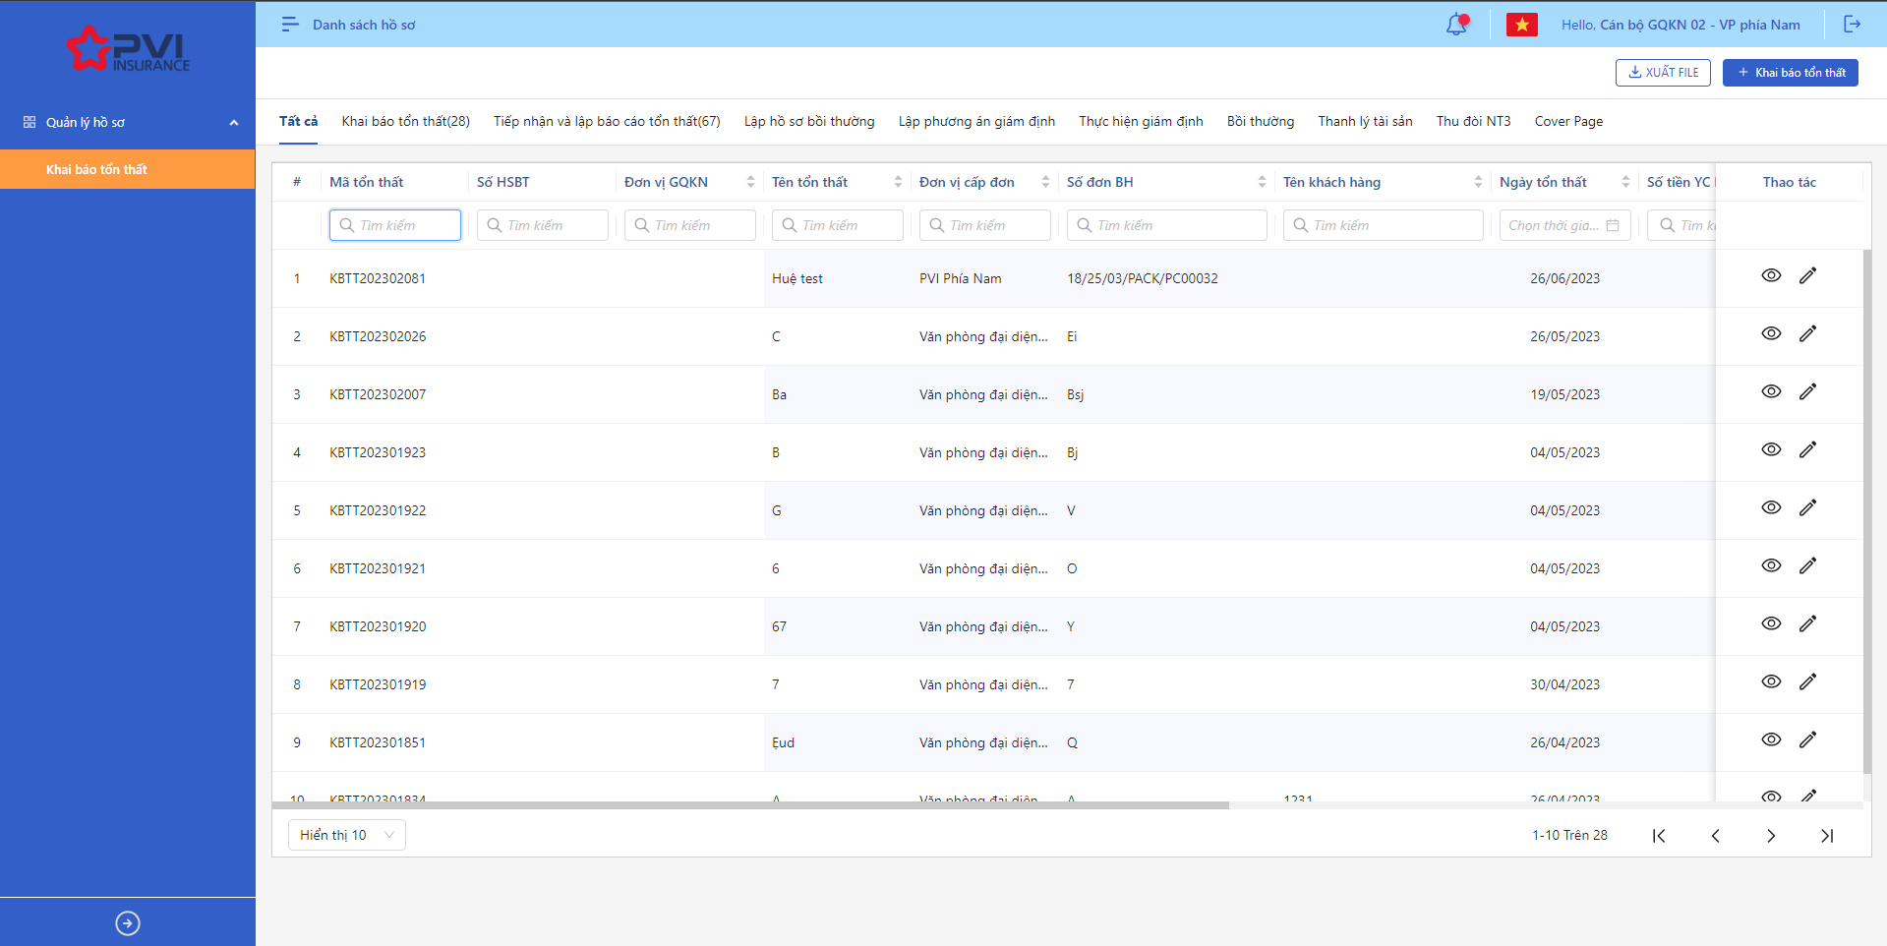

* Bước 2: Chọn Xóa tổn thất

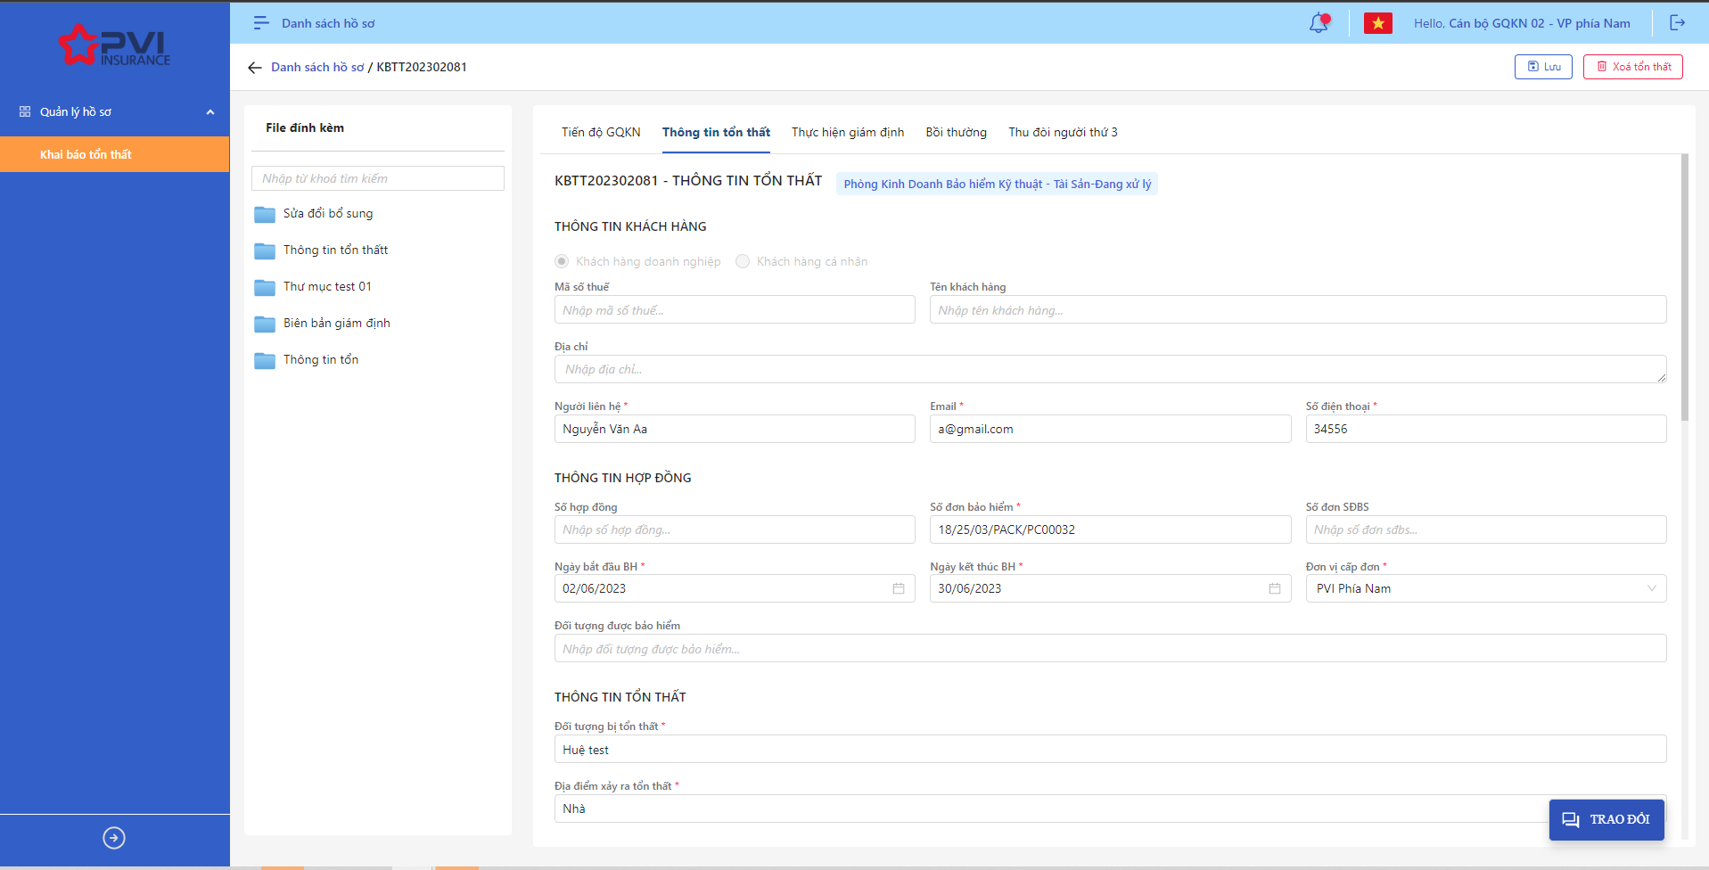

* **Bước 2**: Hệ thống hiển thị Popup xác nhận Xóa tổn thất

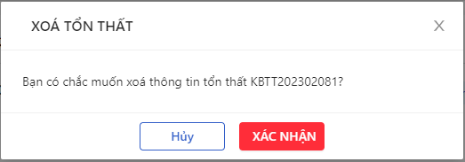

*Xóa tổn thất*

* **Bước 3**: Người dùng chọn Xác nhận để Xóa Tổn thất hoặc chọn Hủy để hủy thao tác

1. **Ngoại lệ:**

* Khi Xóa Tổn thấy thành công, hệ thống hiển thị thông báo “Xóa thành công Khai báo tổn thất” và Xóa tổn thất ra khỏi màn Danh sách tổn thất

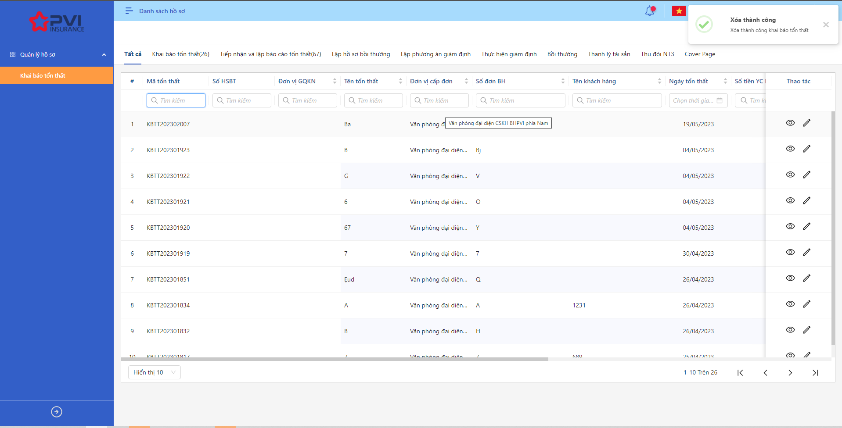

*Danh sách tổn thất*

* Khi Tổn thất đã được lập Báo cáo tổn thất, người dùng không thể Xóa tổn thất.

### Hồ sơ bồi thường

|  |  |
| --- | --- |
| Tên chức năng | Quản lý Hồ sơ Hồ sơ bồi thường |
| Mô tả | Cho phép quản lý hồ sơ tổn thất |
| Tác nhân | CB PVI được cung cấp tài khoản |
| Điều kiện trước | NSD có tài khoản đăng nhập hệ thống |
| Điều kiện sau | Hiển thị Danh sách hồ sơ Hồ sơ bồi thường |
| Ngoại lệ |  |

#### Danh sách Hồ sơ bồi thường

1. **Mục đích**:

* Hệ thống cho phép người dùng xem Danh sách hồ sơ Hồ sơ bồi thường trên hệ thống.

1. **Các bước thực hiện**

* **Bước 1**: Vào menu Quản lý hồ sơ 🡪 Chọn tiến trình Lập Hồ sơ bồi thường trên Tab bar 🡪 Hệ thống hiển thị danh sách tổn thất có trên hệ thống

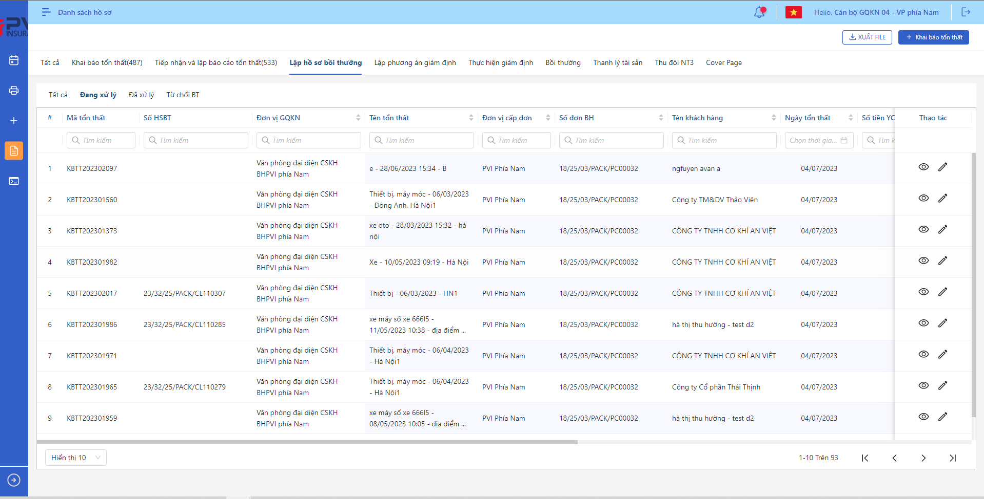

*Danh sách tổn thất*

* **Bước 2**: Người dùng có thể tiến hành thực hiện những thao tác tương ứng trên màn danh sách: Hồ sơ bồi thường, Xuất file, Tìm kiếm thông tin tổn thất theo điều kiện tìm kiếm

#### Xác nhận thay đổi thông tin

##### Đề xuất từ chối bồi thường

1. **Mục đích**:

* Hệ thống cho phép người dùng Xác nhận thay đổi thông tin cho Hồ sơ bồi thường

1. **Các bước thực hiện**

* **Bước 1**: Vào menu Quản lý hồ sơ 🡪 Chọn Hồ sơ bồi thường 🡪 Chọn Tổn thất cần Xác nhận

*Hồ sơ bồi thường*

* **Bước 2**: Chọn Từ chối Bồi thường 🡪 Hệ thống hiển thị Popup Từ chối Bồi thường cán bộ

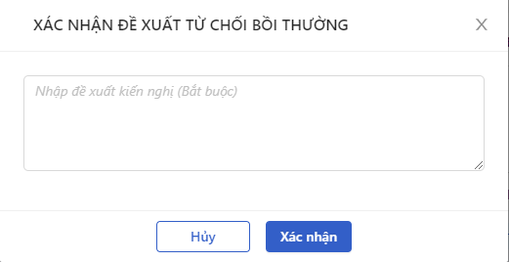

*Đề xuất Từ chối Bồi thường*

* **Bước 3**: Người dùng nhập Đề xuất – Kiến nghị bắt buộc
* **Bước 4**: Người dùng chọn Xác nhận để Từ chối Bồi thường hoặc chọn Hủy để hủy thao tác

1. **Ngoại lệ:**

* Khi Từ chối Bồi thường thành công, hệ thống hiển thị thông báo “Đề xuất từ chối bồi thường thành công”

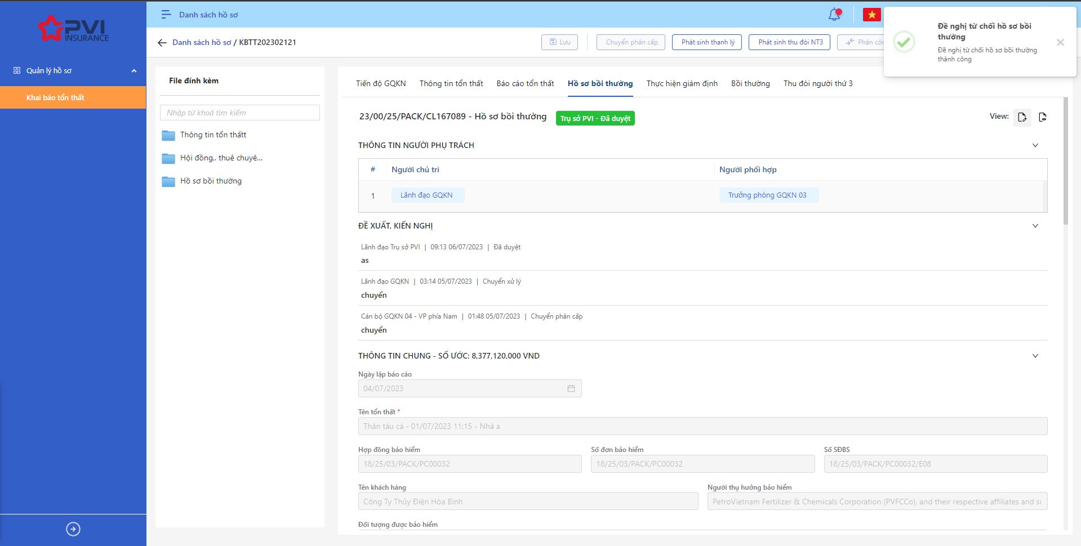

*Hồ sơ bồi thường*

* Sau khi Đề xuất Từ chối bồi thường, hồ sơ sẽ chuyển lên phòng ban tiếp theo để phê duyệt Đề xuất Từ chối bồi thường (theo cấu hình luồng duyệt Từ chối bồi thường)

##### Trả lại Từ chối bồi thường

1. **Mục đích**:

* Hệ thống cho phép người dùng Trả lại Từ chối bồi thường cho Hồ sơ bồi thường

1. **Các bước thực hiện**

* **Bước 1**: Vào menu Quản lý hồ sơ 🡪 Chọn Hồ sơ bồi thường 🡪 Chọn Tổn thất cần Từ chối Bồi thường

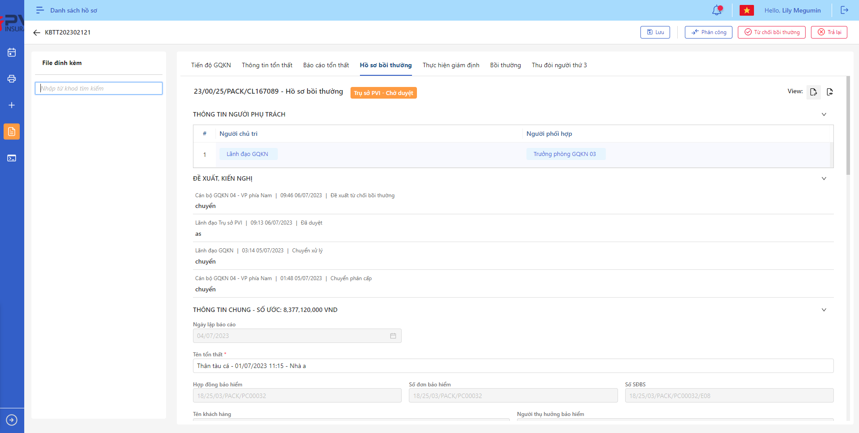

*Hồ sơ bồi thường*

* **Bước 2**: Chọn Trả lại 🡪 Hệ thống hiển thị Popup Trả lại

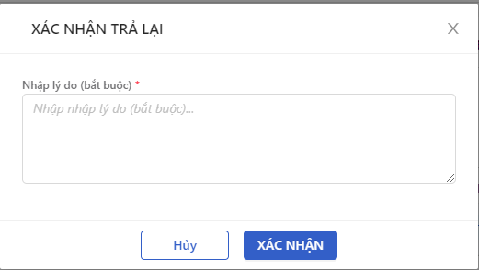

*Trả lại*

* **Bước 3**: Người dùng nhập Đề xuất – Kiến nghị bắt buộc
* **Bước 4**: Người dùng chọn Xác nhận để Trả lại Từ chối Bồi thường hoặc chọn Hủy để hủy thao tác

1. **Ngoại lệ:**

* Khi Trả lại thành công, hệ thống hiển thị thông báo “Trả lại thành công” và chuyển trạng thái sang Phòng ban – Trả lại với Phòng ban là Phòng ban của user Trả lại

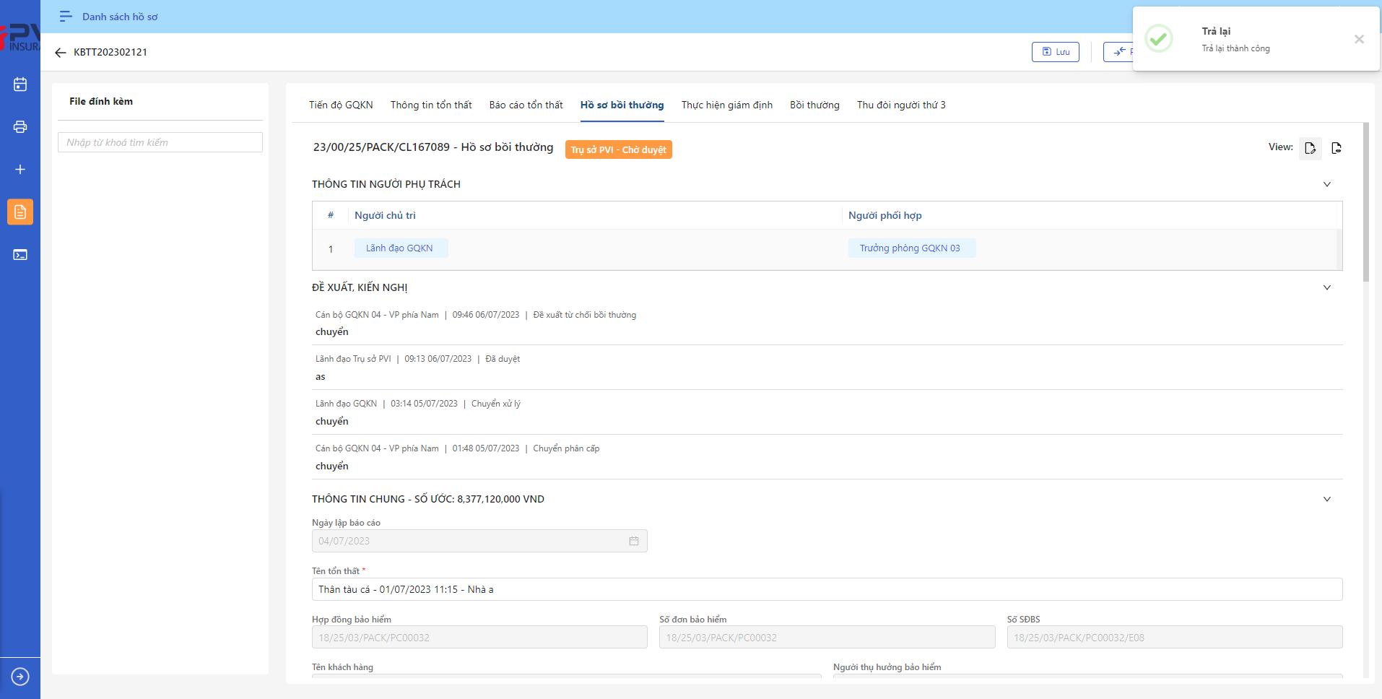

*Hồ sơ bồi thường*

##### Từ chối bồi thường

1. **Mục đích**:

* Hệ thống cho phép người dùng Từ chối bồi thường cho Hồ sơ bồi thường

1. **Các bước thực hiện**

* **Bước 1**: Vào menu Quản lý hồ sơ 🡪 Chọn Hồ sơ bồi thường 🡪 Chọn Tổn thất cần Từ chối Bồi thường



*Hồ sơ bồi thường*

* **Bước 2**: Chọn Từ chối bồi thường 🡪 Hệ thống hiển thị Popup Từ chối bồi thường

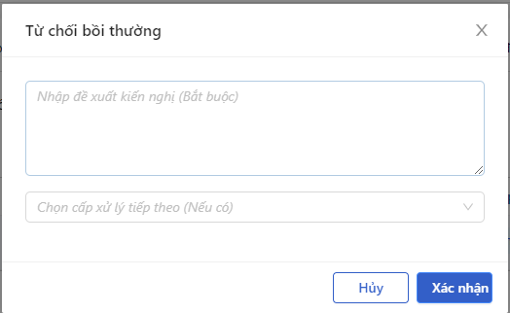

*Từ chối bồi thường*

* **Bước 3**: Người dùng nhập Đề xuất – Kiến nghị bắt buộc
* **Bước 4**: Người dùng chọn Xác nhận để Từ chối bồi thường hoặc chọn Hủy để hủy thao tác

1. **Ngoại lệ:**

* Khi Trả lại thành công, hệ thống hiển thị thông báo “Trả lại thành công” và chuyển trạng thái sang Phòng ban – Từ chối BT với Phòng ban là Phòng ban của user Trả lại

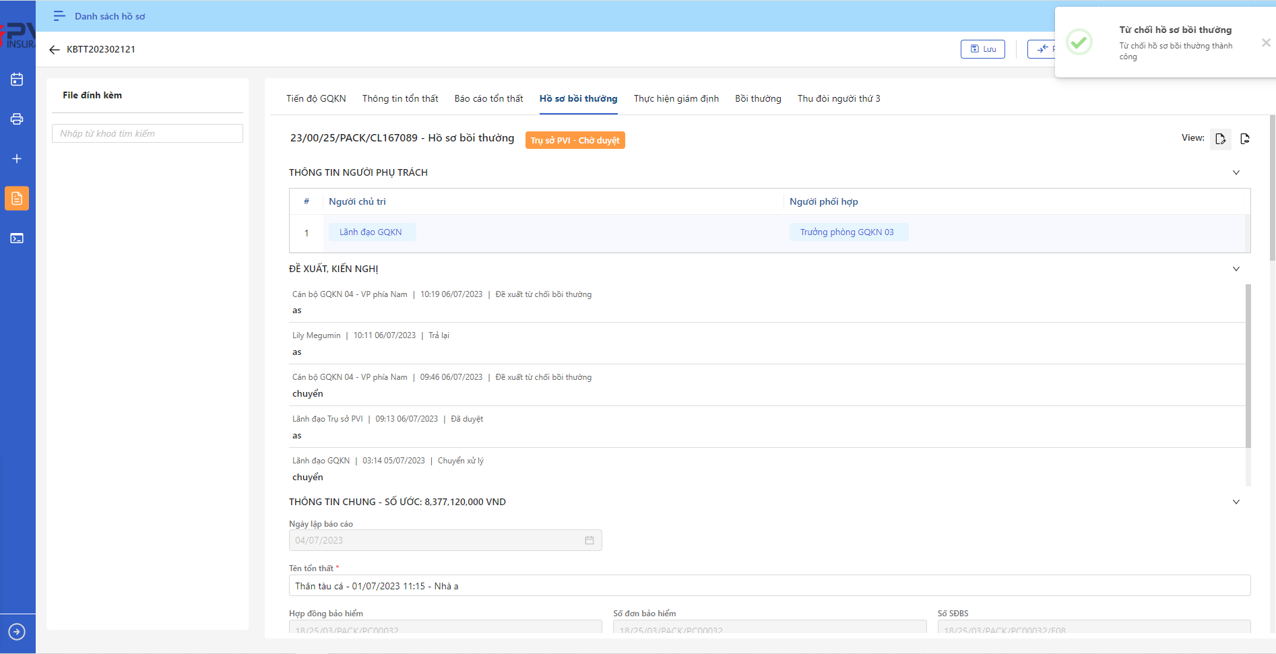

*Hồ sơ bồi thường*

### Lập Phương án giám định

|  |  |
| --- | --- |
| Tên chức năng | Quản lý Hồ sơ tiến trình Lập Phương án giám định |
| Mô tả | Cho phép quản lý hồ sơ tổn thất |
| Tác nhân | CB PVI, Khách hàng, CB Công ty giám định được cung cấp tài khoản |
| Điều kiện trước | NSD có tài khoản đăng nhập hệ thống |
| Điều kiện sau | Hiển thị Danh sách hồ sơ tiến trình Lập Phương án giám định |
| Ngoại lệ |  |

#### Danh sách Hồ sơ tiến trình Lập Phương án giám định

1. **Mục đích**:

* Hệ thống cho phép người dùng xem Danh sách hồ sơ Lập Phương án giám định trên hệ thống.

1. **Các bước thực hiện**

* **Bước 1**: Vào menu Quản lý hồ sơ 🡪 Chọn tiến trình Lập Phương án giám định trên Tab bar 🡪 Hệ thống hiển thị danh sách tổn thất có trên hệ thống

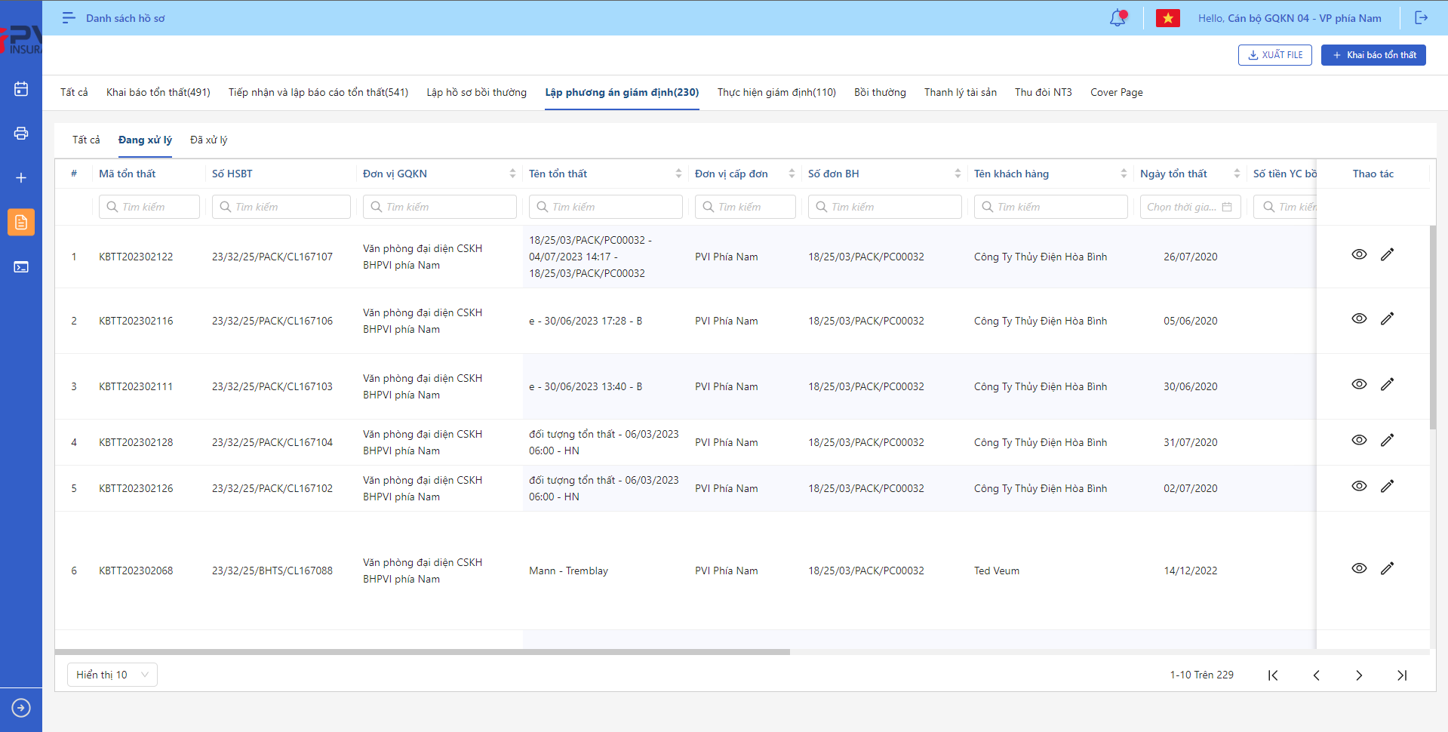

*Danh sách tổn thất*

* **Bước 2**: Người dùng có thể tiến hành thực hiện những thao tác tương ứng trên màn danh sách: Lập Phương án giám định, Xuất file, Tìm kiếm thông tin tổn thất theo điều kiện tìm kiếm

#### Quy trình xử lý Lập Phương án giám định

##### Danh sách Phương án giám định

1. **Mục đích**:

* Hệ thống cho phép người dùng xem Danh sách Phương án giám định trên hệ thống. Thông tin bao gồm:
* Mã Phương án
* Loại Phương án
* Phương thức thực hiện
* Giám định viên/Chuyên gia
* Số điện thoại
* Email
* Người lập

1. **Các bước thực hiện**

* **Bước 1**: Vào menu Quản lý hồ sơ 🡪 Chọn tiến trình Lập Phương án giám định trên Tab bar 🡪 Chọn hồ sơ cần xử lý 🡪 Hệ thống hiển thị danh sách Phương án giám định có trên hệ thống

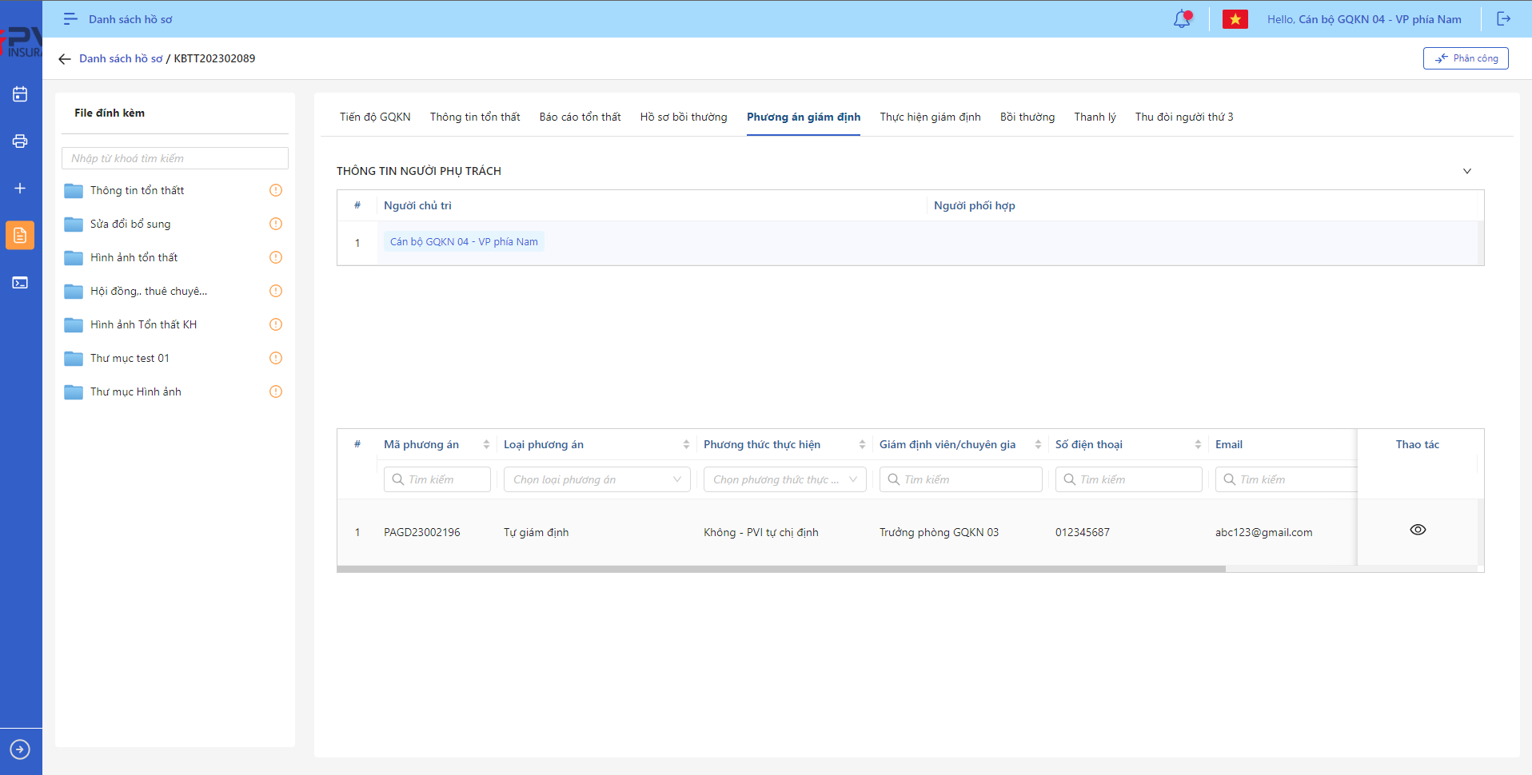

*Danh sách Phương án giám định*

* **Bước 2**: Người dùng có thể tiến hành thực hiện những thao tác tương ứng trên màn danh sách: Tìm kiếm thông tin Phương án giám định theo điều kiện tìm kiếm

##### Cập nhật Phương án giám định

1. **Mục đích**:

* Hệ thống cho phép người dùng cập nhật thông tin cho các Phương án giám định

1. **Các bước thực hiện**

* **Bước 1**: Vào menu Quản lý hồ sơ 🡪 Chọn Phương án giám định 🡪 Chọn hồ sơ cần thao tác 🡪 Chọn  để hiển thị giao diện màn Cập nhật Phương án giám định
* **Bước 2**: Hệ thống hiển thị màn hình Cập nhật Phương án giám định. Người dùng cập nhật vào các trường thông tin tương ứng

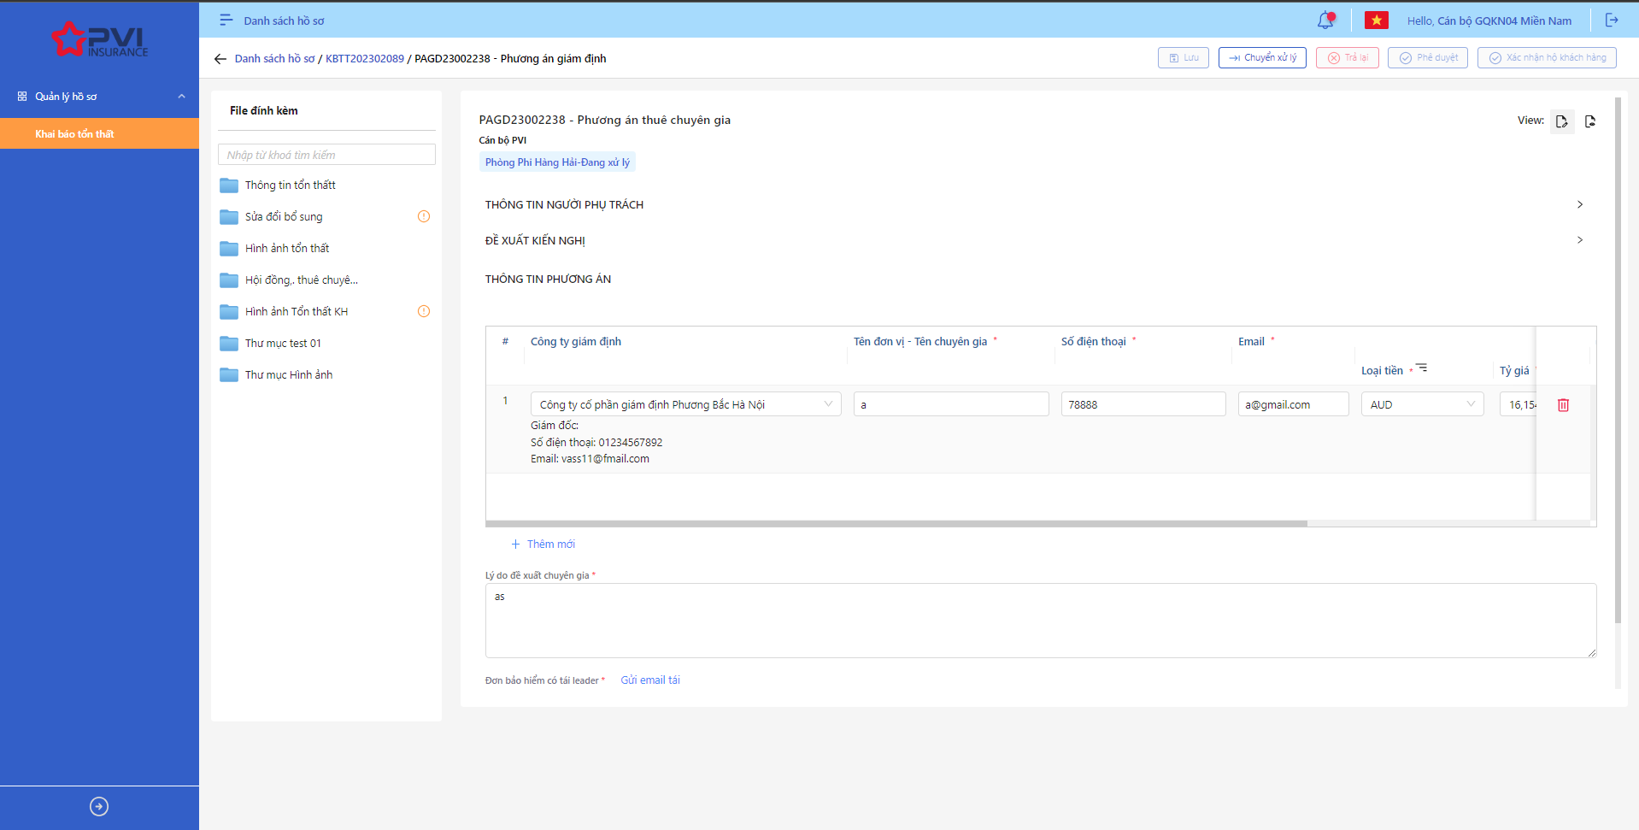

*Cập nhật Phương án giám định Thuê chuyên gia*

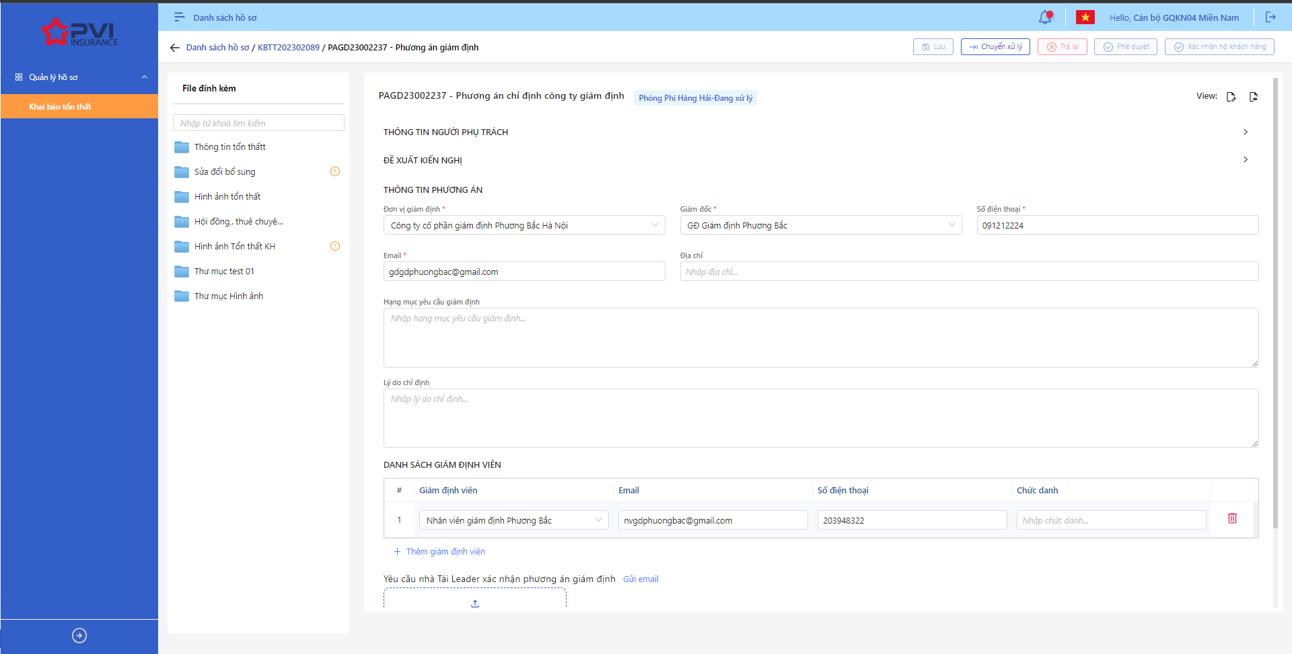

*Cập nhật Phương án Chỉ định công ty giám định*

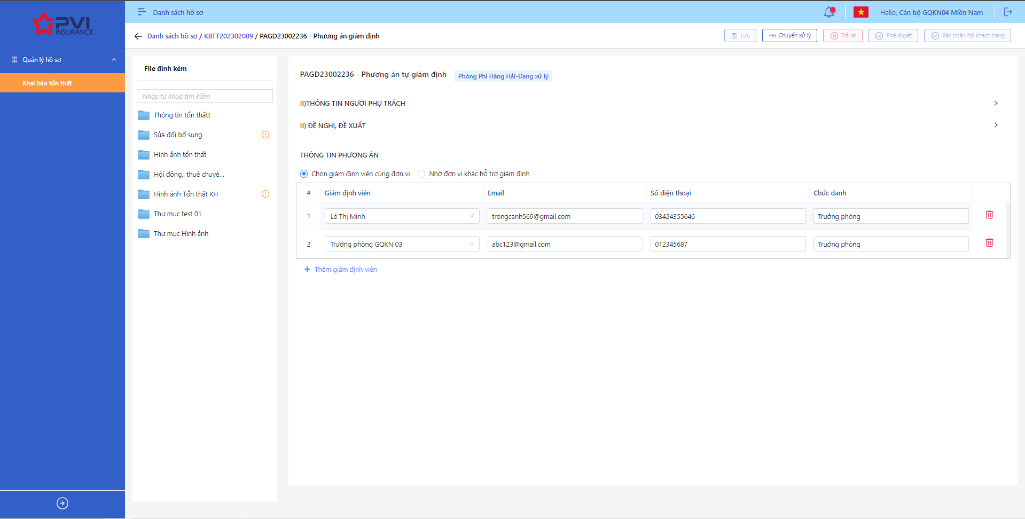

*Cập nhật Phương án Tự giám định*

* **Bước 3**: Người dùng chọn Lưu để lưu thông tin cập nhật hoặc chọn Hủy để hủy thao tác

1. **Ngoại lệ:**

* Hệ thống hiển thị thông báo lỗi khi các trường thông tin bắt buộc không được nhập đầy đủ

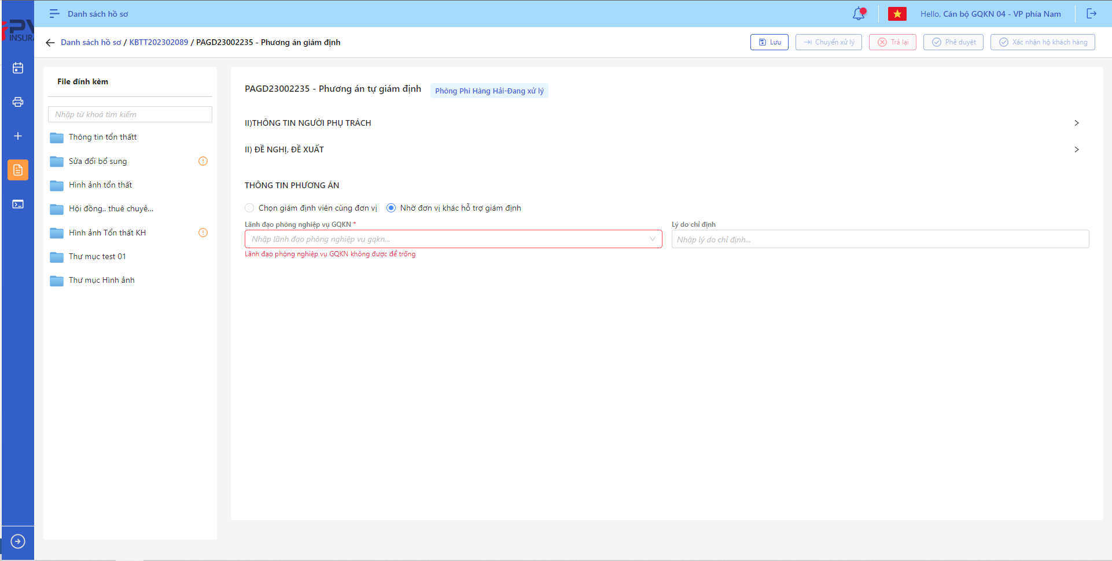

*Cập nhật Phương án giám định*

* Khi Cập nhật Phương án giám địnhh thành công, hệ thống hiển thị thông báo “Cập nhật Phương án giám định thành công”

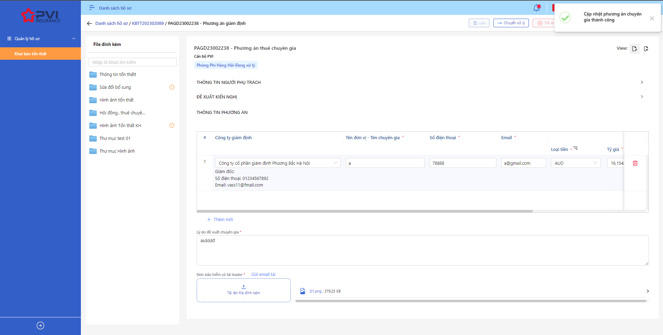

*Cập nhật Phương án giám định*

##### Trả lại Phương án giám định

1. **Mục đích**:

* Hệ thống cho phép người dùng Trả lại Phương án giám định

1. **Các bước thực hiện**

* **Bước 1**: Vào menu Quản lý hồ sơ 🡪 Chọn Lập Phương án giám định 🡪 Chọn tab Phương án giám định 🡪 Phương án giám định cần Trả lại

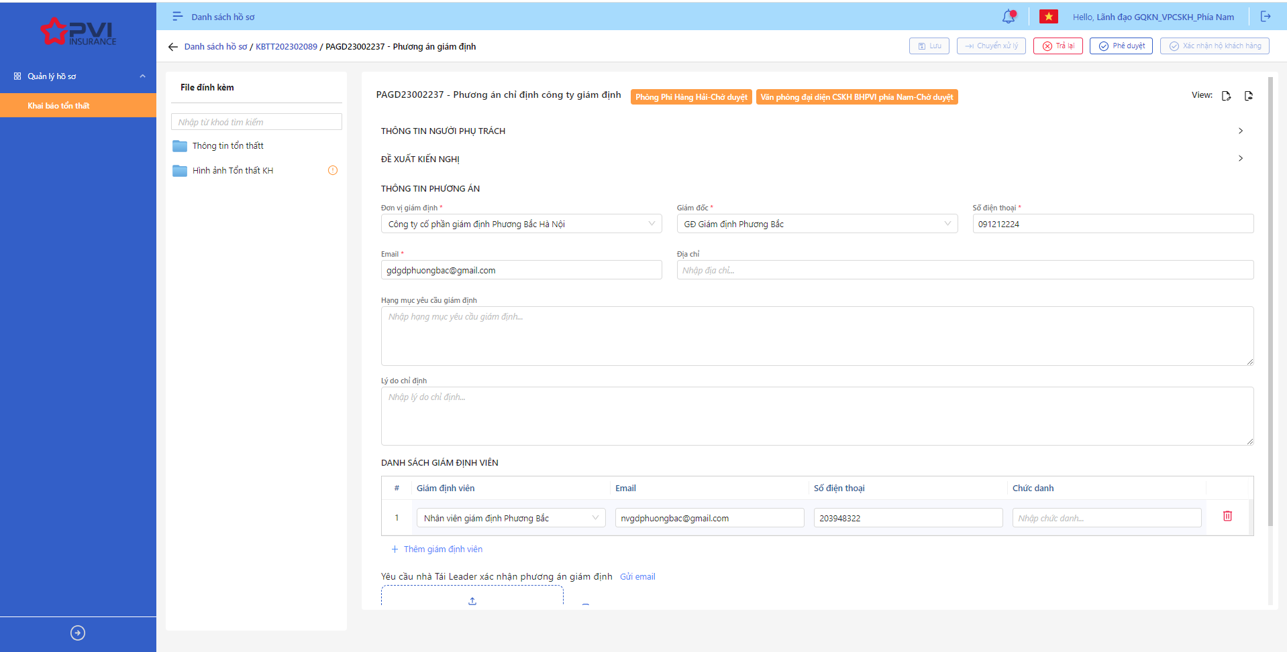

*Phương án giám định*

* **Bước 2**: Chọn Trả lại 🡪 Hệ thống hiển thị Popup Trả lại

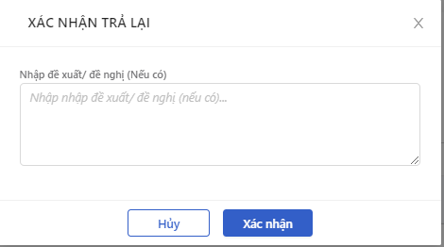

*Trả lại*

* **Bước 3**: Người dùng tiến hành nhập Đề xuất – Kiến nghị (Bắt buộc)
* **Bước 4**: Người dùng chọn Xác nhận để Trả lại hoặc chọn Hủy để hủy thao tác

1. **Ngoại lệ:**

* Khi Trả lại thành công, hệ thống hiển thị thông báo “Trả lại thành công Phương án giám định” và đổi trạng thái của Phương án giám định sang Phòng ban – Trả lại

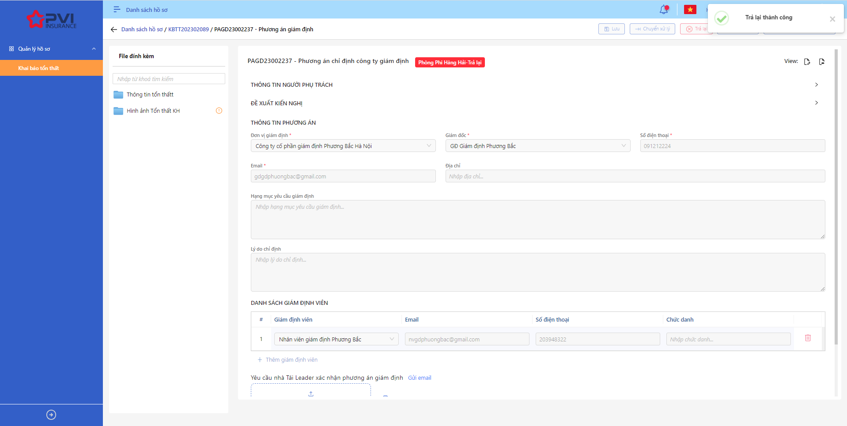

*Phương án giám định*

### Thực hiện giám định

|  |  |
| --- | --- |
| Tên chức năng | Quản lý Hồ sơ tiến trình Thực hiện giám định |
| Mô tả | Cho phép quản lý hồ sơ tổn thất |
| Tác nhân | CB PVI, Khách hàng, CB Công ty giám định được cung cấp tài khoản |
| Điều kiện trước | NSD có tài khoản đăng nhập hệ thống |
| Điều kiện sau | Hiển thị Danh sách hồ sơ tiến trình Thực hiện giám định |
| Ngoại lệ |  |

#### Danh sách Hồ sơ tiến trình Thực hiện giám định

1. **Mục đích**:

* Hệ thống cho phép người dùng xem Danh sách hồ sơ Thực hiện giám định trên hệ thống.

1. **Các bước thực hiện**

* **Bước 1**: Vào menu Quản lý hồ sơ 🡪 Chọn tiến trình Thực hiện giám định trên Tab bar 🡪 Hệ thống hiển thị danh sách tổn thất có trên hệ thống

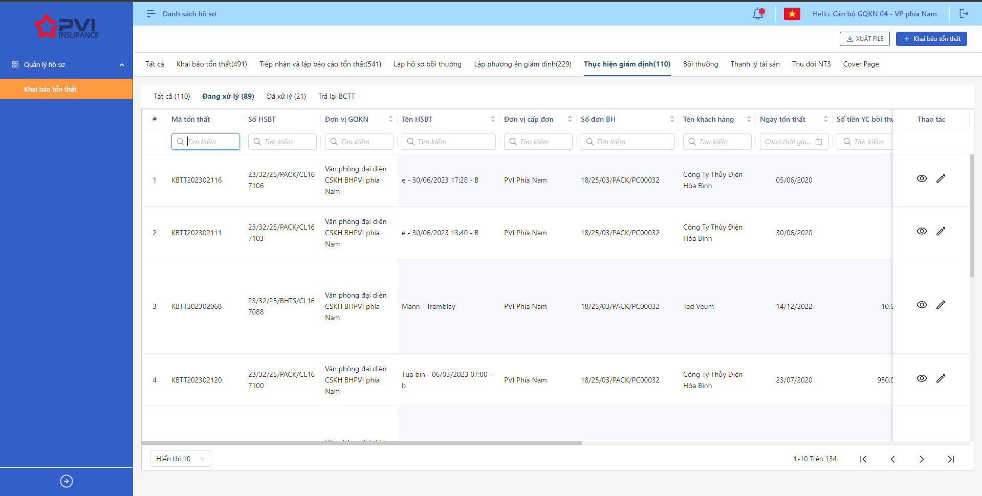

*Danh sách tổn thất*

* **Bước 2**: Người dùng có thể tiến hành thực hiện những thao tác tương ứng trên màn danh sách: Thực hiện giám định, Xuất file, Tìm kiếm thông tin tổn thất theo điều kiện tìm kiếm

#### Quy trình xử lý Thực hiện giám định

##### Thông tin Phương án giám định

###### Danh sách Phương án giám định

1. **Mục đích**:

* Hệ thống cho phép người dùng xem Danh sách Phương án giám định trên hệ thống. Thông tin bao gồm:
* Mã Phương án
* Loại Phương án
* Phương thức thực hiện
* Giám định viên/Chuyên gia
* Số điện thoại
* Email
* Người lập

1. **Các bước thực hiện**

* **Bước 1**: Vào menu Quản lý hồ sơ 🡪 Chọn tiến trình Thực hiện giám định trên Tab bar 🡪 Chọn hồ sơ cần xử lý 🡪 Hệ thống hiển thị danh sách Phương án giám định có trên hệ thống

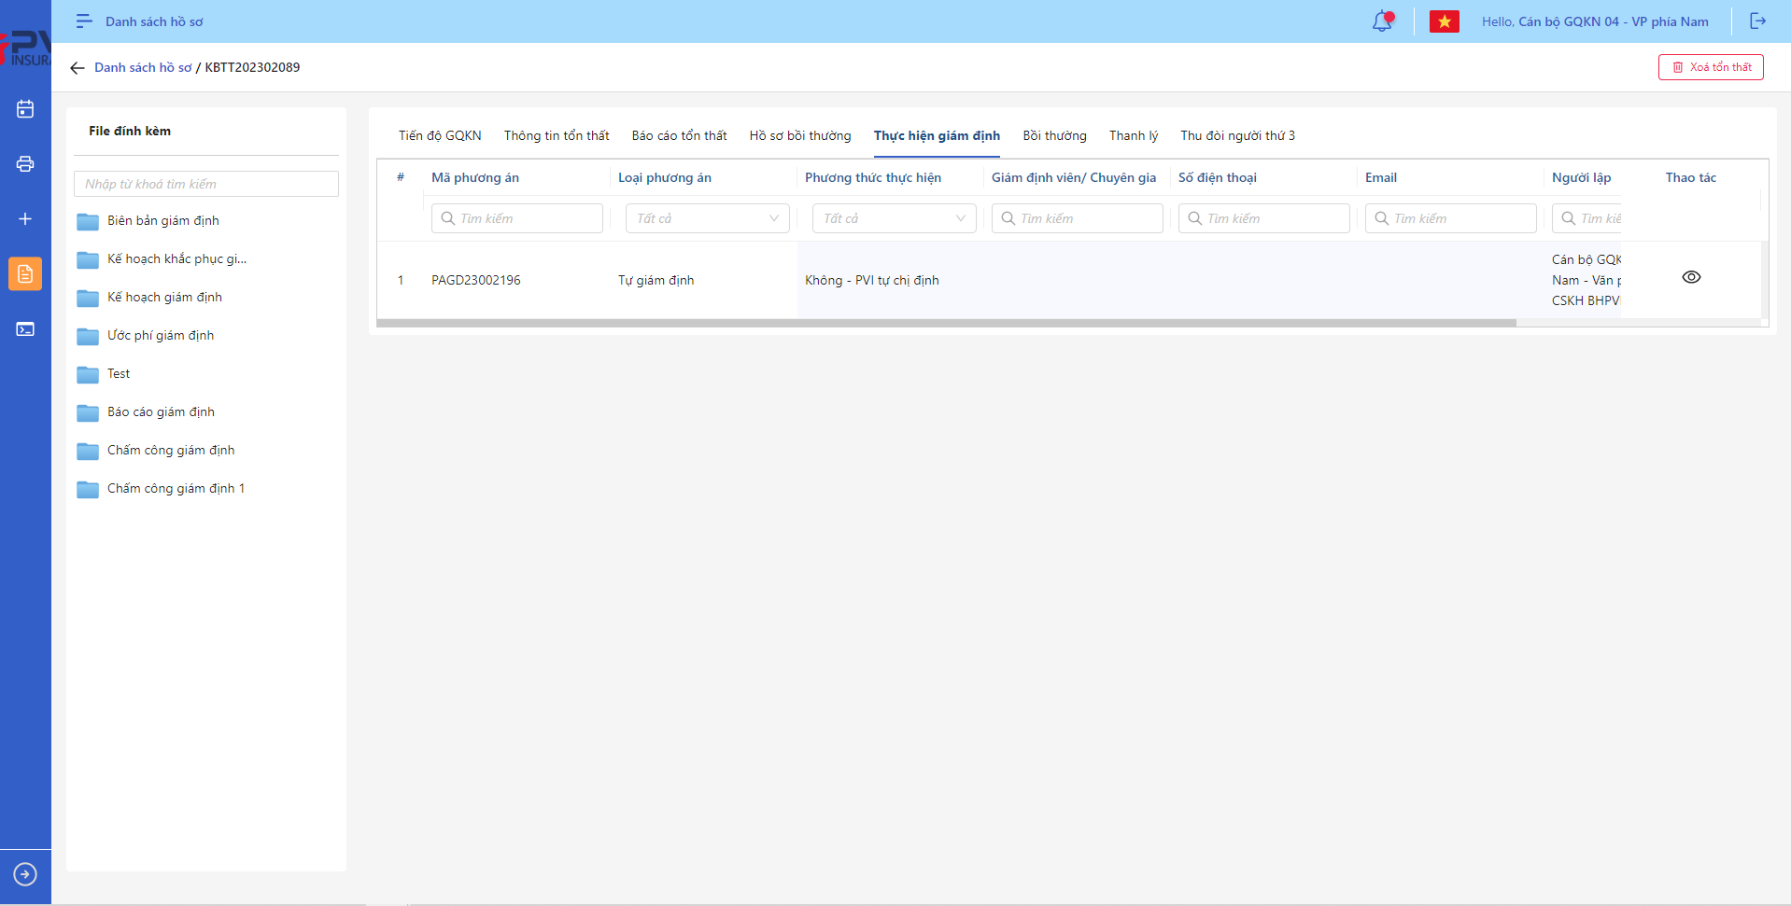

*Danh sách Phương án giám định*

* **Bước 2**: Người dùng có thể tiến hành thực hiện những thao tác tương ứng trên màn danh sách: Tìm kiếm thông tin Phương án giám định theo điều kiện tìm kiếm

###### Kế hoạch giám định

**Kế hoạch giám định**

Danh sách công việc

1. **Mục đích**:

* Hệ thống cho phép người dùng xem Danh sách Công việc cho Kế hoạch giám định trên hệ thống. Thông tin bao gồm:
* Mã Công việc
* Tên Công việc
* Loại công việc
* Nội dung
* Mục đích công việc
* Cán bộ thực hiện
* Chức vụ
* Bộ phận phối hợp của KH
* Ngày thực hiện
* Thời gian bắt đầu
* Thời gian kết thúc
* Thời gian làm việc
* Địa điểm
* Yêu cầu tài liệu liên quan
* Trạng thái

1. **Các bước thực hiện**

* **Bước 1**: Vào menu Quản lý hồ sơ 🡪 Chọn tiến trình Thực hiện giám định trên Tab bar 🡪 Chọn hồ sơ cần xử lý 🡪 Chọn Phương án giám định cần xử lý 🡪 Chọn tab Kế hoạch 🡪 Hệ thống hiển thị danh sách Công việc của kế hoạch giám định trên hệ thống

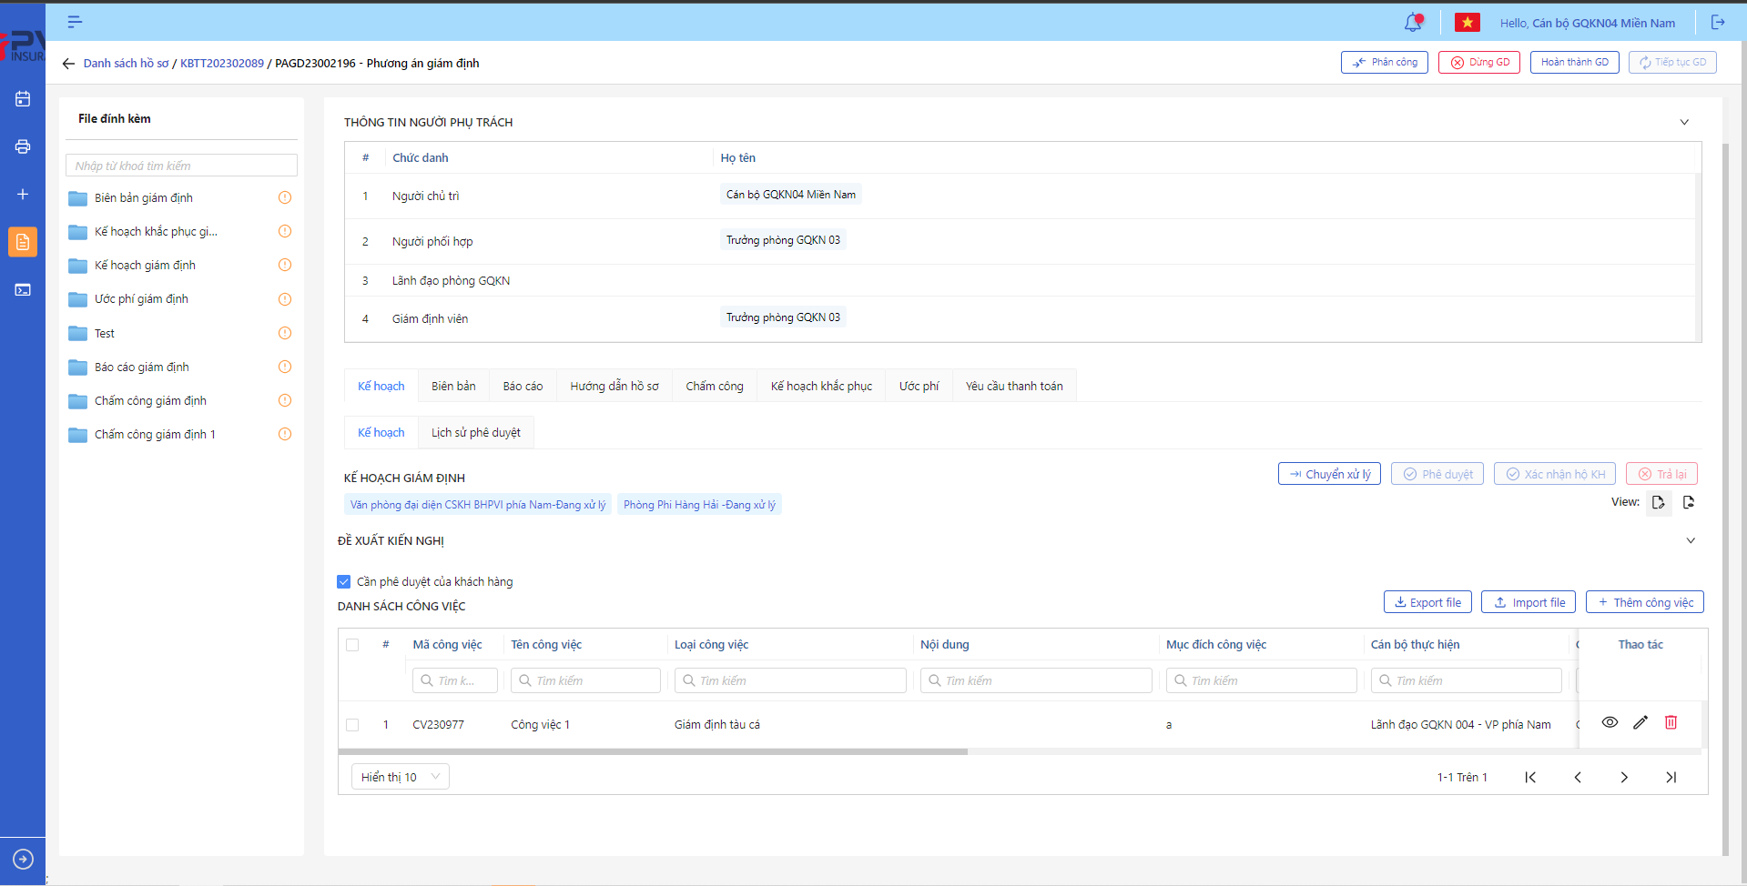

*Danh sách Phương án giám định*

* **Bước 2**: Người dùng có thể tiến hành thực hiện những thao tác tương ứng trên màn danh sách: Thêm công việc, Export file, Import file, Tìm kiếm thông tin Phương án giám định theo điều kiện tìm kiếm

Phê duyệt Kế hoạch giám định

1. **Mục đích**:

* Hệ thống cho phép người dùng Phê duyệt Kế hoạch giám định

1. **Các bước thực hiện**

* **Bước 1**: Vào menu Quản lý hồ sơ 🡪 Chọn Thực hiện giám định 🡪 Chọn hồ sơ 🡪 Chọn Phương án giám định cần xử lý 🡪 Chọn tab Kế hoạch

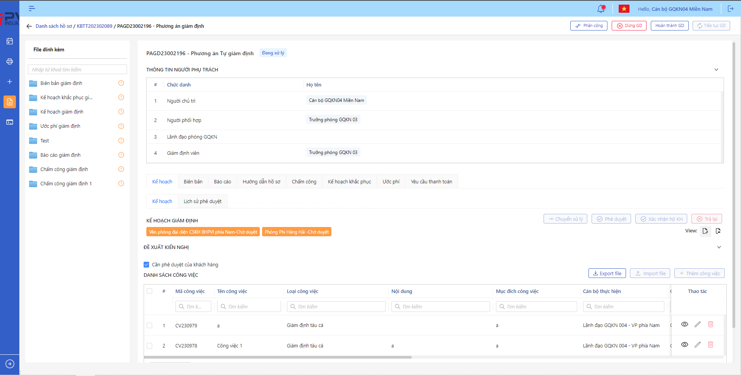

*Kế hoạch giám định*

* **Bước 2**: Chọn Phê duyệt Kế hoạch giám định 🡪 Hệ thống hiển thị Popup Phê duyệt Kế hoạch giám định cán bộ

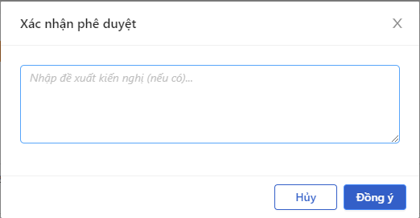

*Phê duyệt Kế hoạch giám định*

* **Bước 3**: Người dùng tiến hành nhập lý do Phê duyệt Kế hoạch giám định (Nếu có)
* **Bước 4**: Người dùng chọn Xác nhận để Phê duyệt Kế hoạch giám định hoặc chọn Hủy để hủy thao tác

1. **Ngoại lệ:**

* Khi Phê duyệt Kế hoạch giám định thành công, hệ thống hiển thị thông báo “Phê duyệt Kế hoạch giám định cán bộ xử lý thành công” và đổi trạng thái là:
* Phòng ban – Chờ duyệt (nếu chưa phải là bước duyệt cuối) với Phòng ban là Phòng ban của user tiếp theo trong luồng duyệt
* Phòng ban – Đã duyệt (nếu là bước duyệt cuối) với Phòng ban là Phòng ban của user phê duyệt

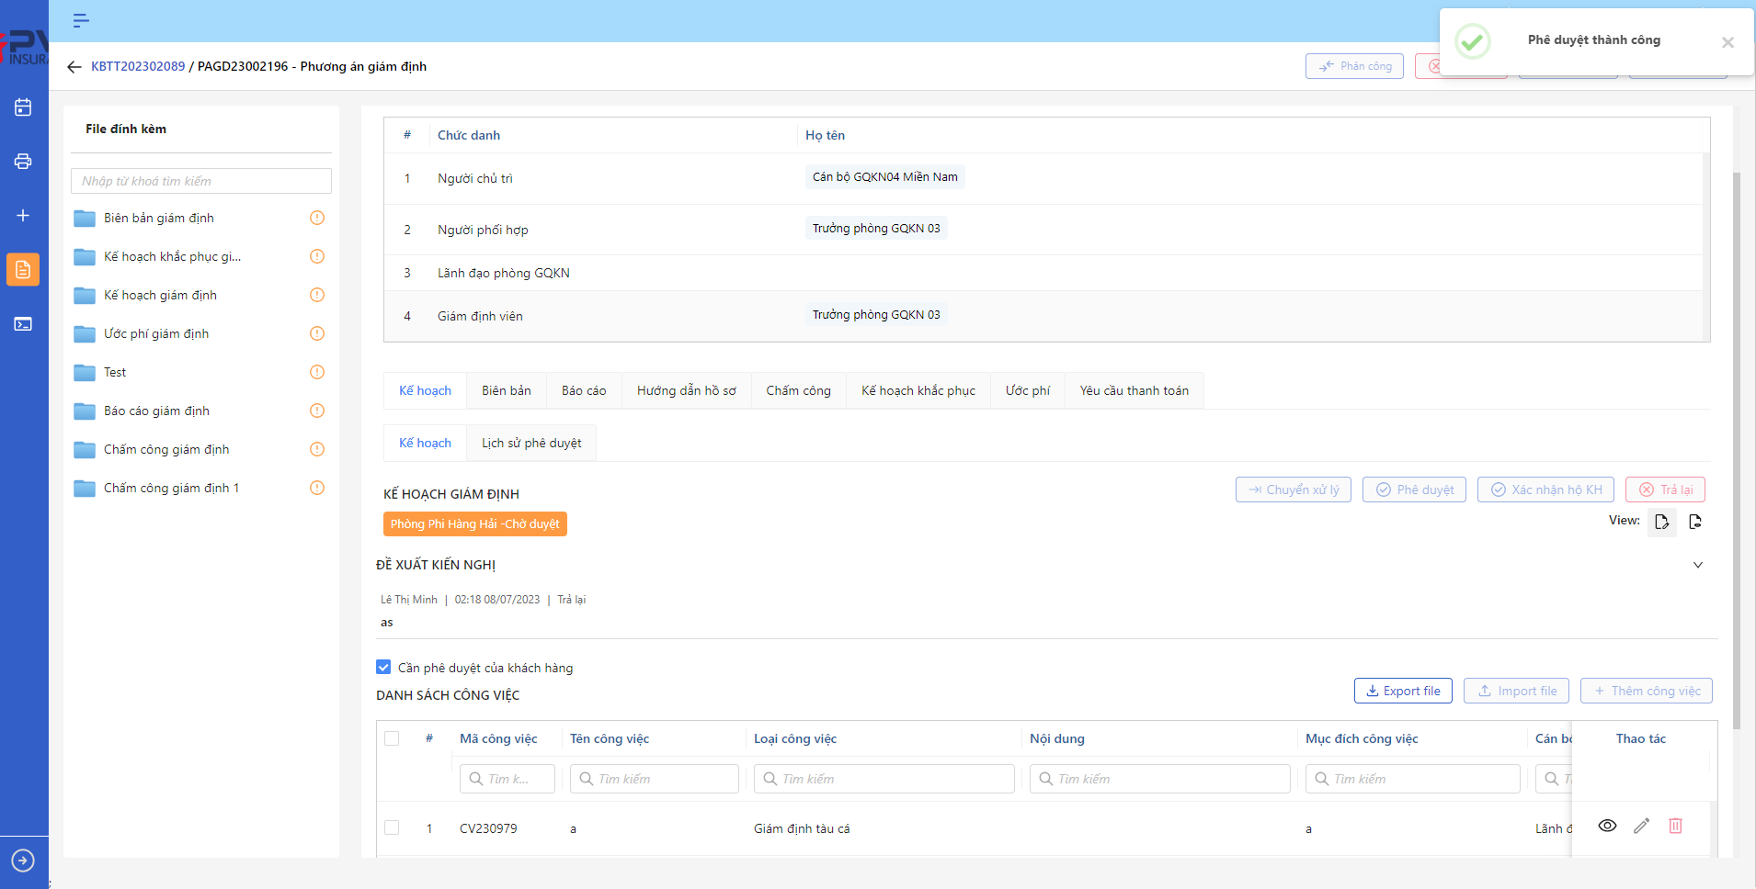

*Kế hoạch giám định*

Trả lại Kế hoạch giám định

1. **Mục đích**:

* Hệ thống cho phép người dùng Trả lại Kế hoạch giám định

1. **Các bước thực hiện**

* **Bước 1**: Vào menu Quản lý hồ sơ 🡪 Chọn Thực hiện giám định 🡪 Chọn hồ sơ 🡪 Chọn Phương án giám định cần xử lý 🡪 Chọn tab Kế hoạch



*Kế hoạch giám định*

* **Bước 2**: Chọn Trả lại Kế hoạch giám định 🡪 Hệ thống hiển thị Popup Trả lại Kế hoạch giám định cán bộ

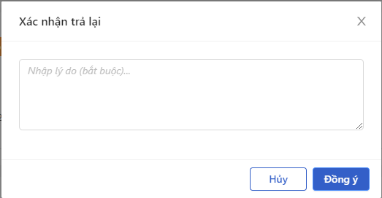

*Trả lại Kế hoạch giám định*

* **Bước 3**: Người dùng tiến hành nhập lý do Trả lại Kế hoạch giám định (Bắt buộc)
* **Bước 4**: Người dùng chọn Xác nhận để Trả lại Kế hoạch giám định hoặc chọn Hủy để hủy thao tác

1. **Ngoại lệ:**

* Khi Trả lại Kế hoạch giám định thành công, hệ thống hiển thị thông báo “Trả lại Kế hoạch giám định thành công” và chuyển trạng thái Phương án giám định sang Phòng ban – Trả lại với Phòng ban là Phòng ban của User trả lại

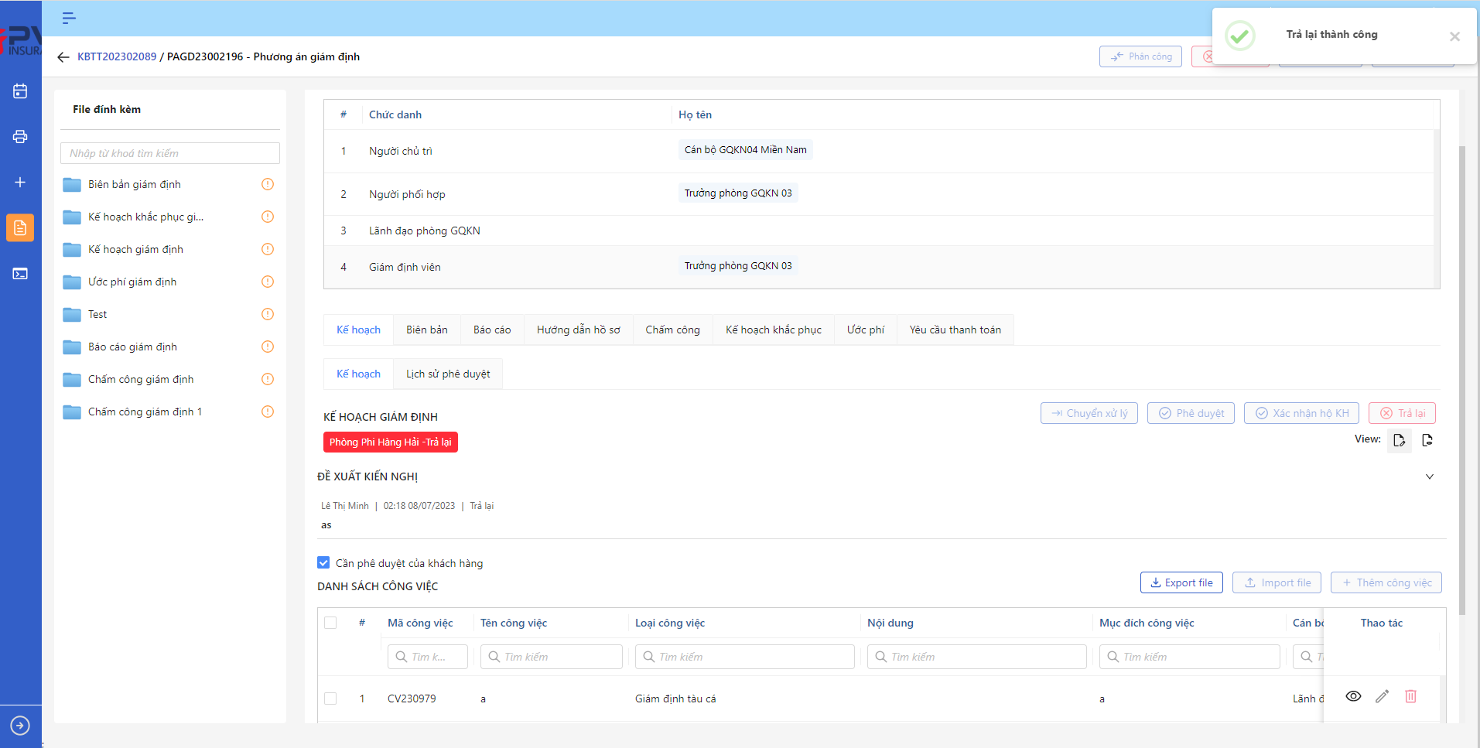

*Kế hoạch giám định*

###### Kế hoạch khắc phục

**Kế hoạch khắc phục**

Danh sách công việc

1. **Mục đích**:

* Hệ thống cho phép người dùng xem Danh sách Công việc cho Kế hoạch khắc phục trên hệ thống. Thông tin bao gồm:
* Mã Công việc
* Tên Công việc
* Nội dung công việc
* Đơn vị thực hiện
* Người thực hiện
* Ngày thực hiện
* Loại tiền
* Số tiền dự kiến khắc phục (Nguyên tệ)
* Số tiền dự kiến khắc phục (VNĐ)

1. **Các bước thực hiện**

* **Bước 1**: Vào menu Quản lý hồ sơ 🡪 Chọn tiến trình Thực hiện giám định trên Tab bar 🡪 Chọn hồ sơ cần xử lý 🡪 Chọn Phương án giám định cần xử lý 🡪 Chọn tab Kế hoạch khắc phục 🡪 Hệ thống hiển thị danh sách Công việc của Kế hoạch khắc phục trên hệ thống

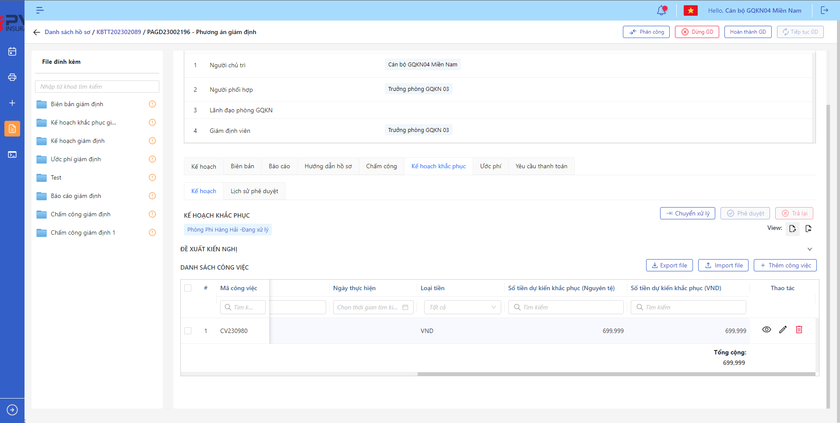

*Danh sách Phương án giám định*

* **Bước 2**: Người dùng có thể tiến hành thực hiện những thao tác tương ứng trên màn danh sách: Thêm công việc, Export file, Import file, Tìm kiếm thông tin Phương án giám định theo điều kiện tìm kiếm

Phê duyệt Kế hoạch khắc phục

1. **Mục đích**:

* Hệ thống cho phép người dùng Phê duyệt Kế hoạch khắc phục

1. **Các bước thực hiện**

* **Bước 1**: Vào menu Quản lý hồ sơ 🡪 Chọn Thực hiện giám định 🡪 Chọn hồ sơ 🡪 Chọn Phương án giám định cần xử lý 🡪 Chọn tab Kế hoạch

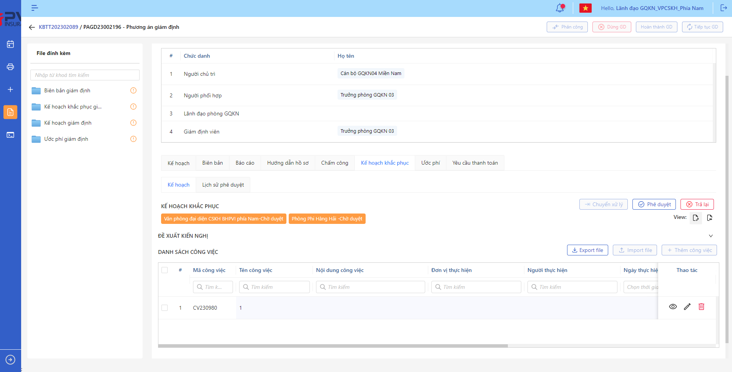

*Kế hoạch khắc phục*

* **Bước 2**: Chọn Phê duyệt Kế hoạch khắc phục 🡪 Hệ thống hiển thị Popup Phê duyệt Kế hoạch khắc phục cán bộ



*Phê duyệt Kế hoạch khắc phục*

* **Bước 3**: Người dùng tiến hành nhập lý do Phê duyệt Kế hoạch khắc phục (Nếu có)
* **Bước 4**: Người dùng chọn Xác nhận để Phê duyệt Kế hoạch khắc phục hoặc chọn Hủy để hủy thao tác

1. **Ngoại lệ:**

* Khi Phê duyệt Kế hoạch khắc phục thành công, hệ thống hiển thị thông báo “Phê duyệt Kế hoạch khắc phục cán bộ xử lý thành công” và đổi trạng thái là:
* Phòng ban – Chờ duyệt (nếu chưa phải là bước duyệt cuối) với Phòng ban là Phòng ban của user tiếp theo trong luồng duyệt
* Phòng ban – Đã duyệt (nếu là bước duyệt cuối) với Phòng ban là Phòng ban của user phê duyệt

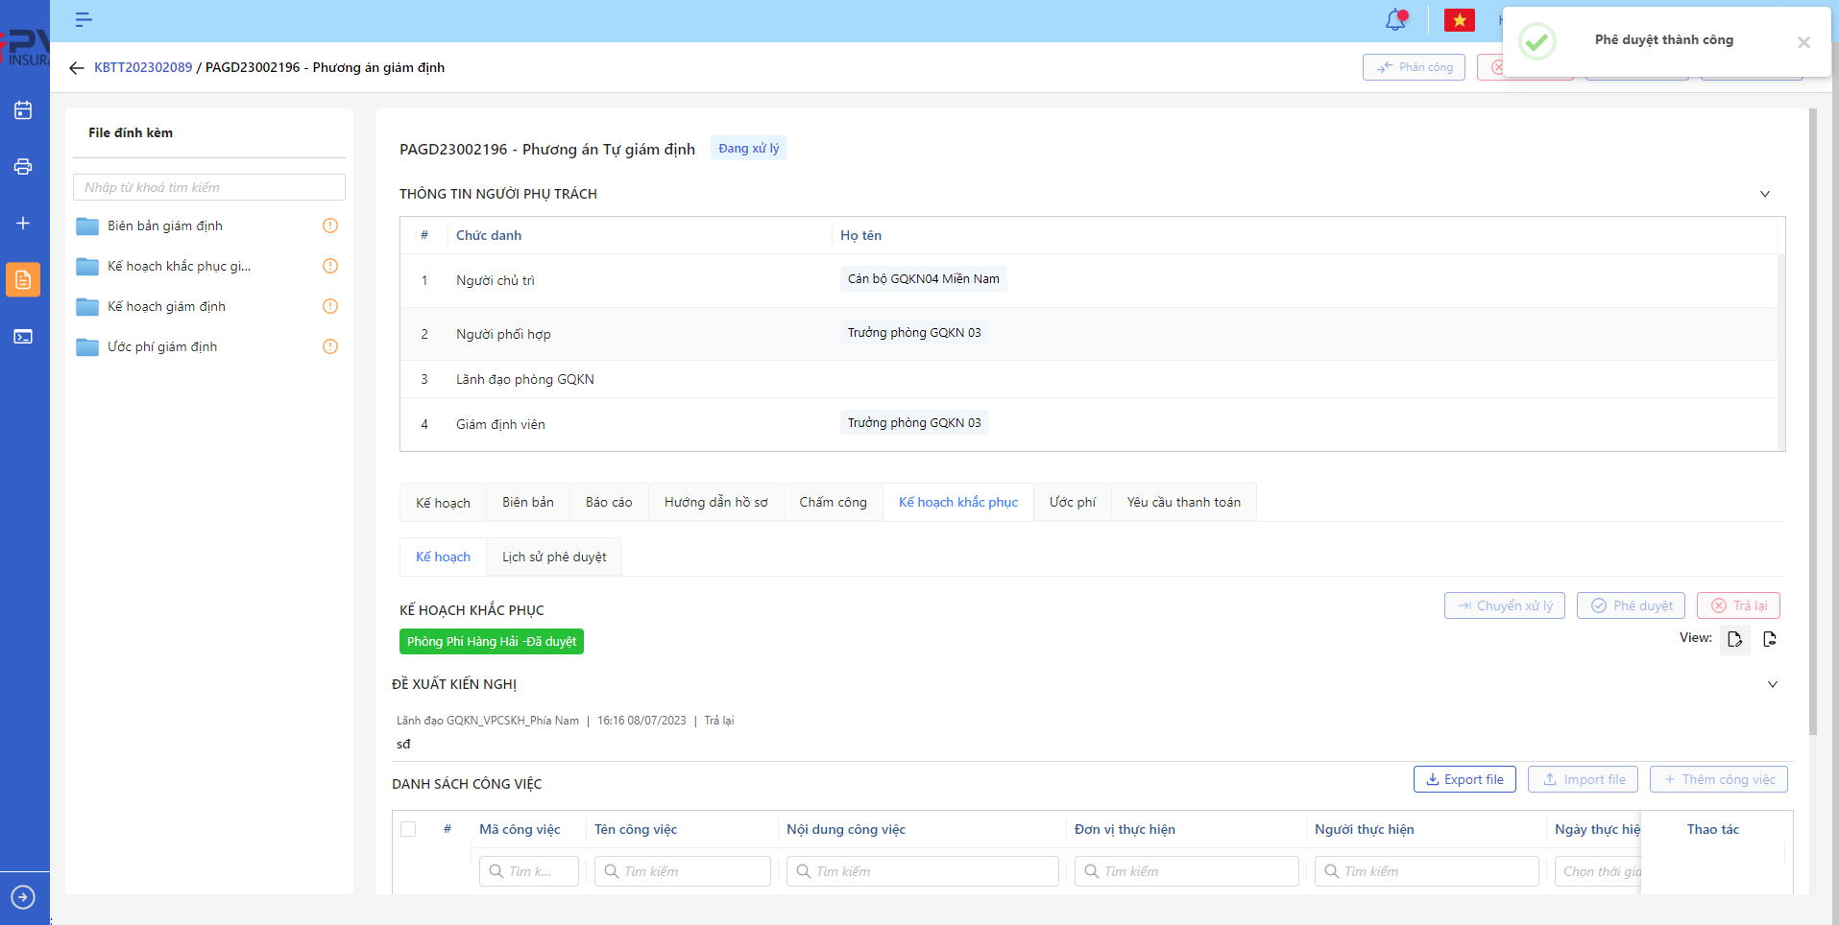

*Kế hoạch khắc phục*

Trả lại Kế hoạch khắc phục

1. **Mục đích**:

* Hệ thống cho phép người dùng Trả lại Kế hoạch khắc phục

1. **Các bước thực hiện**

* **Bước 1**: Vào menu Quản lý hồ sơ 🡪 Chọn Thực hiện giám định 🡪 Chọn hồ sơ 🡪 Chọn Phương án giám định cần xử lý 🡪 Chọn tab Kế hoạch



*Kế hoạch khắc phục*

* **Bước 2**: Chọn Trả lại Kế hoạch khắc phục 🡪 Hệ thống hiển thị Popup Trả lại Kế hoạch khắc phục cán bộ



*Trả lại Kế hoạch khắc phục*

* **Bước 3**: Người dùng tiến hành nhập lý do Trả lại Kế hoạch khắc phục (Bắt buộc)
* **Bước 4**: Người dùng chọn Xác nhận để Trả lại Kế hoạch khắc phục hoặc chọn Hủy để hủy thao tác

1. **Ngoại lệ:**

* Khi Trả lại Kế hoạch khắc phục thành công, hệ thống hiển thị thông báo “Trả lại Kế hoạch khắc phục thành công” và chuyển trạng thái Phương án giám định sang Phòng ban – Trả lại với Phòng ban là Phòng ban của User trả lại

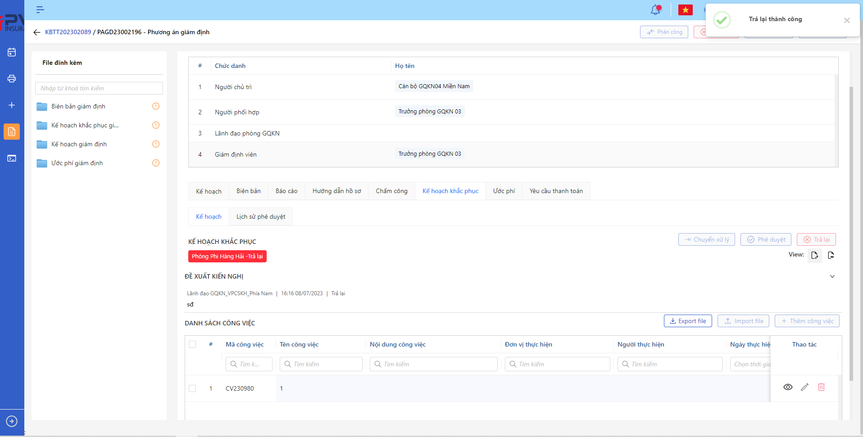

*Kế hoạch khắc phục*

### Bồi thường

|  |  |
| --- | --- |
| Tên chức năng | Quản lý Hồ sơ tiến trình Bồi thường |
| Mô tả | Cho phép quản lý hồ sơ tổn thất |
| Tác nhân | CB PVI, Khách hàng, CB Công ty giám định được cung cấp tài khoản |
| Điều kiện trước | NSD có tài khoản đăng nhập hệ thống |
| Điều kiện sau | Hiển thị Danh sách hồ sơ tiến trình Bồi thường |
| Ngoại lệ |  |

#### Danh sách Bồi thường

1. **Mục đích**:

* Hệ thống cho phép người dùng xem Danh sách hồ sơ Bồi thường trên hệ thống. Thông tin bao gồm:

1. **Các bước thực hiện**

* **Bước 1**: Vào menu Quản lý hồ sơ 🡪 Chọn tiến trình Bồi thường trên Tab bar 🡪 Hệ thống hiển thị danh sách tổn thất có trên hệ thống

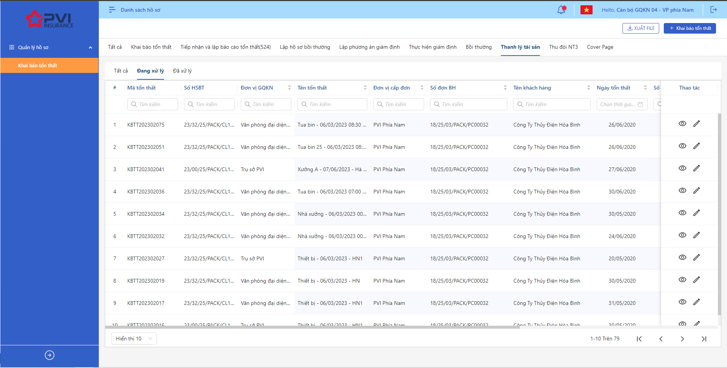

*Danh sách tổn thất*

* **Bước 2**: Người dùng có thể tiến hành thực hiện những thao tác tương ứng trên màn danh sách: Bồi thường, Xuất file, Tìm kiếm thông tin tổn thất theo điều kiện tìm kiếm

#### Quy trình xử lý Bồi thường

##### Thông tin Yêu cầu bồi thường

###### Danh sách Yêu cầu bồi thường

1. **Mục đích**:

* Hệ thống cho phép người dùng xem Danh sách Yêu cầu bồi thường trên hệ thống. Thông tin bao gồm:
* Mã yêu cầu
* Loại yêu cầu
* Số tiền yêu cầu
* Số tiền PVI đề xuất
* Ngày tạo
* Trạng thái

1. **Các bước thực hiện**

* **Bước 1**: Vào menu Quản lý hồ sơ 🡪 Chọn tiến trình Bồi thường trên Tab bar 🡪 chọn tab Yêu cầu bồi thường 🡪 Hệ thống hiển thị danh sách Yêu cầu bồi thường có trên hệ thống

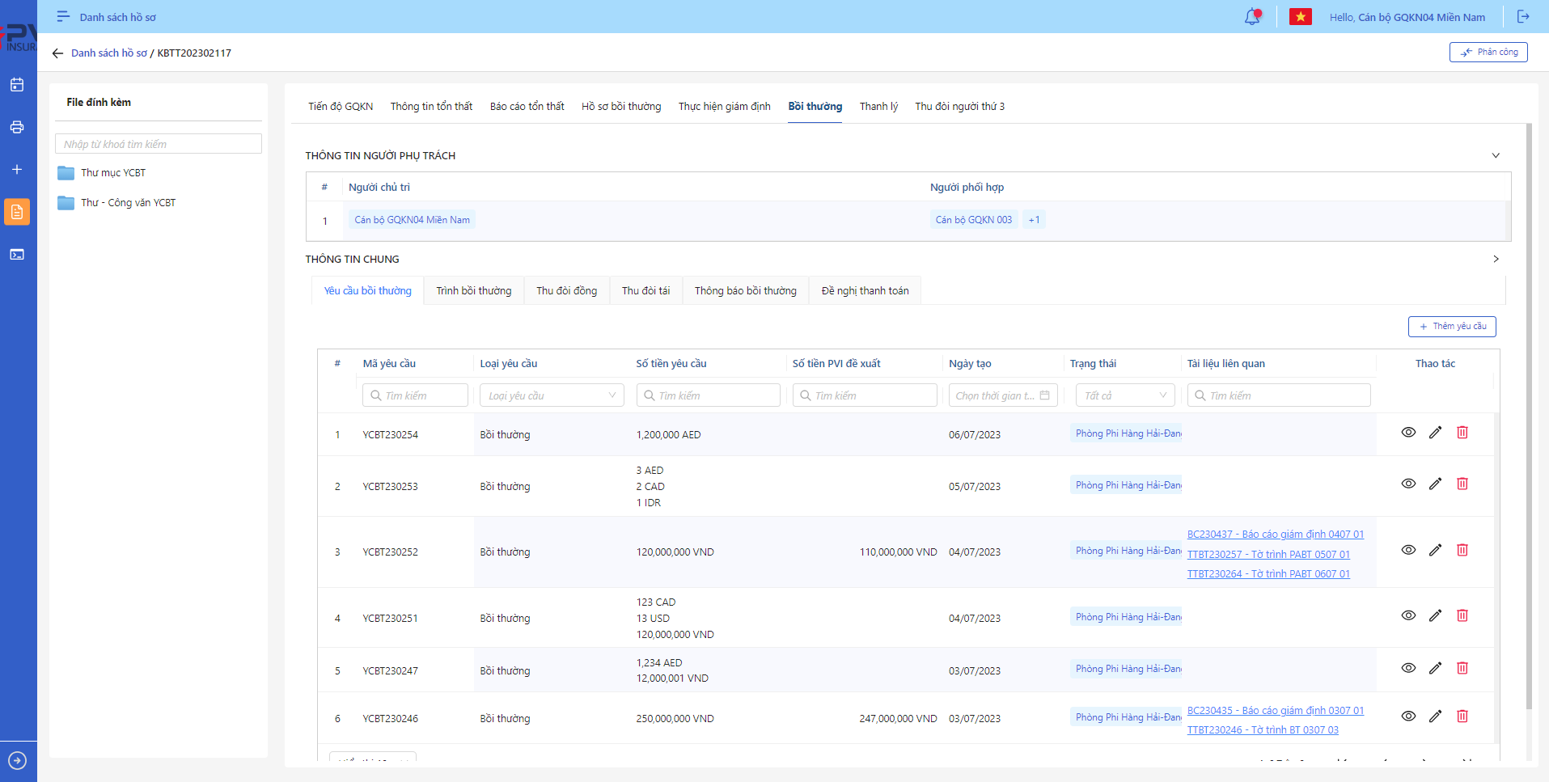

*Danh sách Yêu cầu bồi thường*

* **Bước 2**: Người dùng có thể tiến hành thực hiện những thao tác tương ứng trên màn danh sách: Thêm mới Yêu cầu bồi thường, Tìm kiếm thông tin Yêu cầu bồi thường theo điều kiện tìm kiếm

###### Thêm mới Yêu cầu bồi thường

1. **Mục đích**:

* Hệ thống cho phép người dung thêm mới thông tin Yêu cầu bồi thường.

1. **Các bước thực hiện**

* **Bước 1**: Vào menu Quản lý hồ sơ 🡪 Chọn Tiến trình Bồi thường 🡪 Chọn tab Yêu cầu bồi thường



*Tạo mới Yêu cầu bồi thường*

* **Bước 2**: Chọn Thêm mới 🡪 Hệ thống hiển thị giao diện Thêm mới Yêu cầu bồi thường

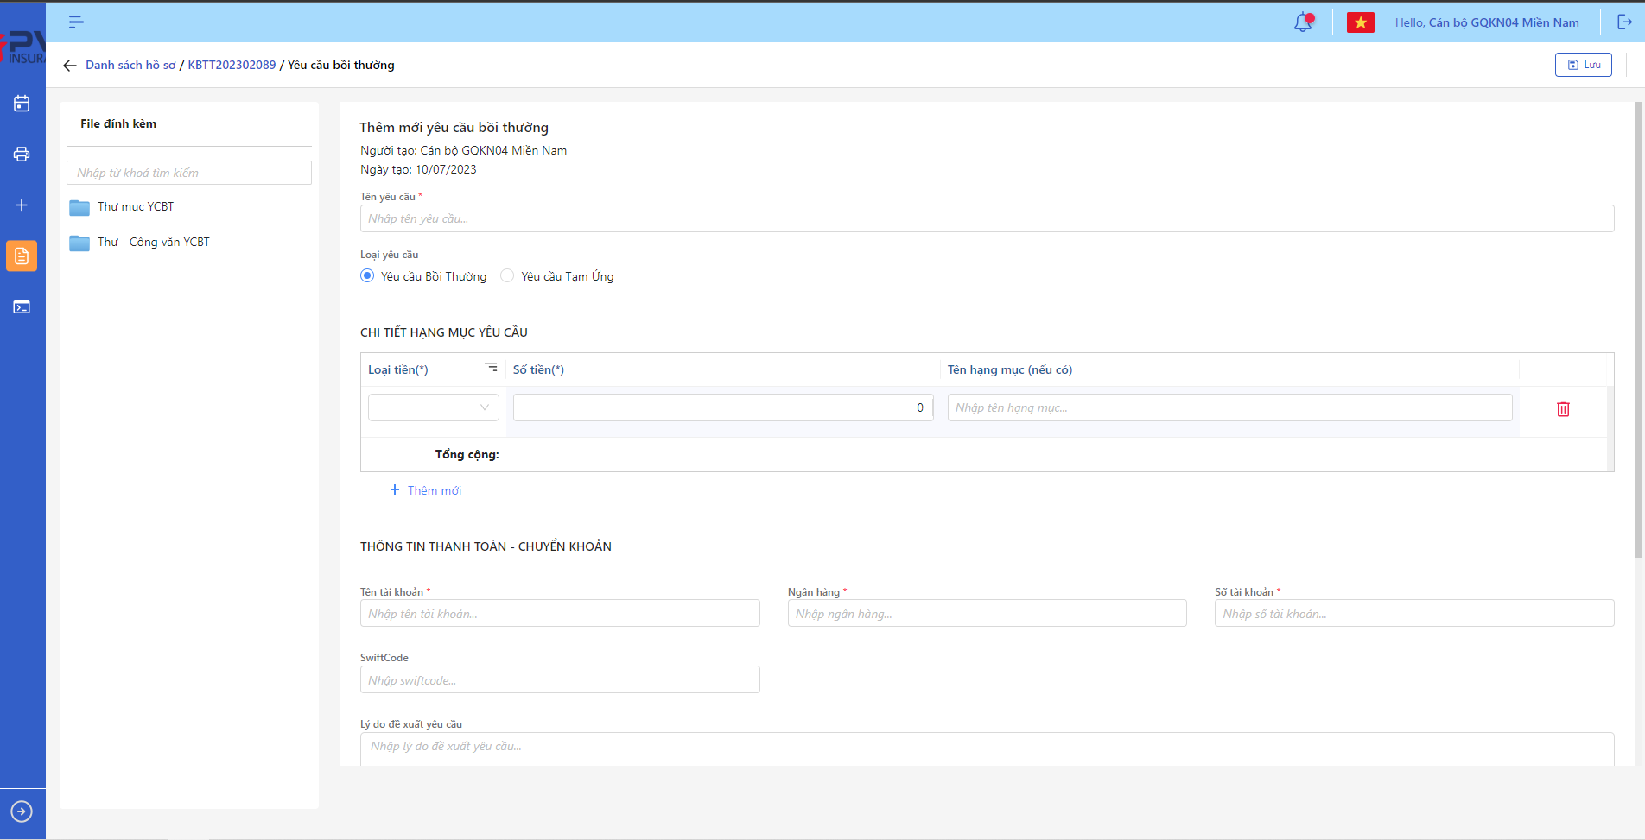

*Thêm mới Yêu cầu bồi thường*

* **Bước 3**: Người dùng chọn thông tin Loại yêu cầu: Yêu cầu bồi thường/Yêu cầu tạm ứng và nhập các trường thông tin tương ứng trong form Thêm mới
* **Bước 4**: Người dùng chọn Lưu để Tạo mới Yêu cầu bồi thường hoặc chọn Hủy để hủy thao tác

1. **Ngoại lệ:**

* Hệ thống hiển thị thông báo lỗi khi các trường thông tin bắt buộc không được nhập đầy đủ

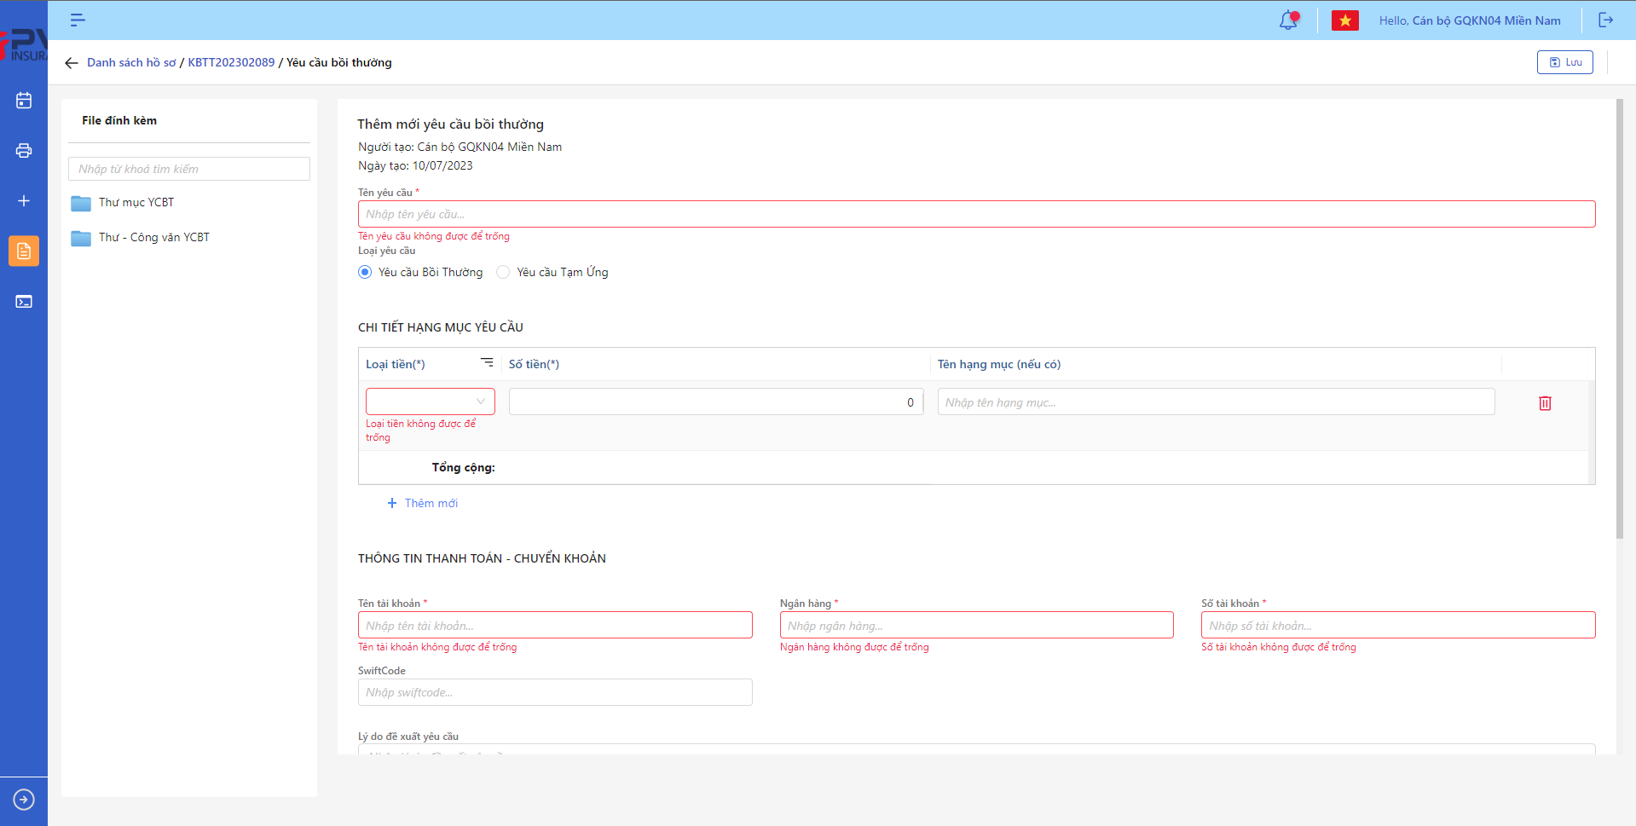

*Tạo mới Yêu cầu bồi thường*

* Khi Tạo mới Yêu cầu bồi thường thành công, hệ thống hiển thị thông báo Tạo mới thành công

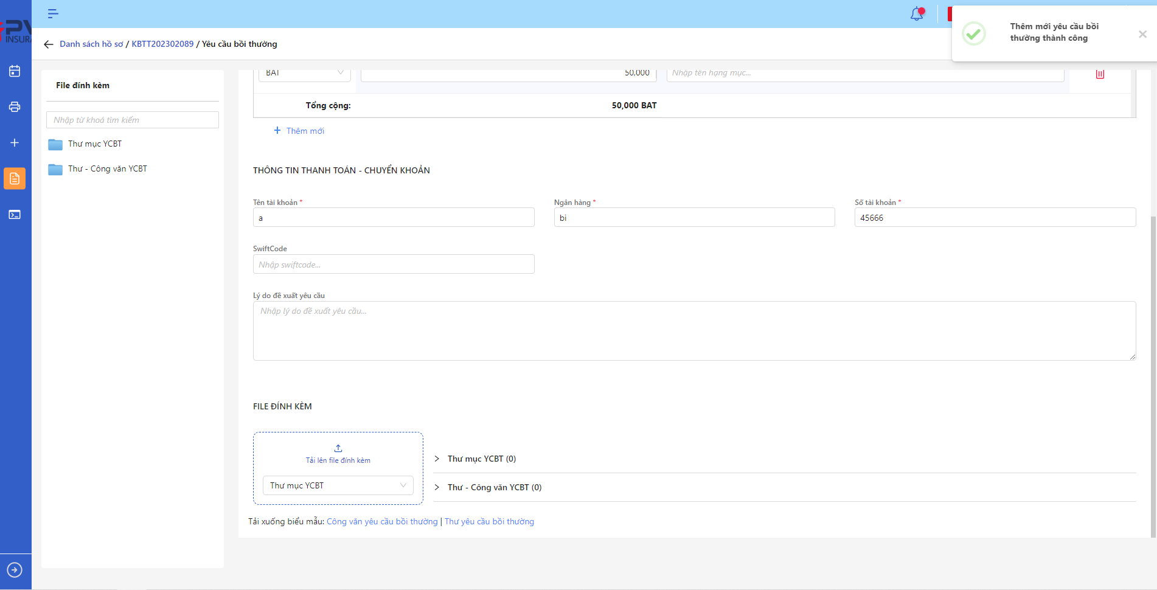

*Thêm mới Yêu cầu bồi thường*

###### Cập nhật Yêu cầu bồi thường

1. **Mục đích**:

* Hệ thống cho phép người dùng cập nhật thông tin cho các Yêu cầu bồi thường trên hệ thống

1. **Các bước thực hiện**

* **Bước 1**: Vào menu Quản lý hồ sơ 🡪 Chọn Tiến trình Bồi thường 🡪 Chọn vào hồ sơ cần Cập nhật 🡪 Chọn tab Yêu cầu bồi thường

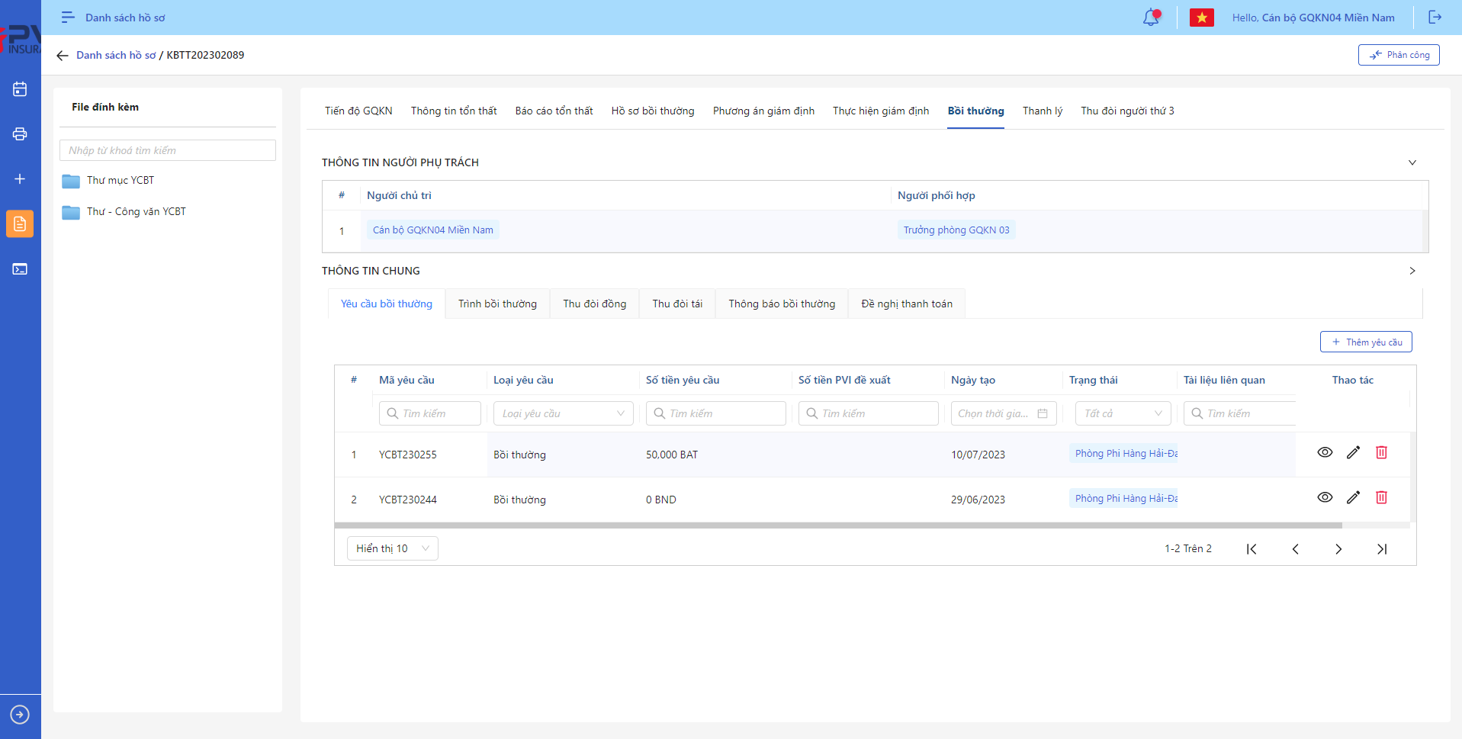

*Danh sách Yêu cầu bồi thường*

* **Bước 2:** Chọn  để hiển thị giao diện màn Cập nhật Yêu cầu bồi thường

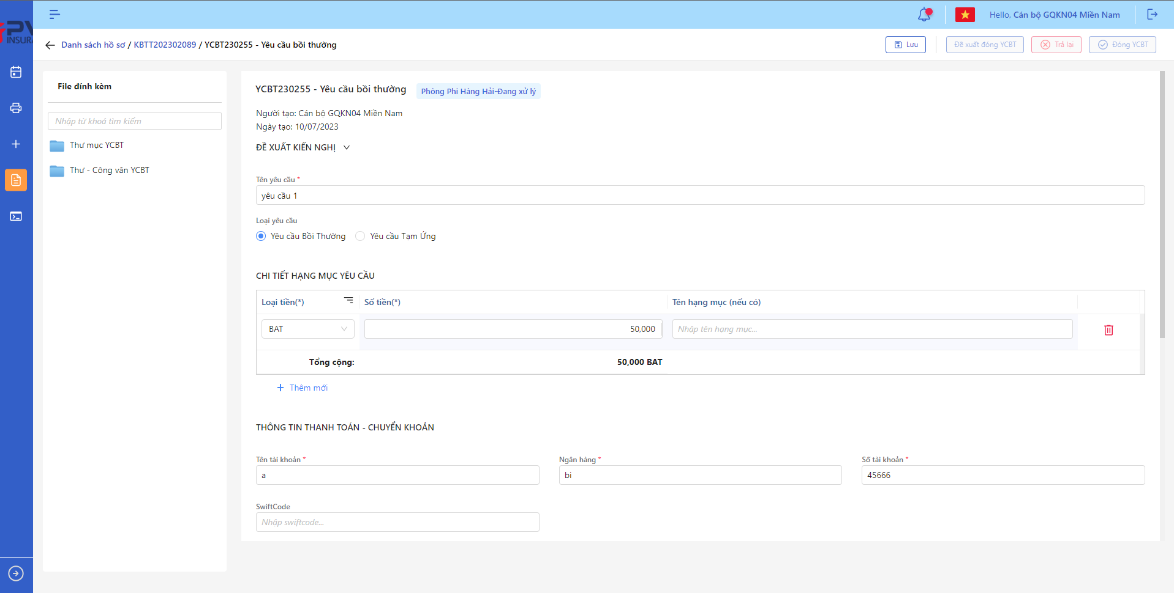

*Yêu cầu bồi thường*

* **Bước 3**: Hệ thống hiển thị màn hình Cập nhật Yêu cầu bồi thường. Người dùng cập nhật vào các trường thông tin tương ứng
* **Bước 4**: Người dùng chọn Lưu để lưu thông tin cập nhật hoặc chọn Hủy để hủy thao tác

1. **Ngoại lệ:**

* Hệ thống hiển thị thông báo lỗi khi các trường thông tin bắt buộc không được nhập đầy đủ

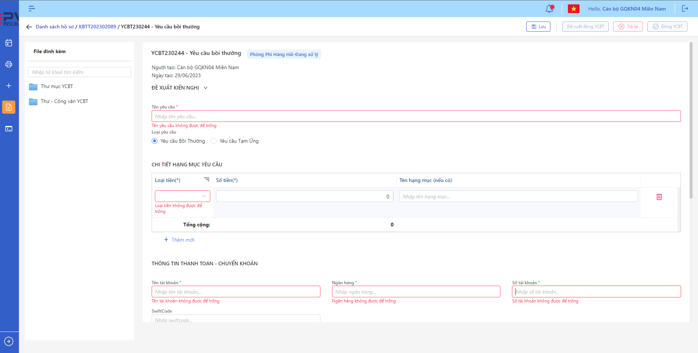

*Cập nhật Yêu cầu bồi thường*

* Khi cập nhật thành công, hệ thống hiển thị thông báo “Cập nhật Yêu cầu bồi thường thành công”

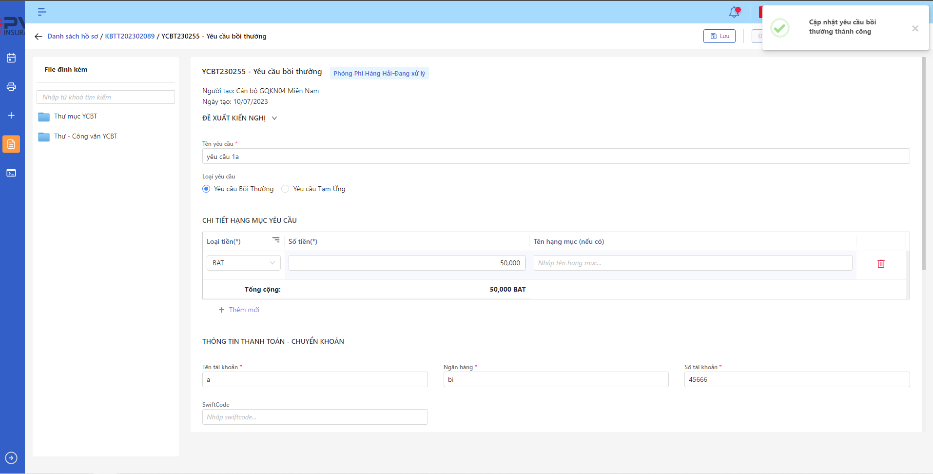

*Yêu cầu bồi thường*

###### Xóa Yêu cầu bồi thường

1. **Mục đích**:

* Hệ thống cho phép người dùng Xóa Yêu cầu bồi thường ra khỏi hệ thống

1. **Các bước thực hiện**

* **Bước 1**: Vào menu Quản lý hồ sơ 🡪 Chọn Bồi thường 🡪 Chọn tab Yêu cầu bồi thường

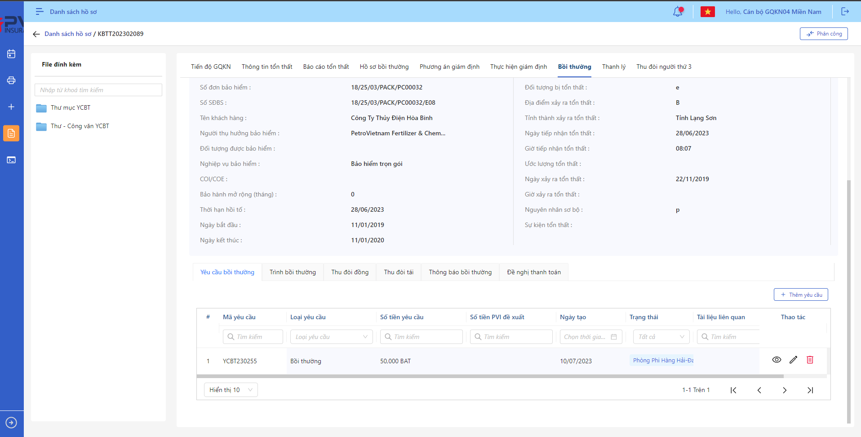

*Yêu cầu bồi thường*

* **Bước 2**: Chọn  tại Yêu cầu bồi thường cần xóa 🡪 Hệ thống hiển thị Popup xác nhận Xóa Yêu cầu bồi thường

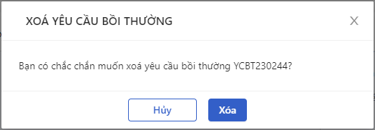

*Xóa Yêu cầu bồi thường*

* **Bước 3**: Người dùng chọn Xác nhận để Xóa Yêu cầu bồi thường hoặc chọn Hủy để hủy thao tác

1. **Ngoại lệ:**

* Khi Xóa Vai trò thành công, hệ thống hiển thị thông báo “Xóa thành công Bồi thường” và Xóa Yêu cầu bồi thường ra khỏi màn Danh sách Yêu cầu bồi thường

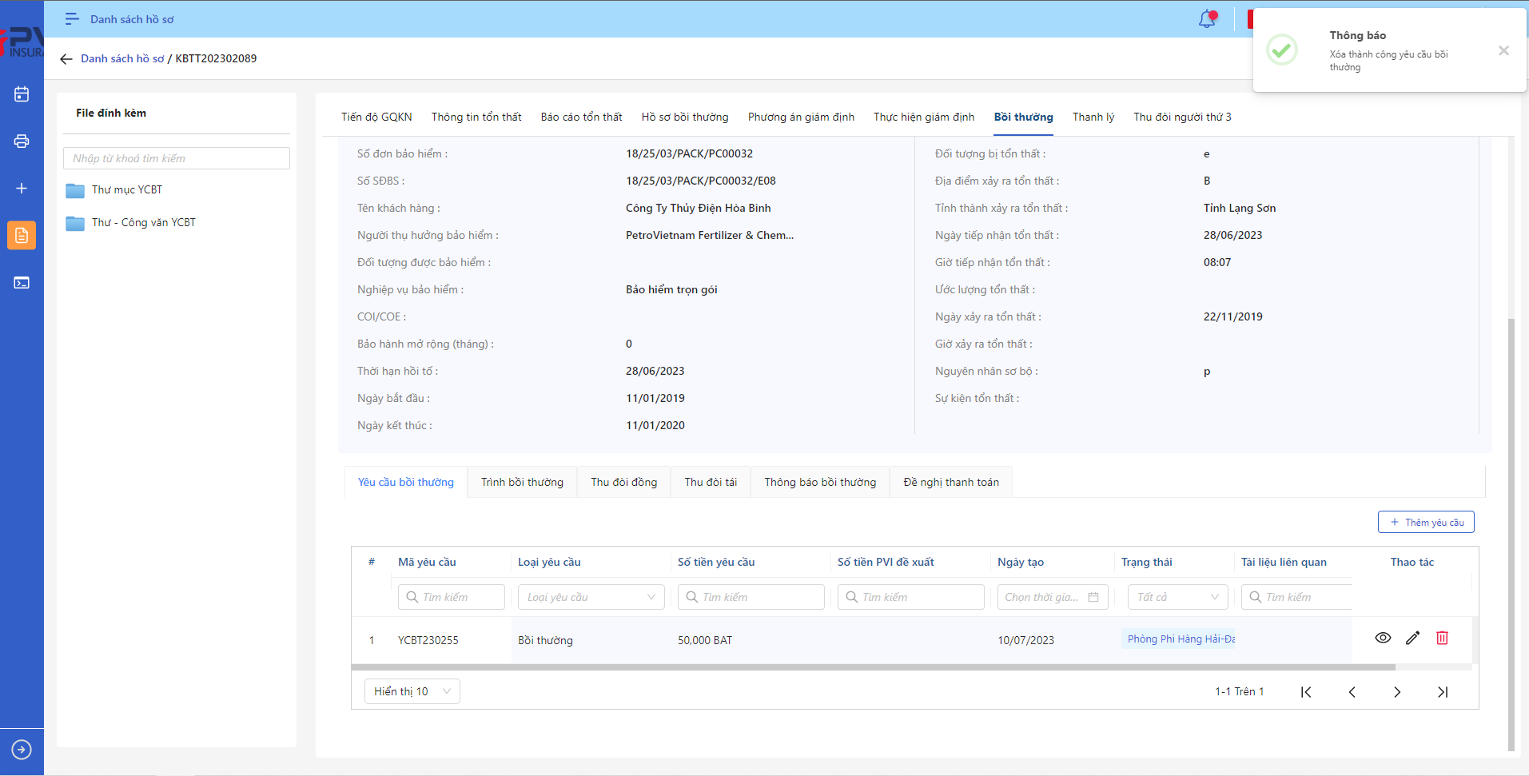

*Danh sách Yêu cầu bồi thường*

### Thanh lý tài sản

|  |  |
| --- | --- |
| Tên chức năng | Quản lý Hồ sơ tiến trình Thanh lý tài sản |
| Mô tả | Cho phép quản lý hồ sơ tổn thất |
| Tác nhân | CB PVI, Khách hàng, CB Công ty giám định được cung cấp tài khoản |
| Điều kiện trước | NSD có tài khoản đăng nhập hệ thống |
| Điều kiện sau | Hiển thị Danh sách hồ sơ tiến trình Thanh lý tài sản |
| Ngoại lệ |  |

#### Danh sách Thanh lý tài sản

1. **Mục đích**:

* Hệ thống cho phép người dùng xem Danh sách hồ sơ Thanh lý tài sản trên hệ thống. Thông tin bao gồm:

1. **Các bước thực hiện**

* **Bước 1**: Vào menu Quản lý hồ sơ 🡪 Chọn tiến trình Thanh lý tài sản trên Tab bar 🡪 Hệ thống hiển thị danh sách tổn thất có trên hệ thống



*Danh sách tổn thất*

* **Bước 2**: Người dùng có thể tiến hành thực hiện những thao tác tương ứng trên màn danh sách: Thanh lý tài sản, Xuất file, Tìm kiếm thông tin tổn thất theo điều kiện tìm kiếm

#### Quy trình xử lý Thanh lý tài sản

##### Thông tin Đề xuất thanh lý

###### Danh sách Đề xuất thanh lý

1. **Mục đích**:

* Hệ thống cho phép người dùng xem Danh sách Đề xuất thanh lý trên hệ thống. Thông tin bao gồm:
* Mã đề xuất
* Tên đề xuất
* Người tạo
* Trạng thái

1. **Các bước thực hiện**

* **Bước 1**: Vào menu Quản lý hồ sơ 🡪 Chọn tiến trình Thanh lý tài sản trên Tab bar 🡪 chọn tab Đề xuất thanh lý 🡪 Hệ thống hiển thị danh sách Đề xuất thanh lý có trên hệ thống

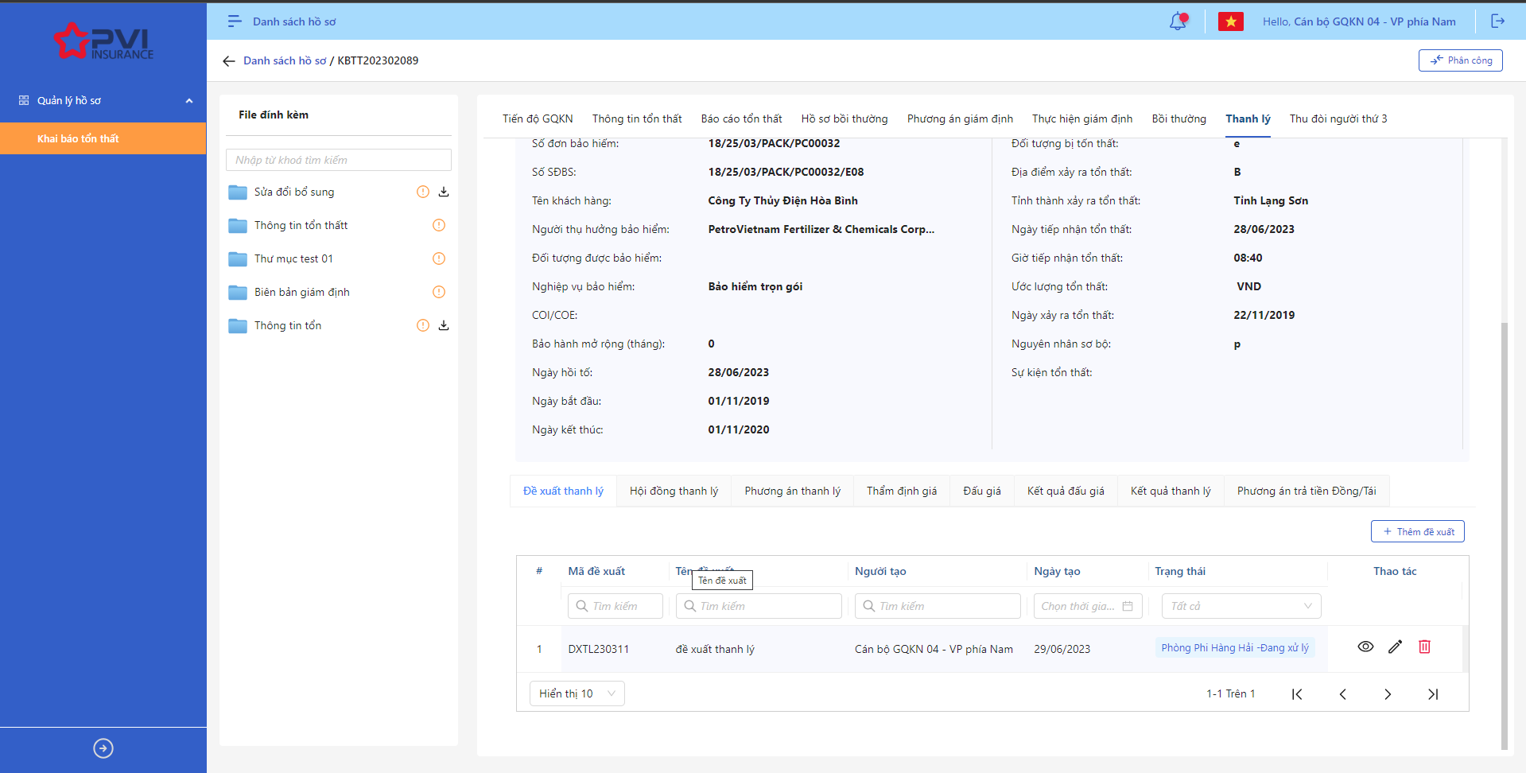

*Danh sách Đề xuất thanh lý*

* **Bước 2**: Người dùng có thể tiến hành thực hiện những thao tác tương ứng trên màn danh sách: Thêm mới Đề xuất thanh lý, Tìm kiếm thông tin Đề xuất thanh lý theo điều kiện tìm kiếm

###### Thêm mới Đề xuất thanh lý

1. **Mục đích**:

* Hệ thống cho phép người dung thêm mới thông tin Đề xuất thanh lý. Thông tin bao gồm:
* Tên Đề xuất thanh lý
* Đề xuất phương án thanh lý
* Số tiền phân bổ Ước thanh lý
* Danh mục tài sản thanh lý

1. **Các bước thực hiện**

* **Bước 1**: Vào menu Quản lý hồ sơ 🡪 Chọn Tiến trình Thanh lý tài sản 🡪 Chọn tab Đề xuất thanh lý 🡪 Chọn  🡪 Hệ thống hiển thị giao diện Thêm mới Đề xuất thanh lý

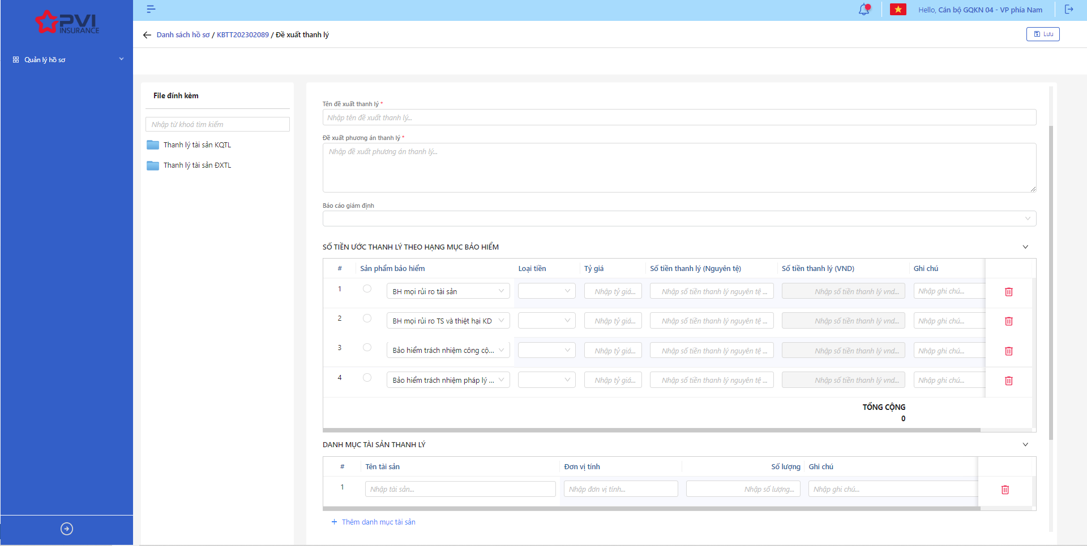

*Tạo mới Đề xuất thanh lý*

* **Bước 2**: Nhập các trường thông tin bắt buộc hợp lệ
* **Bước 3**: Tại trường Báo cáo giám định, người dùng tiến hành chọn 1 báo cáo gán kèm Đề xuất thanh lý (Không bắt buộc). Nếu chọn Báo cáo giám định, hệ thống hiển thị thông tin Số tiền Ước thanh lý theo Báo cáo giám định và người dùng không thể sửa. Nếu không chọn Báo cáo giám định, người dùng tiến hành nhập các thông tin liên quan đến Ước thanh lý cho từng sản phẩm
* **Bước 4**: Người dùng chọn Lưu để Tạo mới Đề xuất thanh lý hoặc chọn Hủy để hủy thao tác

1. **Ngoại lệ:**

* Hệ thống hiển thị thông báo lỗi khi các trường thông tin bắt buộc không được nhập đầy đủ

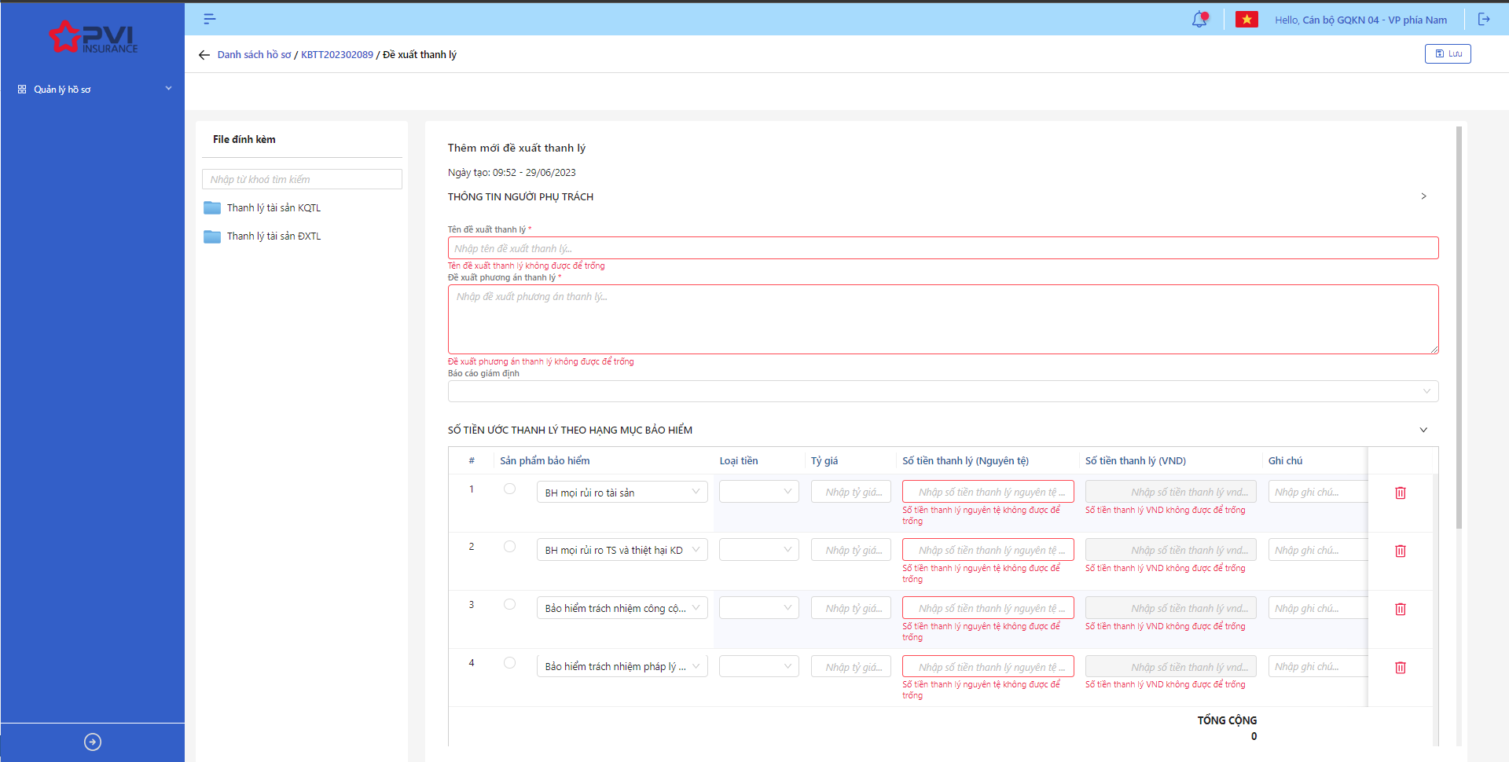

*Tạo mới Đề xuất thanh lý*

* Khi Tạo mới Đề xuất thanh lý thành công, hệ thống hiển thị thông báo Tạo mới thành công

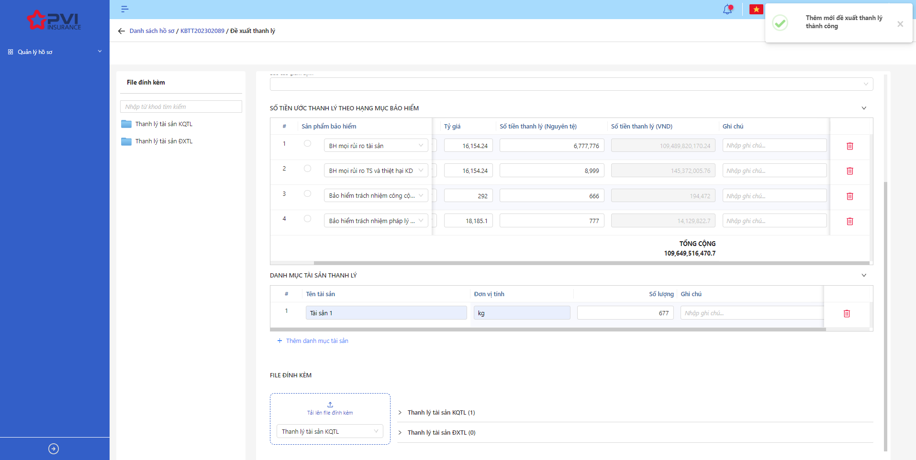

*Danh sách Đề xuất thanh lý*

###### Cập nhật Đề xuất thanh lý

1. **Mục đích**:

* Hệ thống cho phép người dùng cập nhật thông tin cho các Đề xuất thanh lý trên hệ thống

1. **Các bước thực hiện**

* **Bước 1**: Vào menu Quản lý hồ sơ 🡪 Chọn Tiến trình Thanh lý tài sản 🡪 Chọn vào hồ sơ cần Cập nhật 🡪 Chọn tab Đề xuất thanh lý 🡪 Chọn  để hiển thị giao diện màn Cập nhật Đề xuất thanh lý
* **Bước 2**: Hệ thống hiển thị màn hình Cập nhật Đề xuất thanh lý. Người dùng cập nhật vào các trường thông tin tương ứng

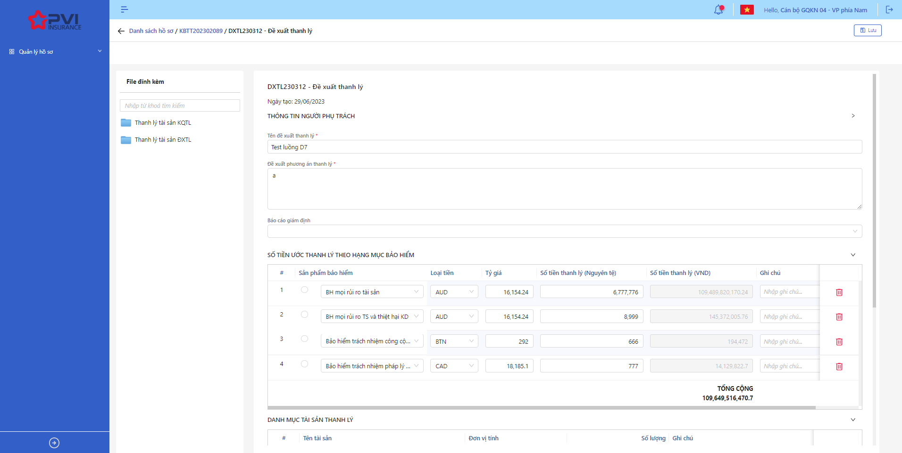

* **Bước 3**: Người dùng chọn Lưu để lưu thông tin cập nhật hoặc chọn Hủy để hủy thao tác

1. **Ngoại lệ:**

* Hệ thống hiển thị thông báo lỗi khi các trường thông tin bắt buộc không được nhập đầy đủ

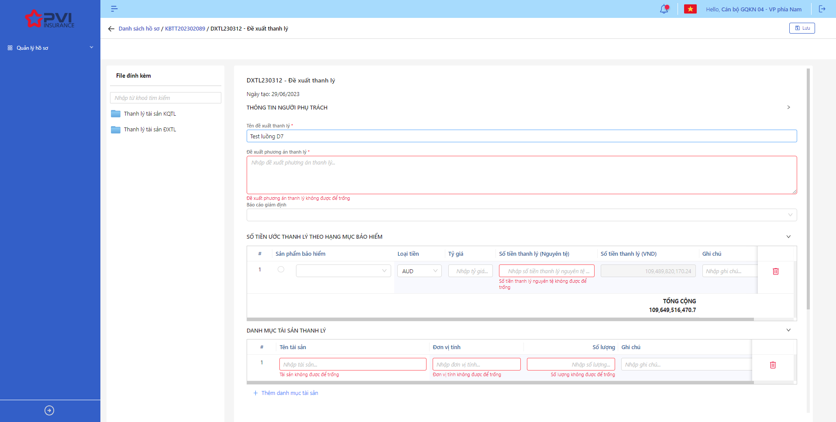

*Cập nhật Đề xuất thanh lý*

* Khi cập nhật thành công, hệ thống hiển thị thông báo “Cập nhật Đề xuất thanh lý thành công”

###### Xóa Đề xuất thanh lý

1. **Mục đích**:

* Hệ thống cho phép người dùng Xóa Đề xuất thanh lý ra khỏi hệ thống

1. **Các bước thực hiện**

* **Bước 1**: Vào menu Quản lý hồ sơ 🡪 Chọn Thanh lý tài sản 🡪 Chọn tab Đề xuất thanh lý 🡪 Chọn  tại Đề xuất thanh lý cần xóa

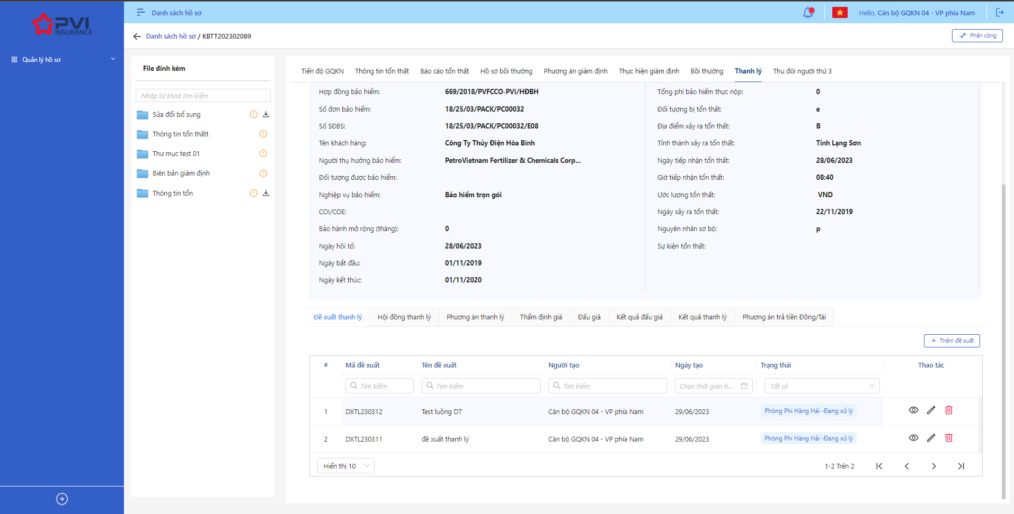

* **Bước 2**: Hệ thống hiển thị Popup xác nhận Xóa Đề xuất thanh lý

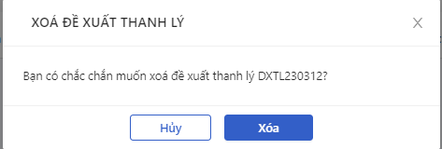

*Xóa Đề xuất thanh lý*

* **Bước 3**: Người dùng chọn Xác nhận để Xóa Đề xuất thanh lý hoặc chọn Hủy để hủy thao tác

1. **Ngoại lệ:**

* Khi Xóa Vai trò thành công, hệ thống hiển thị thông báo “Xóa thành công Thanh lý tài sản” và Xóa Đề xuất thanh lý ra khỏi màn Danh sách Đề xuất thanh lý

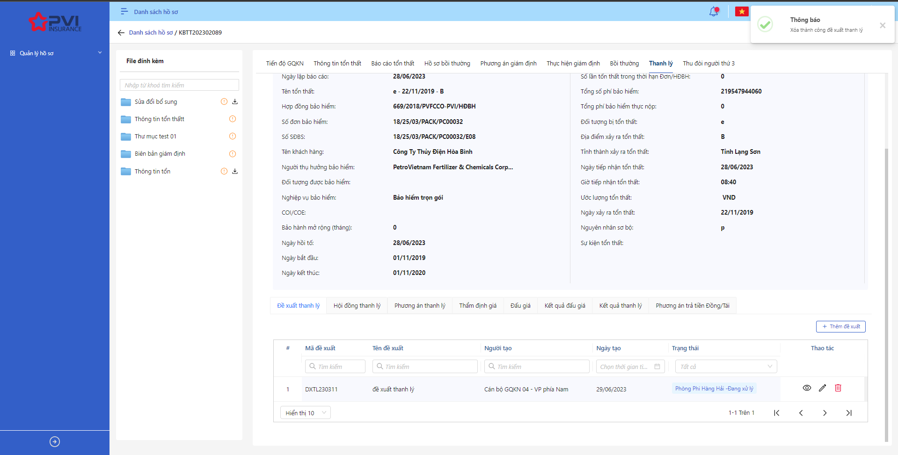

*Danh sách Đề xuất thanh lý*

* Khi Đề xuất thanh lý đã được lập gán với Hội đồng thanh lý hoặc Kết quả thanh lý, người dùng không thể Xóa Đề xuất thanh lý.

##### Thông tin Kết quả thanh lý

###### Danh sách Kết quả thanh lý

1. **Mục đích**:

* Hệ thống cho phép người dùng xem Danh sách Kết quả thanh lý trên hệ thống. Thông tin bao gồm:
* Mã tờ trình
* Tên tờ trình
* Loại tờ trình
* Người lập
* Ngày lập
* Kết quả thanh lý (VNĐ)

1. **Các bước thực hiện**

* **Bước 1**: Vào menu Quản lý hồ sơ 🡪 Chọn tiến trình Thanh lý tài sản trên Tab bar 🡪 chọn tab Kết quả thanh lý 🡪 Hệ thống hiển thị danh sách Kết quả thanh lý có trên hệ thống

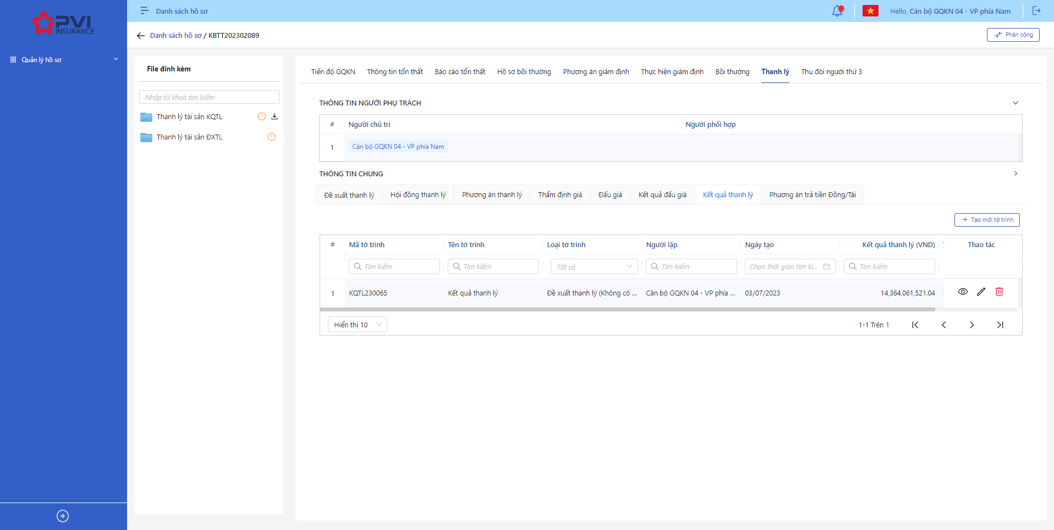

*Danh sách Kết quả thanh lý*

* **Bước 2**: Người dùng có thể tiến hành thực hiện những thao tác tương ứng trên màn danh sách: Thêm mới Kết quả thanh lý, Tìm kiếm thông tin Hội đồng theo điều kiện tìm kiếm

###### Thêm mới Kết quả thanh lý

1. **Mục đích**:

* Hệ thống cho phép người dung thêm mới thông tin Kết quả thanh lý. Thông tin bao gồm:
* Tên tờ trình
* Phương án thanh lý
* Tiến trình vụ việc
* Giá khởi điểm
* Tỷ giá
* Số tiền quy đổi (VNĐ)
* Thông tin tổ chức thẩm định: Tên tổ chức, Loại tiền, Chi phí thành công, Tỷ lệ chênh lệch, Chi phí thất bại, VAT

1. **Các bước thực hiện**

* **Bước 1**: Vào menu Quản lý hồ sơ 🡪 Chọn Tiến trình Thanh lý tài sản 🡪 Chọn tab Kết quả thanh lý 🡪 Chọn  🡪 Hệ thống hiển thị giao diện Thêm mới Kết quả thanh lý

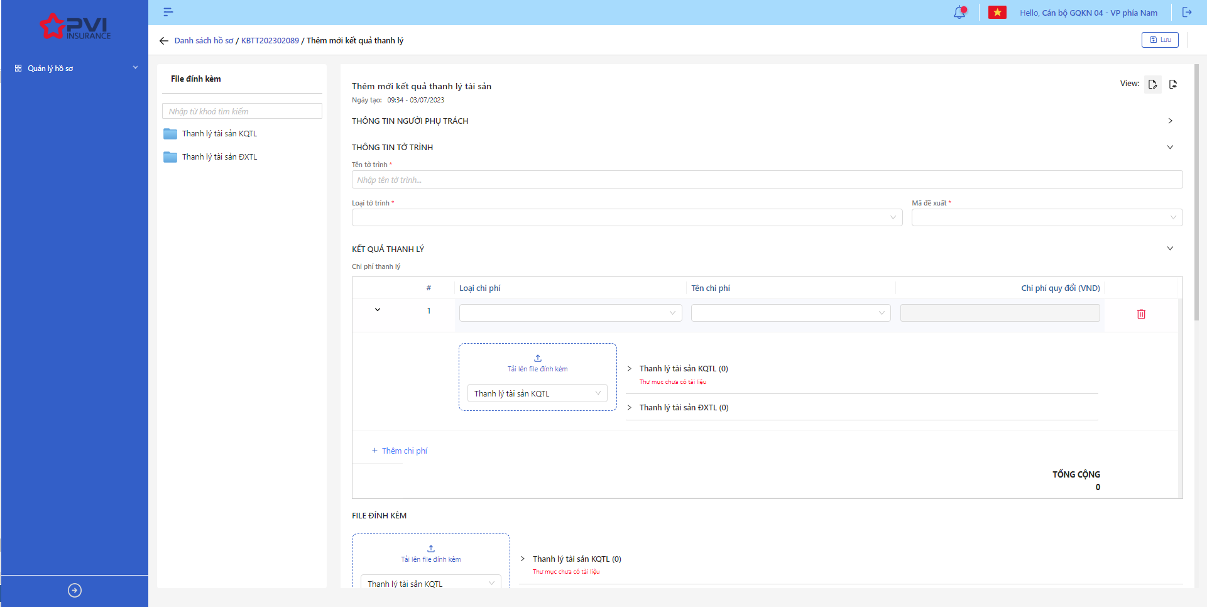

*Tạo mới Kết quả thanh lý*

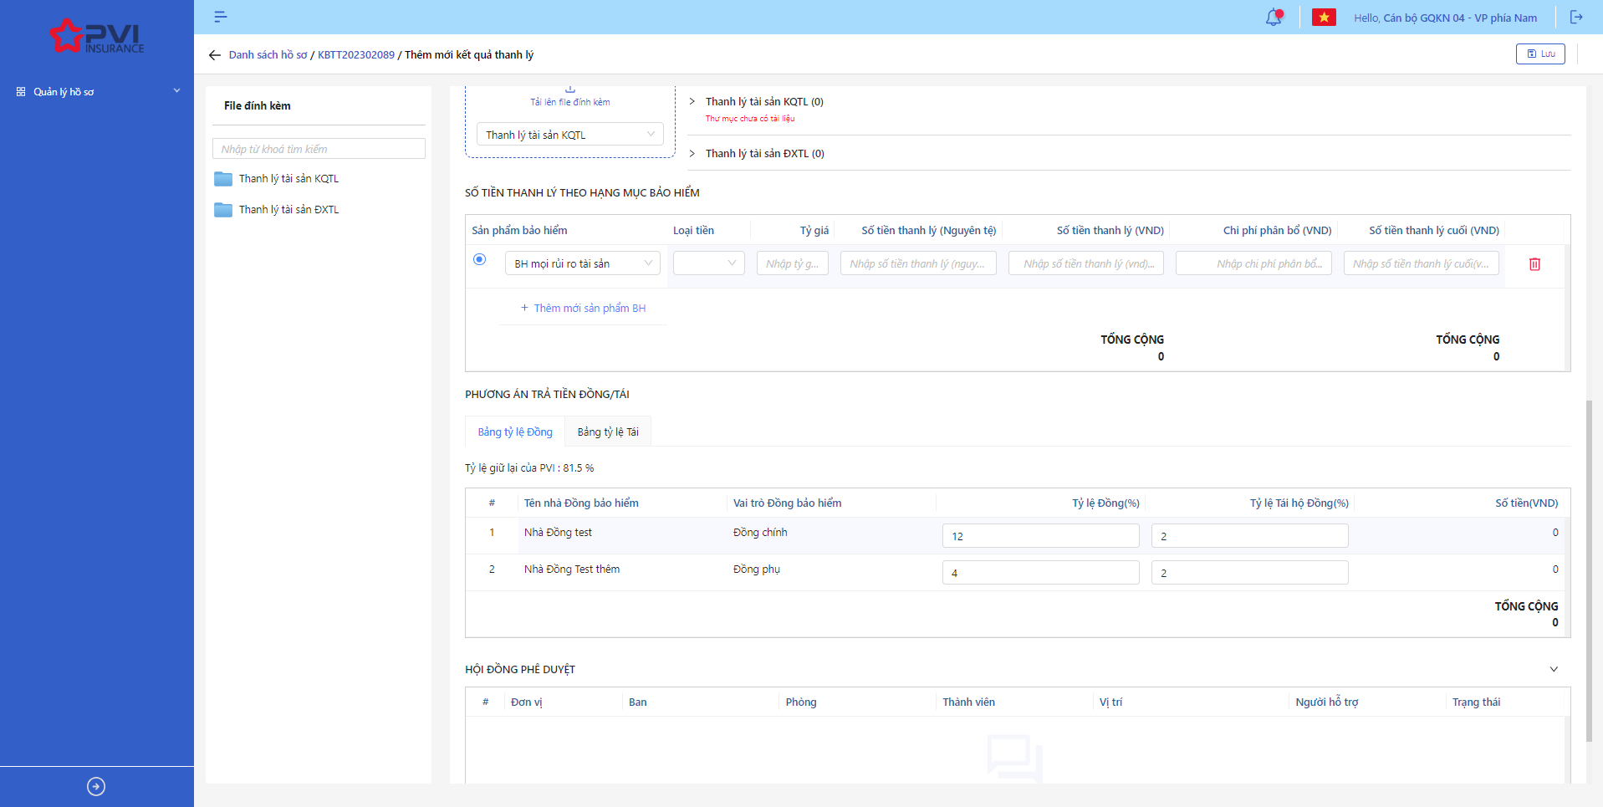

*Tạo mới Kết quả thanh lý*

* **Bước 2**: Chọn loại tờ trình. Giá trị bao gồm: Đề xuất thanh lý, Phương án thanh lý

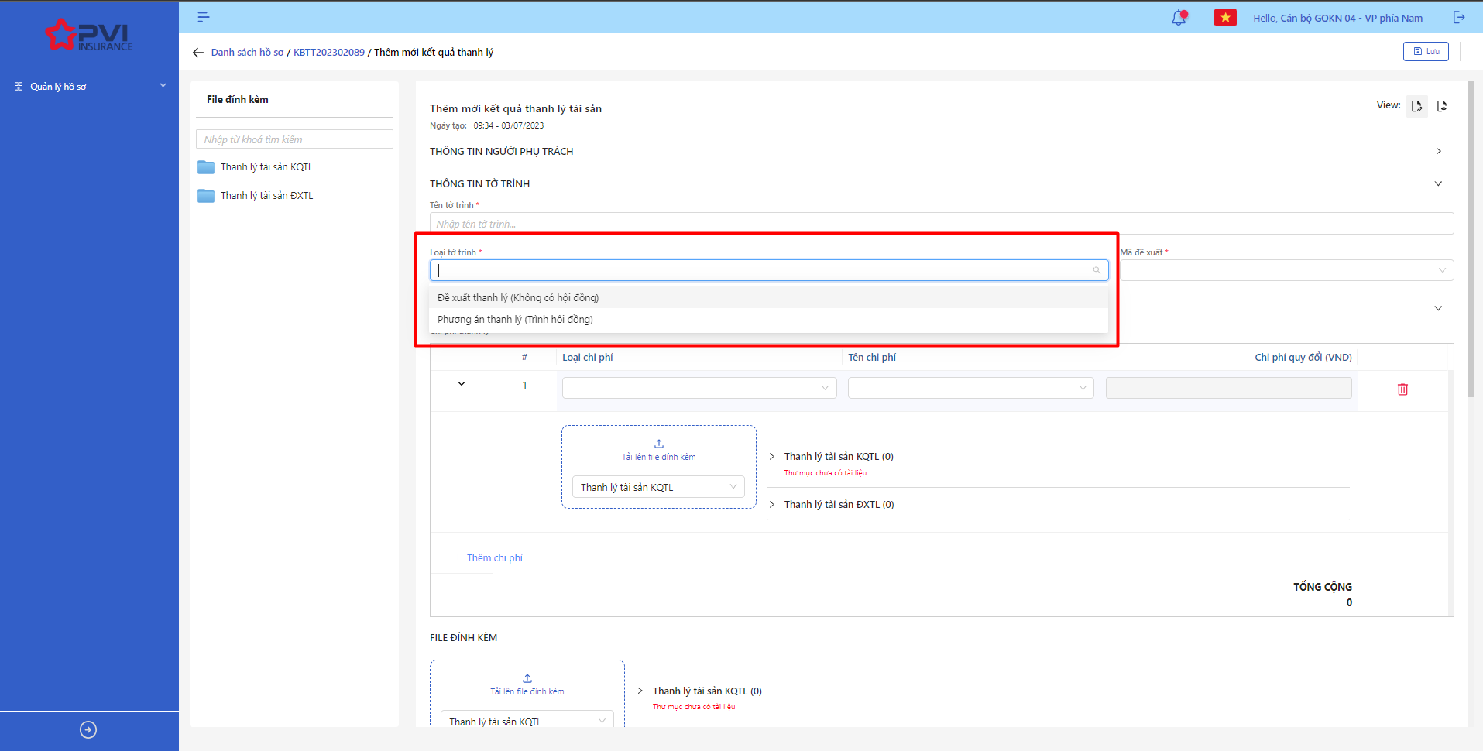

*Tạo mới Kết quả thanh lý*

* **Bước 3:** Người dùng chọn Mã Đề xuất (nếu chọn Đề xuất thanh lý – không có Hội đồng) hoặc chọn Mã tờ trình Phương án (nếu chọn Phương án thanh lý – trình Hội đồng)

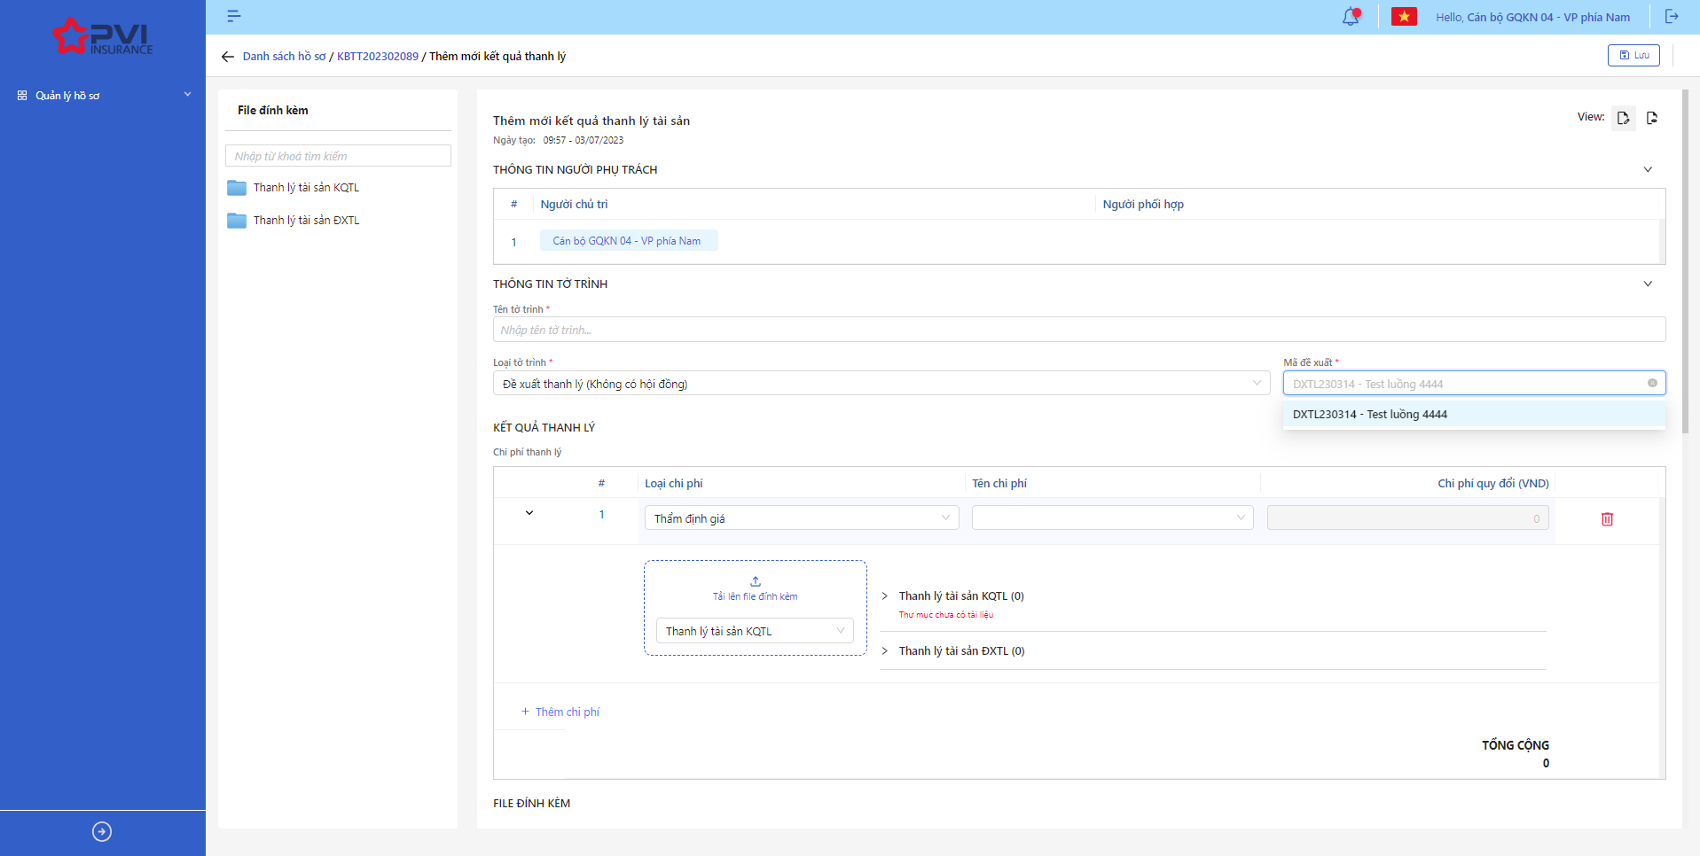

*Tạo mới Kết quả thanh lý*

* **Bước 4**: Tại Chi phí thanh lý, người dùng nhập thông tin Chi phí thanh lý đi kèm với tờ trình Phương án hoặc Đề xuất thanh lý. Chi phí bao gồm: Chi phí Thẩm định giá, Chi phí đấu giá, Chi phí khác trong đó: chi phí Thẩm định giá và chi phí Đấu giá – dữ liệu hệ thống tự đồng bộ còn với Chi phí khác – người dùng tiến hành nhập thông tin

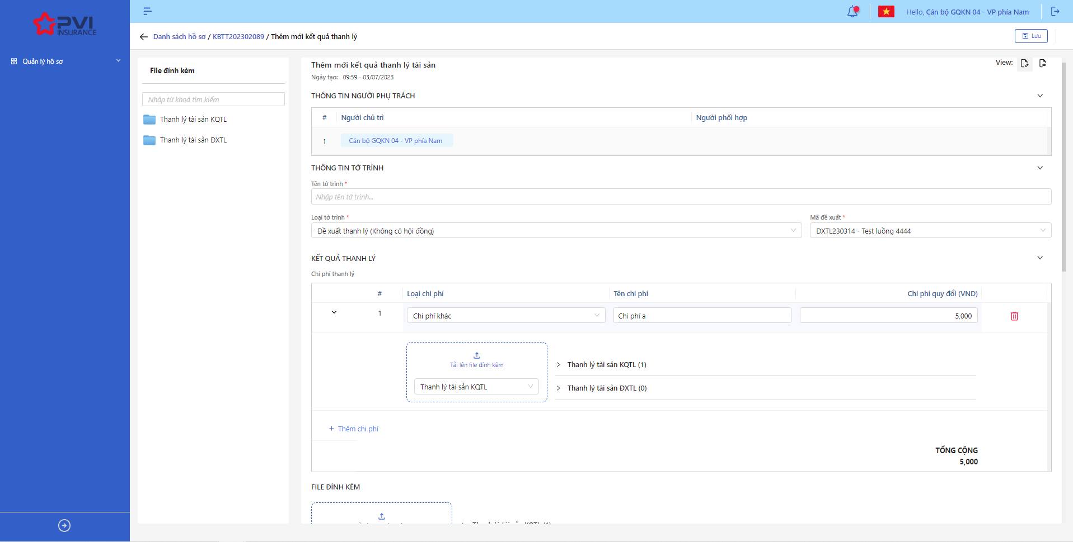

*Tạo mới Kết quả thanh lý*

* **Bước 5**: Tại mục Số tiền thanh lý theo Hạng mục bảo hiểm, người dùng tiến hành nhập số tiền thanh lý và phân bổ chi phí cho từng hạng mục và loại tiền tương ứng

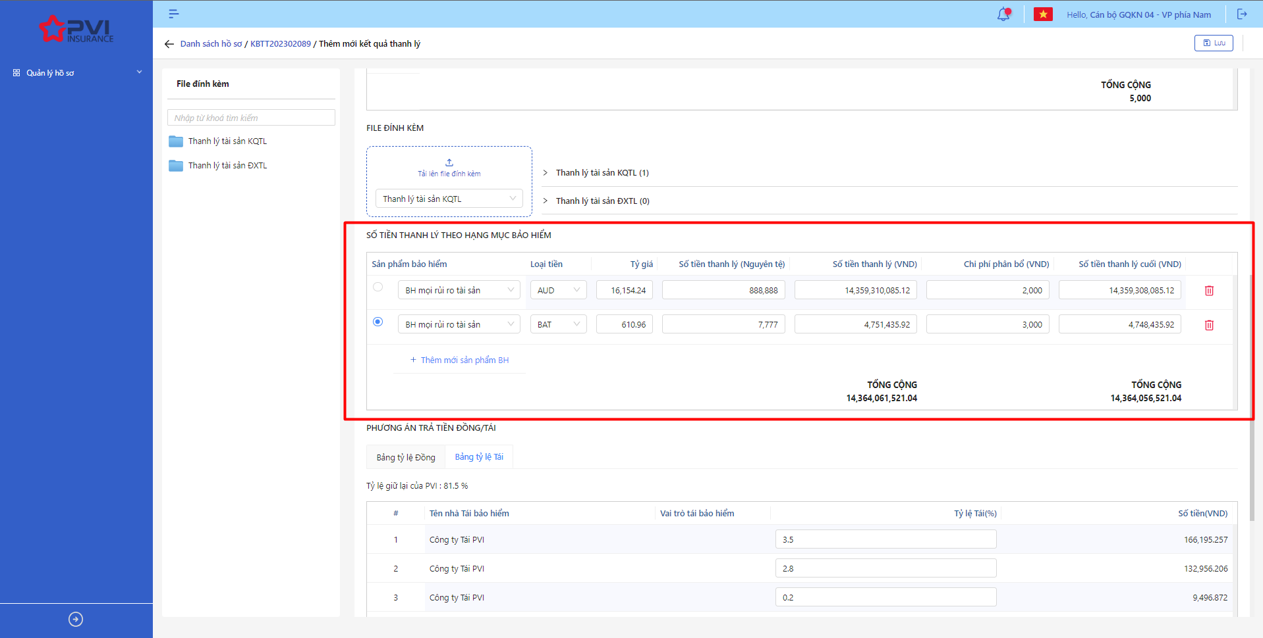

*Tạo mới Kết quả thanh lý*

* **Bước 6**: Tại Phương án trả tiền Đồng/Tái, hệ thống đồng bộ dữ liệu Tỷ lệ Đồng/Tái của hồ sơ hoặc người dùng cập nhật thông tin Tỷ lệ Đồng/Tái theo từng nhà Đồng/Tái tương ứng với Bồi thường phi tỷ lệ

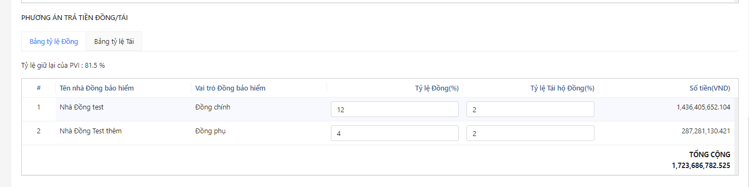

*Bảng tỷ lệ Đồng*

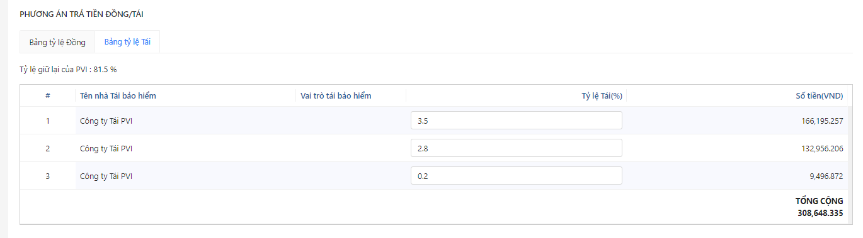

*Bảng tỷ lệ Tái*

* **Bước 7**: Người dùng chọn Lưu để Tạo mới Kết quả thanh lý hoặc chọn Hủy để hủy thao tác

1. **Ngoại lệ:**

* Hệ thống hiển thị thông báo lỗi khi các trường thông tin bắt buộc không được nhập đầy đủ

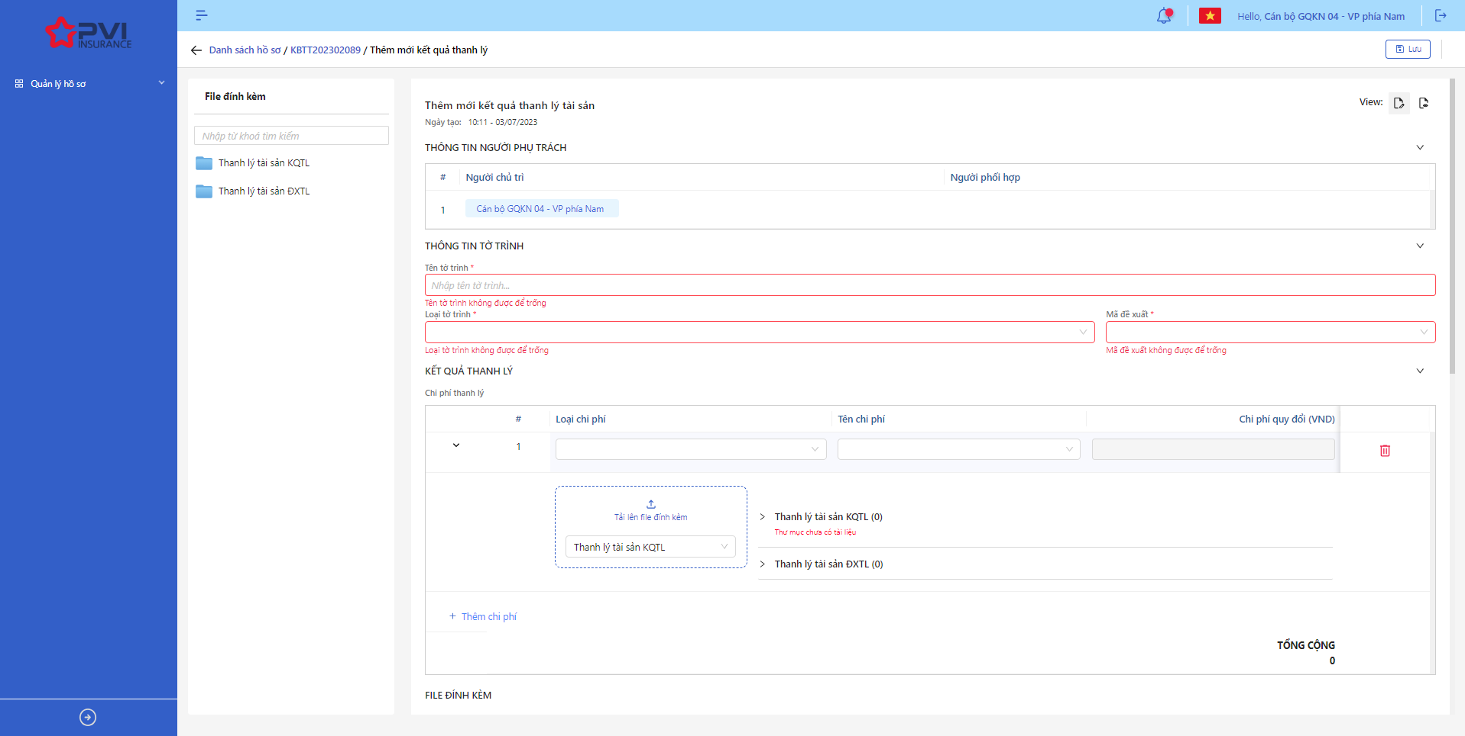

*Tạo mới Kết quả thanh lý*

* Khi Tạo mới Kết quả thanh lý thành công, hệ thống hiển thị thông báo Tạo mới thành công

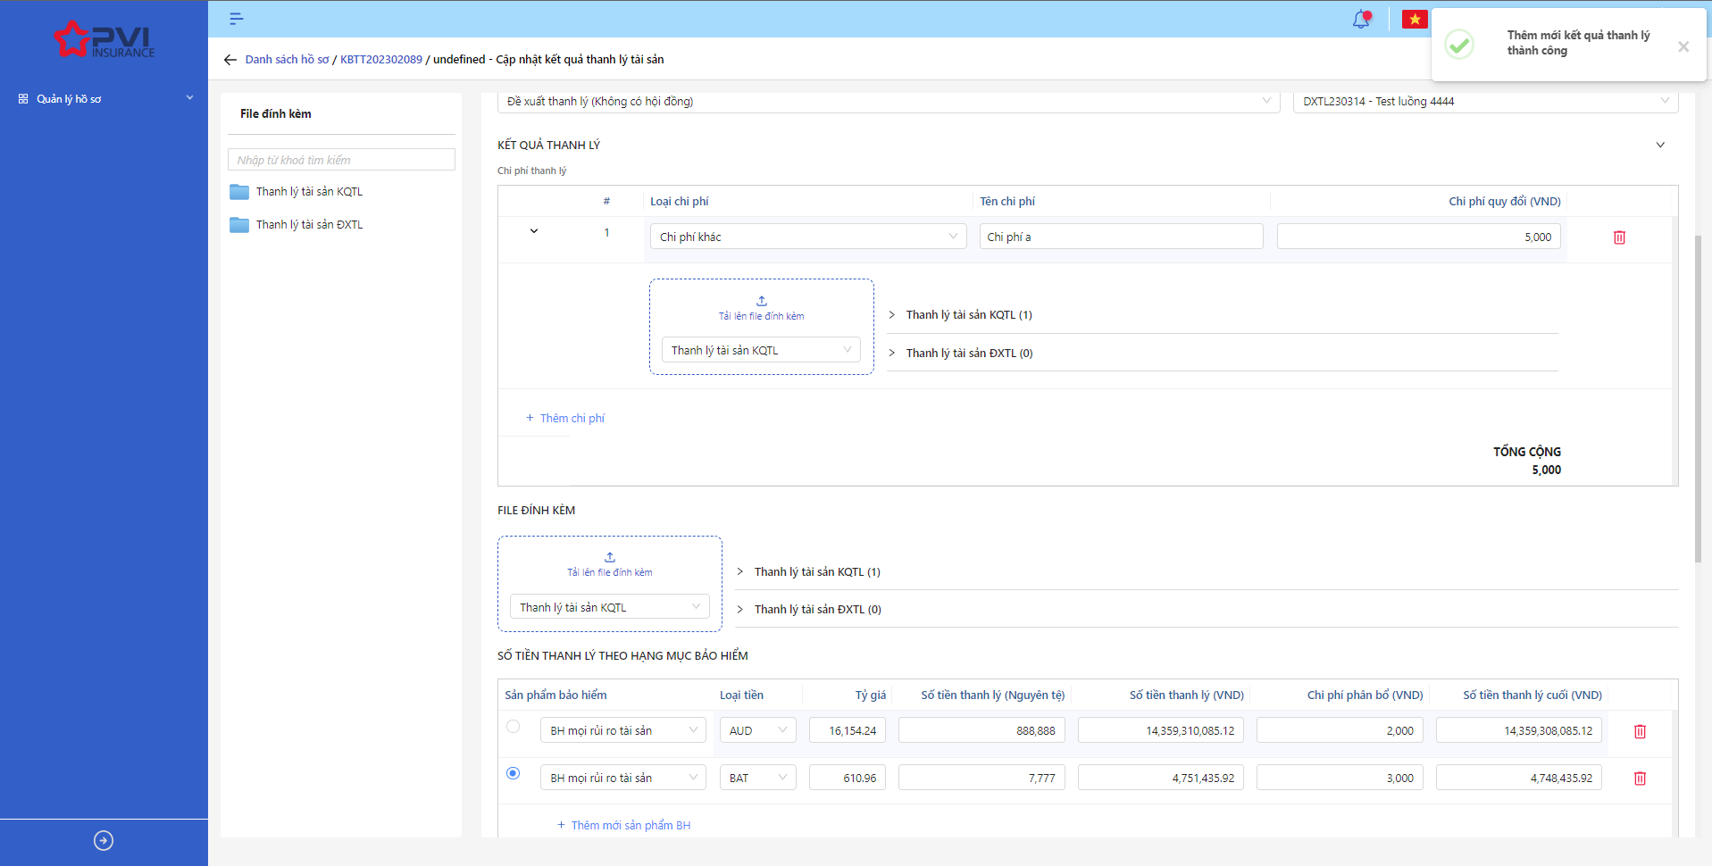

*Chi tiết Kết quả thanh lý*

###### Cập nhật Kết quả thanh lý

1. **Mục đích**:

* Hệ thống cho phép người dùng cập nhật thông tin cho các Kết quả thanh lý trên hệ thống

1. **Các bước thực hiện**

* **Bước 1**: Vào menu Quản lý hồ sơ 🡪 Chọn Tiến trình Thanh lý tài sản 🡪 Chọn vào hồ sơ cần Cập nhật 🡪 Chọn tab Kết quả thanh lý 🡪 Chọn  để hiển thị giao diện màn Cập nhật Kết quả thanh lý
* **Bước 2**: Hệ thống hiển thị màn hình Cập nhật Kết quả thanh lý. Người dùng cập nhật vào các trường thông tin tương ứng

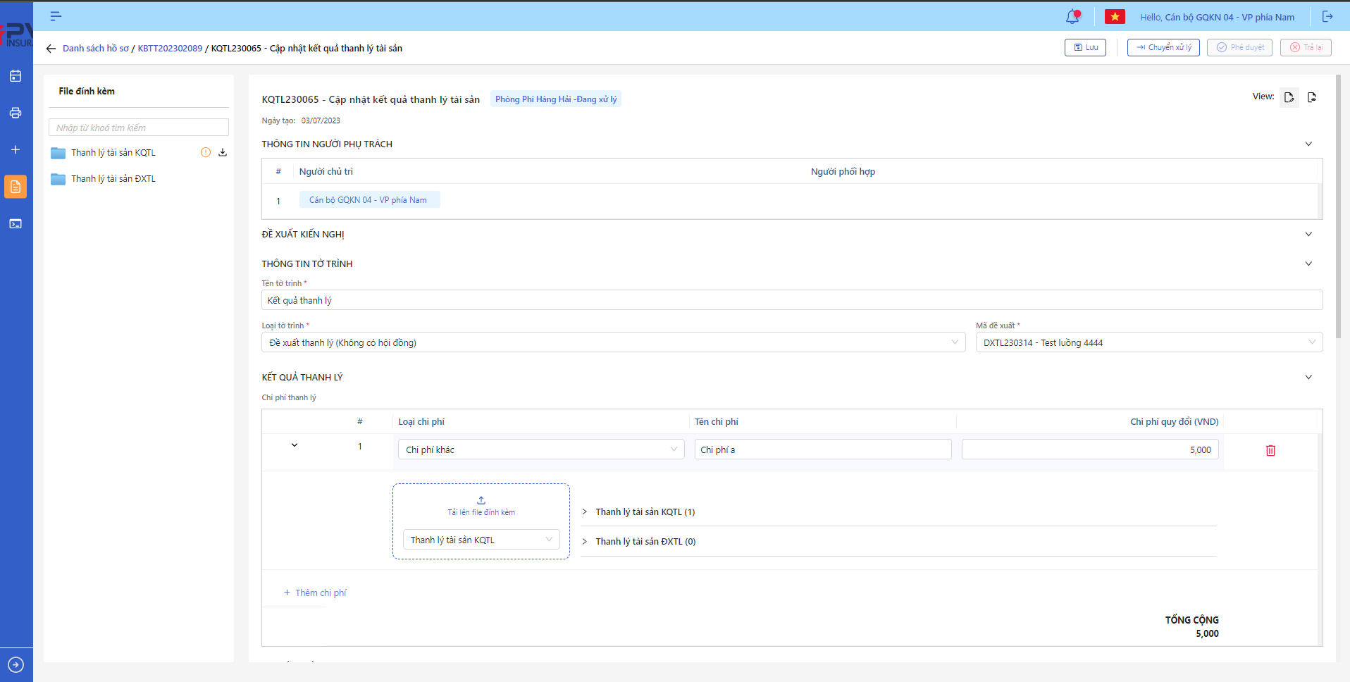

*Kết quả thanh lý*

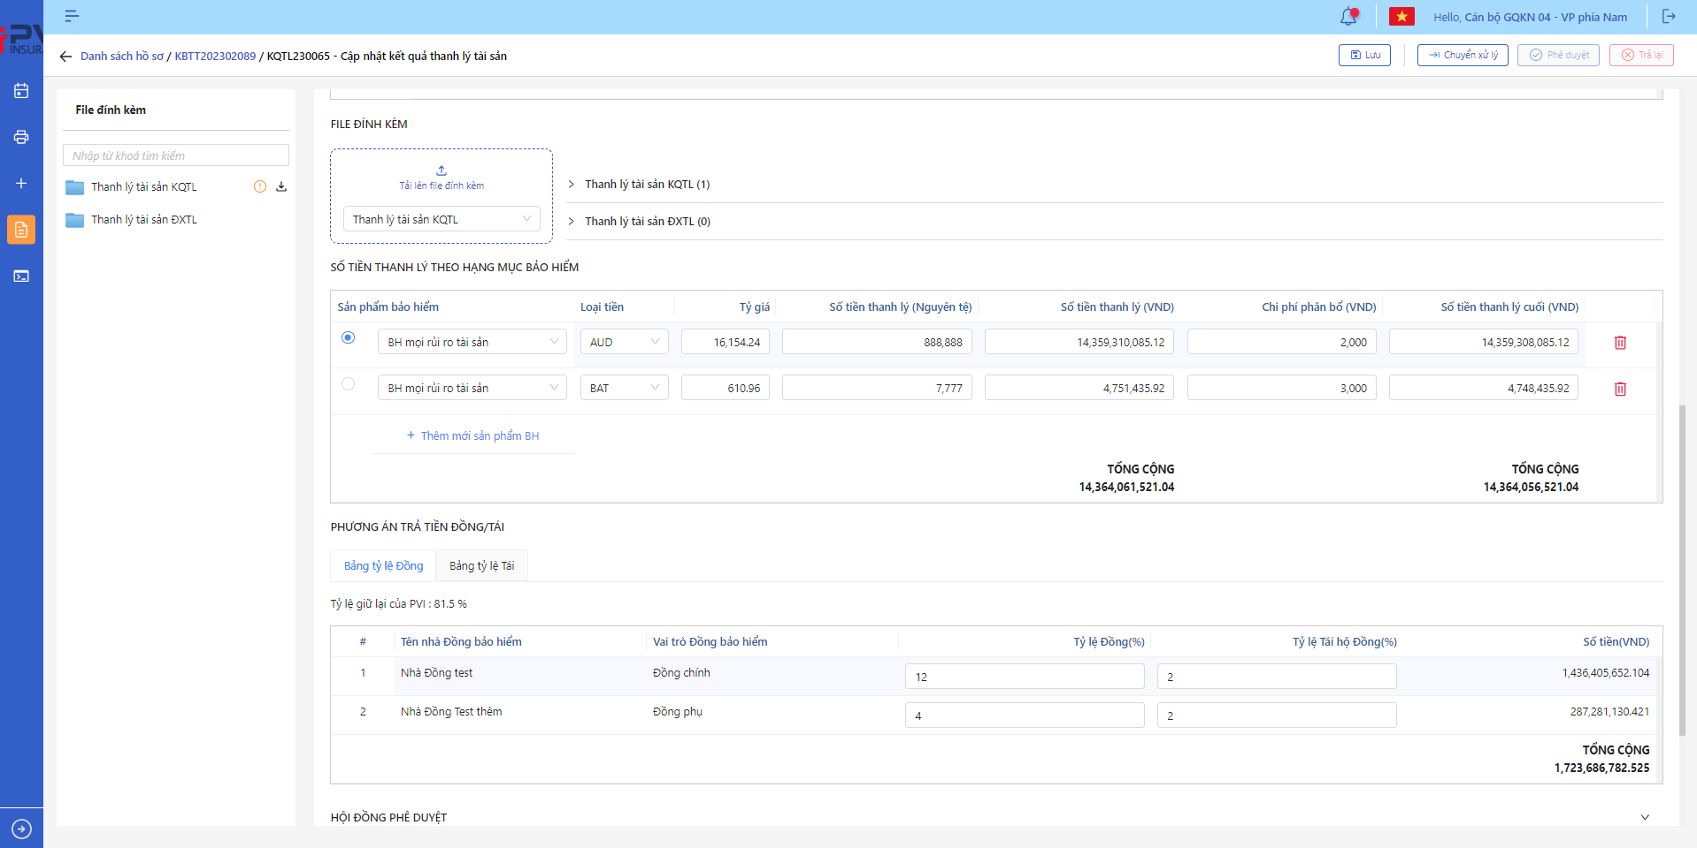

*Kết quả thanh lý*

* **Bước 3**: Người dùng chọn Lưu để lưu thông tin cập nhật hoặc chọn Hủy để hủy thao tác

1. **Ngoại lệ:**

* Hệ thống hiển thị thông báo lỗi khi các trường thông tin bắt buộc không được nhập đầy đủ

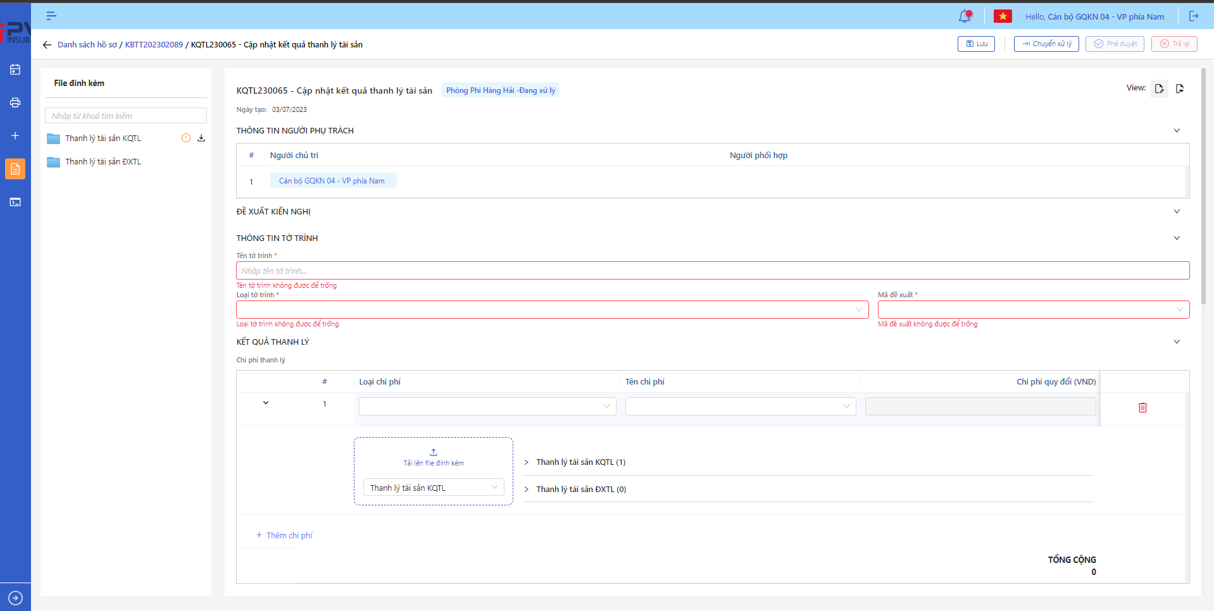

*Cập nhật Kết quả thanh lý*

* Khi cập nhật thành công, hệ thống hiển thị thông báo “Cập nhật Kết quả thanh lý thành công”

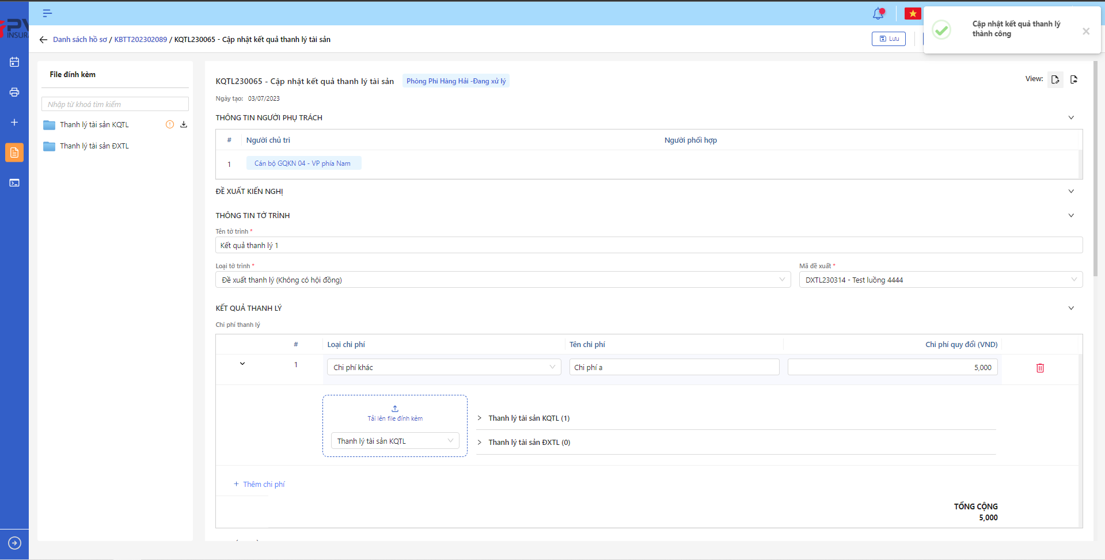

*Kết quả thanh lý*

###### Xóa Kết quả thanh lý

1. **Mục đích**:

* Hệ thống cho phép người dùng Xóa Kết quả thanh lý ra khỏi hệ thống

1. **Các bước thực hiện**

* **Bước 1**: Vào menu Quản lý hồ sơ 🡪 Chọn Thanh lý tài sản 🡪 Chọn tab Kết quả thanh lý 🡪 Chọn  tại Kết quả thanh lý cần xóa

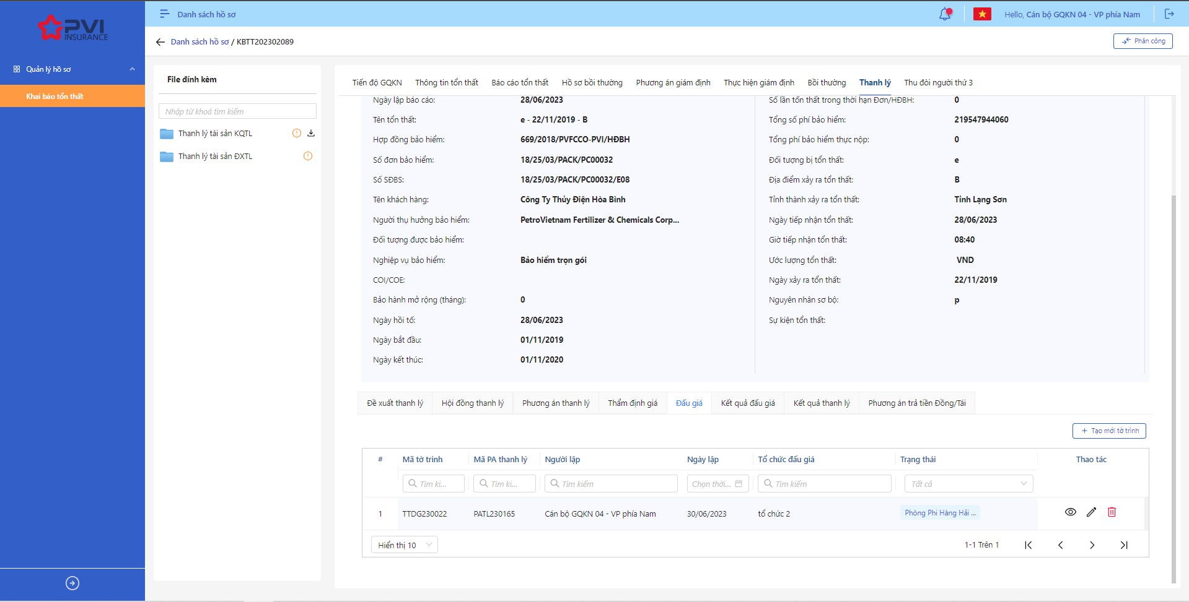

*Danh sách Kết quả thanh lý*

* **Bước 2**: Hệ thống hiển thị Popup xác nhận Xóa Kết quả thanh lý

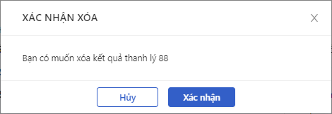

*Xóa Kết quả thanh lý*

* **Bước 3**: Người dùng chọn Xác nhận để Xóa Kết quả thanh lý hoặc chọn Hủy để hủy thao tác

1. **Ngoại lệ:**

* Khi Xóa Vai trò thành công, hệ thống hiển thị thông báo “Xóa thành công Thanh lý tài sản” và Xóa Kết quả thanh lý ra khỏi màn Danh sách Kết quả thanh lý

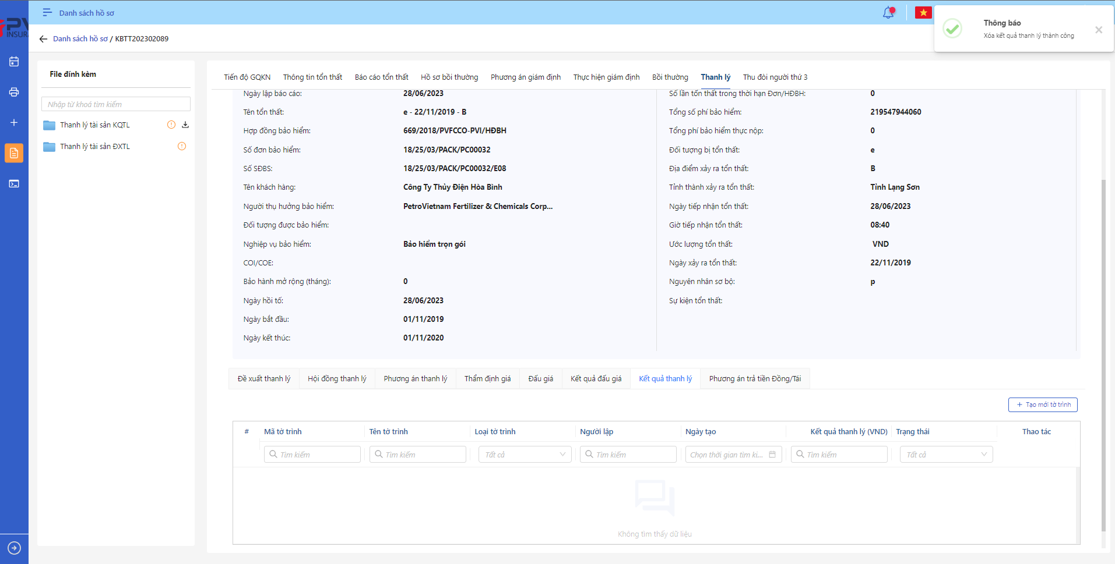

*Danh sách Kết quả thanh lý*

* Khi Kết quả thanh lý đã được gán với luồng duyệt hoặc đã xong luồng duyệt thì không thể xóa.